Հավելված 1.2
ՀՀ ֆինանսների նախարարի 28 փետրվարի 2017 թ.
թիվ 72 -Ա հրամանի

ՀԱՅՏԱՐԱՐՈՒԹՅՈՒՆ
ԲԱՑ ԸՆԹԱՑԱԿԱՐԳԻ ՄԱՍԻՆ

Հայտարարության սույն տեքստը հաստատված է բաց ընթացակարգի հանձնաժողովի
2017 թվականի մարտի 31-ի թիվ 1 որոշմամբ և հրապարակվում է
<<Գնումների մասին>> ՀՀ օրենքի 24-րդ հոդվածի համաձայն

Բաց ընթացակարգի ծածկագիրը` ԱԱ-ԲԸԱՇՁԲ-1

Բաց ընթացակարգում հաղթող ճանաչված մասնակցին սահմանված կարգով կառաջարկվի կնքել «Հայաստանի ազգային արխիվ» ՊՈԱԿ-ի Վանաձոր քաղաքի, Պ.Սևակ փող. 49 շենք հասցեում Շինվերանորոգման աշխատանքների կատարման պայամանագիր (այսուհետև` պայմանագիր):
<<Գնումների մասին>> ՀՀ օրենքի 6-րդ հոդվածի համաձայն` ցանկացած անձ, անկախ նրա օտարերկրյա ֆիզիկական անձ, կազմակերպություն կամ քաղաքացիություն չունեցող անձ լինելու հանգամանքից, ունի բաց ընթացակարգին մասնակցելու հավասար իրավունք:
Բաց ընթացակարգին մասնակցելու իրավունք չունեն անձինք, որոնք հայտը ներկայացնելու օրվա դրությամբ դատական կարգով ճանաչվել են սնանկ, ունեն ժամկետանց պարտքեր Հայաստանի Հանրապետության հարկային և պարտադիր սոցիալական ապահովության վճարների գծով, որոնց գործադիր մարմնի ներկայացուցիչը հայտը ներկայացնելու պահին նախորդող երեք տարիների ընթացքում դատապարտված է եղել տնտեսական գործունեության կամ պետական ծառայության դեմ ուղղված հանցագործության համար, բացառությամբ այն դեպքերի, երբ դատվածությունը օրենքով սահմանված կարգով հանված կամ մարված է, որոնք ներառված են գնումների գործընթացին մասնակցելու իրավունք չունեցող մասնակիցների ցուցակում։
Մասնակիցը պետք է ունենա պայմանագրով նախատեսված պարտավորությունների կատարման համար հրավերով պահանջվող` մասնագիտական փորձառություն, տեխնիկական միջոցներ, ֆինանսական միջոցներ, աշխատանքային ռեսուրսներ։
Ընտրված մասնակիցը որոշվում է հրավերի պահանջներին բավարար գնահատված հայտեր ներկայացրած մասնակիցների թվից` նվազագույն գնային առաջարկ ներկայացրած մասնակցին նախապատվություն տալու սկզբունքով, որի հետ կնքվում է պայմանագիր։
Սույն ընթացակարգի հրավերը ստանալու համար անհրաժեշտ է դիմել պատվիրատուին, մինչև սույն հայտարարության հրապարակման օրվանից հաշված` 5-րդ օրը ժամը 12-ը։ Ընդ որում, փաստաթղթային ձևով հրավեր ստանալու համար պատվիրատուին պետք է ներկայացնել գրավոր դիմում։ Պատվիրատուն ապահովում է փաստաթղթային ձևով հրավերի տրամադրումն անվճար։
Գնումների բազային միավորի հիսնապատիկը գերազանցող գնումների դեպքում, հայտերը հայերենից բացի կարող են ներկայացվել նաև ռուսերեն և /կամ/ անգլերեն լեզուներով։
Ռուսերենով կամ անգլերենով հրավեր ստանալու համար պատվիրատուին պետք է ներկայացնել գրավոր դիմում: Պատվիրատուն ապահովում է ռուսերենով կամ անգլերենով հրավերի տրամադրումն ---- ՀՀ դրամը վճարված լինելը հավաստող՝ բանկի կողմից տրված փաստաթղթի պատճենը ներկայացնելու դեպքում, այդպիսի պահանջ ստանալու օրվան հաջորդող տասն աշխատանքային օրվա ընթացքում ։
/Վճարումն անհրաժեշտ է իրականացնել------------------հաշվեհամարին/։

Էլեկտրոնային ձևով հրավեր տրամադրելու պահանջի դեպքում պատվիրատուն ապահովում է հրավերի` էլեկտրոնային ձևով տրամադրումը դիմումն ստանալու օրվան հաջորդող աշխատանքային օրվա ընթացքում։
Սույն հրավերով նախատեսված կարգով հրավեր չստանալը չի սահմանափակում մասնակցի` սույն ընթացակարգին մասնակցելու իրավունքը։
Բաց ընթացակարգի հայտերն անհրաժեշտ է ներկայացնել ք.Երևան, Հր.Քոչարի 5/2 հասցեով, փաստաթղթային ձևով մինչև սույն հայտարարության հրապարակման օրվանից հաշված 7-րդ օրվա ժամը 12-ը և դրանք պետք է կազմված լինեն հայերեն։
Հայտերի բացումը տեղի կունենա ք.Երևան, Հր.Քոչարի 5/2 հասցեում, ապրիլի 14-ին ժամը 12-ին։
Սույն ընթացակարգի վերաբերյալ բողոքները պետք է ներկայացնել Գնումների աջակցման կենտրոն` ք. Երևան, Կոմիտասի 54/բ հասցեով։ Բողոքարկումն իրականացվում է սույն հրավերի 1-ին մասի 12-րդ բաժնով սահմանված կարգով։
Մասնակիցների մասնակցության իրավունքի և որակավորման չափանիշների (ինչպես նաև այլ պահանջների մասով)` սույն ընթացակարգի հրավերով սահմանված պայմաններին համապատասխանությունը գնահատելու համար, մասնակիցները հայտով պետք է պատվիրատուին ներկայացնեն սույն ընթացակարգի հրավերով նախատեսված փաստաթղթեր։

Սույն հայտարարության հետ կապված լրացուցիչ տեղեկություններ ստանալու համար կարող եք դիմել գնումների համակարգող` Երջանիկ Մուրադյան։
Հեռախոս` 091-47-04-34։
Էլ.փոստ` www.info@armarchives.am։
Այլ անհրաժեշտ տեղեկություններ` ---------------------------։
Պատվիրատու` «Հայաստանի ազգային արխիվ» ՊՈԱԿ։

Հաստատված է
ԱԱ-ԲԸԱՇՁԲ-1 ծածկագրով
բաց ընթացակարգի հանձնաժողովի
2017թ. մարտի 31-ի թիվ 1 որոշմամբ

«ՀԱՅԱՍՏԱՆԻ ԱԶԳԱՅԻՆ ԱՐԽԻՎ» ՊՈԱԿ

Հ Ր Ա Վ Ե Ր

«ՀԱՅԱՍՏԱՆԻ ԱԶԳԱՅԻՆ ԱՐԽԻՎ» ՊՈԱԿ-Ի ԿԱՐԻՔՆԵՐԻ ՀԱՄԱՐ` «ՇԻՆՎԵՐԱՆՈՐՈԳՄԱՆ ԱՇԽԱՏԱՆՔՆԵՐ» ՁԵՌՔԲԵՐՄԱՆ ՆՊԱՏԱԿՈՎ ՀԱՅՏԱՐԱՐՎԱԾ ԲԱՑ ԸՆԹԱՑԱԿԱՐԳԻ

Հարգելի մասնակից նախքան հայտ կազմելը և ներկայացնելը խնդրում ենք

ա. մանրամասնորեն ուսումնասիրել սույն հրավերը, քանի որ հրավերին չհամապատասխանող հայտերը ենթակա են մերժման.
բ. գնման առարկան զննել վերջինիս գտնվելու վայրում, ձեռք բերել անհրաժեշտ տեղեկություններ, որոնք վերաբերում են հայտի նախապատրաստմանը և պայմանագրի կնքմանը:

ԲՈՎԱՆԴԱԿՈՒԹՅՈՒՆ

«ՀԱՅԱՍՏԱՆԻ ԱԶԳԱՅԻՆ ԱՐԽԻՎ»-Ի ԿԱՐԻՔՆԵՐԻ ՀԱՄԱՐ` «ՇԻՆՎԵՐԱՆՈՐՈԳՄԱՆ ԱՇԽԱՏԱՆՔՆԵՐ» ՁԵՌՔԲԵՐՄԱՆ ՆՊԱՏԱԿՈՎ ՀԱՅՏԱՐԱՐՎԱԾ ՍՈՒՅՆ ԲԱՑ ԸՆԹԱՑԱԿԱՐԳԻ ՀՐԱՎԵՐԻ

ՄԱՍ I.

1. Գնման առարկայի բնութագիրը
2. Մասնակցի մասնակցության իրավունքի պահանջները, որակավորման չափանիշները և դրանց գնահատման կարգը
3. Հրավերի պարզաբանումը և հրավերում փոփոխություն կատարելու կարգը
4. Հայտը ներկայացնելու կարգը
5. Հայտի գործողության ժամկետը, հայտերում փոփոխություն կատարելու և դրանք հետ վերցնելու կարգը
6. Հայտի ապահովումը
7. Հայտերի բացումը
8. Հայտերի գնահատումը, համեմատումը և արդյունքների ամփոփումը
9. Պայմանագրի կնքումը
10. Պայմանագրի ապահովումը
11. Ընթացակարգը չկայացած հայտարարելը
12. Գնման գործընթացի հետ կապված գործողությունները և (կամ) ընդունված որոշումները բողոքարկելու մասնակցի իրավունքը և կարգը

ՄԱՍ II. ԲԱՑ ԸՆԹԱՑԱԿԱՐԳԻ ՀԱՅՏԸ ՊԱՏՐԱՍՏԵԼՈՒ ՀՐԱՀԱՆԳ

1. Ընդհանուր դրույթներ
2. Ընթացակարգի հայտը
3. Առաջին տեղը զբաղեցրած մասնակցի կողմից ներկայացվող փաստաթղթերը
4. Հայտի գնային առաջարկը
5. Հայտը պատրաստելու կարգը
6. Հավելվածներ 1-11

Սույն հրավերը տրամադրվում է ի լրումն «Հայաստանի ազգային արխիվ» ՊՈԱԿ-ի (այսուհետև` Պատվիրատու)` կարիքների համար` «Շինվերանորոգման աշխատանքներ» ձեռքբերման նպատակով «ԱԱ-ԲԸԱՇՁԲ-1» ծածկագրով անցկացվող բաց ընթացակարգի (այսուհետև` ընթացակարգ) հայտարարության։
Սույն հրավերը կազմվել է գնումների մասին ՀՀ օրենսդրության, այդ թվում` <<Գնումների մասին>> ՀՀ օրենքի (այսուհետև` Օրենք), ՀՀ կառավարության 10.02.2011 թ. N 168-Ն որոշմամբ հաստատված <<Գնումների գործընթացի կազմակերպման>> կարգի (այսուհետև` Կարգ) և այլ իրավական ակտերի պահանջներին համապատասխան և նպատակ ունի Պատվիրատուի կողմից հայտարարված ընթացակարգին մասնակցելու մտադրություն ունեցող անձանց (այսուհետև` Մասնակից) տեղեկացնելու ընթացակարգի պայմանների` գնման առարկայի, ընթացակարգի անցկացման, հաղթողին որոշելու և նրա հետ պայմանագիր կնքելու մասին, ինչպես նաև օժանդակելու ընթացակարգի հայտը պատրաստելիս։
Հայտեր կարող են ներկայացնել բոլոր անձինք, անկախ նրանց` օտարերկրյա ֆիզիկական անձ, կազմակերպություն, քաղաքացիություն չունեցող անձ լինելու հանգամանքից։
Արգելվում է միևնույն անձի (անձանց) կողմից հիմնադրված կամ ավելի քան հիսուն տոկոս միևնույն անձի (անձանց) պատկանող բաժնեմաս ունեցող կազմակերպությունների միաժամանակյա մասնակցությունը գնման միևնույն գործընթացին, բացառությամբ պետության կամ համայնքների կողմից հիմնադրված կազմակերպությունների և (կամ) համատեղ գործունեության կարգով (կոնսորցիումով) գնումների գործընթացին մասնակցության դեպքերի։
Սույն ընթացակարգի հետ կապված հարաբերությունների նկատմամբ կիրառվում է Հայաստանի Հանրապետության իրավունքը։ Սույն ընթացակարգի հետ կապված վեճերը ենթակա են քննության Հայաստանի Հանրապետության դատարաններում։
Ռուսերենով կամ անգլերենով հրավեր ստանալու համար Պատվիրատուին ներկայացվում է գրավոր դիմում և ռուսերենով կամ անգլերենով սույն հրավերը տրամադրելու համար պահանջվող գումարի վճարված լինելը հավաստող` բանկի կողմից տրված փաստաթղթի պատճենը: Ռուսերենով կամ անգլերենով հրավեր տրամադրելու համար գանձվող գումարի չափը կազմում է--------- ՀՀ դրամ, (չի կարող գերազանցել հրավերի թարգմանության, տպագրման և առաքման համար կատարվող ծախսերի չափը): Այս դեպքում Պատվիրատուն ապահովում է հրավերի տրամադրումն այդպիսի պահանջ ստանալու օրվան հաջորդող տաս աշխատանքային օրվա ընթացքում: Պատվիրատուի կողմից ռուսերենով կամ անգլերենով տրամադրված հրավերն ունի նույն իրավական ուժը, ինչ որ հայերեն հրավերը: Ռուսերենով կամ անգլերենով հրավերի և հայերեն հրավերի տարբերության դեպքում առկա տարբերությունը մեկնաբանվում է ի օգուտ մասնակցի: Սույն ընթացակարգի հետ կապված հարաբերությունների նկատմամբ կիրառվում է Հայաստանի Հանրապետության իրավունքը։ Սույն ընթացակարգի հետ կապված վեճերը ենթակա են քննության Հայաստանի Հանրապետության դատարաններում։
«Հայաստանի ազգային արխիվ» ՊՈԱԿ էլեկտրոնային փոստի հասցեն է` www.info@armarchives.am։
ՄԱՍ I

1. ԳՆՄԱՆ ԱՌԱՐԿԱՅԻ ԲՆՈՒԹԱԳԻՐԸ

Գնման առարկա է հանդիսանում «Հայաստանի ազգային արխիվ» ՊՈԱԿ կարիքների համար` «Շինվերանորգման աշխատանքներ» ձեռքբերումը, որոնք խմբավորված են «մեկ» չափաբաժիների`
Չափաբաժինների համարները | Չափաբաժնի անվանումը
1 | «Շինվերանորոգման աշխատանքներ» «Հայաստանի ազգային արխիվ» ՊՈԱԿ-ի Լոռու մարզային մասնաճյուղի Վանաձոր քաղաքի Պարույր Սևակի փող. 49 հասցեի շենք
«Շինվերանորոգման աշխատանքներ» տեխնիկական բնութագրերը, ինչպես նաև գնման առարկայի մասնագիրը, տեխնիկական տվյալները և այլ ոչ գնային պայմանների ամբողջական և համարժեք նկարագրությունը կազմում են պայմանագրի անբաժանելի մասը, որի նախագիծը ներկայացված է սույն հրավերի N 6 հավելվածում։
Սույն հրավերով նախատեսված աշխատանքների կատարման համար պահանջվում են հետևյալ լիցենզիանները.
ըստ «Քաղաքաշինության բնագավառ շինարարության իրականացում» հետևյալ ոլորտների`
Չափաբաժինների համարները | Պահանջվող լիցենզիայի(ների) տեսակը(ները).
1 | 2
1 | Բնակելի, հասարակական և արտադրական

2. ՄԱՍՆԱԿՑԻ ՄԱՍՆԱԿՑՈՒԹՅԱՆ ԻՐԱՎՈՒՆՔԻ ՊԱՀԱՆՋՆԵՐԸ, ՈՐԱԿԱՎՈՐՄԱՆ ՉԱՓԱՆԻՇՆԵՐԸ ԵՎ ԴՐԱՆՑ ԳՆԱՀԱՏՄԱՆ ԿԱՐԳԸ

2.1 Մասնակիցների՝ Օրենքի 5-րդ հոդվածի 1-ին մասով նախատեսված` <<Մասնակցության իրավունքը>> չափանիշը գնահատվում է հետևյալ կարգով`
1) եթե Մասնակիցը հայտով ներկայացրել է Օրենքի 5-րդ հոդվածի 1-ին մասով նախատեսված պահանջներին իր տվյալների համապատասխանության մասին գրավոր հայտարարություն, ապա տվյալ Մասնակիցն իրավունք է ստանում մասնակցելու գնման ընթացակարգին,
2) բացի հայտարարությունից, Օրենքի 5-րդ հոդվածի 1-ին մասով նախատեսված պահանջների հիմնավորման նպատակով Մասնակցից, այդ թվում՝ ընտրված մասնակցից այլ փաստաթղթեր չեն կարող պահանջվել։
2.2 Սույն ընթացակարգին մասնակցելու իրավունք չունեն անձինք.
1) որոնք հայտը ներկայացնելու օրվա դրությամբ դատական կարգով ճանաչվել են սնանկ,
2) որոնք հայտը ներկայացնելու օրվա դրությամբ ունեն ժամկետանց պարտքեր Հայաստանի Հանրապետության հարկային և պարտադիր սոցիալական ապահովության վճարների գծով,
3) որոնց գործադիր մարմնի ներկայացուցիչը հայտը ներկայացնելու օրվան նախորդող երեք տարիների ընթացքում դատապարտված է եղել տնտեսական գործունեության կամ պետական ծառայության դեմ ուղղված հանցագործության համար, բացառությամբ այն դեպքերի, երբ դատվածությունը օրենքով սահմանված կարգով հանված կամ մարված է,
4) որոնք հայտը ներկայացնելու օրվա դրությամբ ներառված են գնումների գործընթացին մասնակցելու իրավունք չունեցող մասնակիցների ցուցակում։
Եթե Մասնակիցը հայտով ներկայացրել է սույն հրավերի II մասի 2.2.1 կետով նախատեսված գրավոր հայտարարություն, ապա տվյալ մասնակիցն իրավունք է ստանում մասնակցելու գնման ընթացակարգին։
2.3 Մասնակիցը պետք է ունենա կնքվելիք պայմանագրով նախատեսված պարտավորությունների կատարման համար հրավերով պահանջվող`

1) մասնագիտական փորձառություն,
2) տեխնիկական միջոցներ,
3) ֆինանսական միջոցներ,
4) աշխատանքային ռեսուրսներ։

Ընդ որում մասնակցի`

- <<Մասնագիտական փորձառություն>> չափանիշը գնահատվում է հետևյալ կարգով`
1) Մասնակիցը հայտով ներկայացնում է հայտարարություն (Հավելված 3.1), որ հայտը ներկայացնելու տարվա և դրան նախորդող երեք տարվա ընթացքում պատշաճ ձևով իրականացրել է համանման (նմանատիպ) առնվազն մեկ պայմանագիր: Նախկինում կատարված պայմանագիրը (կամ պայմանագրերը) գնահատվում է (կամ գնահատվում են) նմանատիպ, եթե դրա (դրանց) շրջանակներում կատարված աշխատանքների ծավալը (կամ հանրագումարային ծավալը)` գումարային արտահայտությամբ, պակաս չէ տվյալ գնման ընթացակարգի շրջանակներում մասնակցի ներկայացրած գնային առաջարկի հիսուն տոկոսից, որից առնվազն մեկ պայմանագրի շրջանակներում կատարված աշխատանքների ծավալը գումարային արտահայտությամբ, պակաս չէ տվյալ գնման ընթացակարգի շրջանակներում մասնակցի ներկայացրած գնային առաջարկի քսան տոկոսից: Նմանատիպ են համարվում ------------------------------------------------ աշխատանքների կատարումը /շինարարական ծրագրերի դեպքում տնտեսական գործունեության նույն խմբերը սահմանվում են հաշվի առնելով քաղաքաշինության բնագավառում լիցենզավորման ենթակա գործունեության տեսակը/։
3) առաջին տեղը զբաղեցրած մասնակիցը որպես սույն պարբերության 1-ին ենթակետով սահմանված որակավորման չափանիշի հիմնավորող փաստաթուղթ ներկայացնում է նախկինում կատարած պայմանագրի (պայմանագրերի) և դրա հաշիվ ապրանքագրերի պատճեները, իսկ այդ պայմանագրի պատշաճ կատարումը գնահատելու համար` տվյալ պայմանագրի կողմերի հաստատած` պայմանագրի սահմանված ժամկետում կատարումը հավաստող ակտի (հանձման-ընդունման արձանագրություն և այլն) պատճենը կամ տվյալ պայմանագրի կատարումն ընդունած կողմի գրավոր հավաստումը:
4) Մասնակցի որակավորումը այս չափանիշի գծով գնահատվում է բավարար, եթե վերջինս ապահովում է սույն պարբերությամբ նախատեսված պահանջները։

- <<Տեխնիկական միջոցներ>> չափանիշը գնահատվում է հետևյալ կարգով`
1) Մասնակիցը հայտով ներկայացնում է հայտարարություն (Հավելված 3.3) պայմանագրի կատարման համար անհրաժեշտ տեխնիկական միջոցների առկայության մասին.

3) Մասնակցի որակավորումը այս չափանիշի գծով գնահատվում է բավարար, եթե վերջինս ապահովում է սույն պարբերությամբ նախատեսված պահանջները։

- <<Ֆինանսական միջոցներ>> չափանիշը գնահատվում է հետևյալ կարգով`
1) Հայաստանի Հանրապետության ռեզիդենտ հանդիսացող Մասնակիցը, բացառությամբ անհատ ձեռնարկատեր չհանդիսացող ֆիզիկական անձի, հայտով ներկայացնում է հայտարարություն (Հավելված 3.4 ) այն մասին, որ հայտը ներկայացվելուն նախորդող՝
ա. երեք հաշվետու տարիների համախառն եկամտի հանրագումարը պակաս չէ ներկայացված գնային առաջարկից.
բ. հաշվետու տարվա ընթացքում պարտավորությունների հաշվեկշռային արժեքը չի գերազանցել ակտիվների հաշվեկշռային արժեքը.
2) եթե Մասնակիցը չի հանդիսանում Հայաստանի Հանրապետության ռեզիդենտ կամ Մասնակիցը անհատ ձեռնարկատեր չհանդիսացող ֆիզիկական անձ է, ապա հայտով ներկայացնում է հայտարարություն (Հավելված 3.5) պայմանագրի կատարման համար անհրաժեշտ ֆինանսական միջոցների առկայության մասին.
4) Մասնակցի որակավորումը այս չափանիշի գծով գնահատվում է բավարար, եթե վերջինս ապահովում է սույն պարբերությամբ նախատեսված պահանջները։

- <<Աշխատանքային ռեսուրսներ>> չափանիշը գնահատվում է հետևյալ կարգով`
1) Մասնակիցը հայտով ներկայացնում է հայտարարություն (Հավելված 3.6) պայմանագրի կատարման համար անհրաժեշտ աշխատանքային ռեսուրսների առկայության մասին.
3) Մասնակցի որակավորումը այս չափանիշի գծով գնահատվում է բավարար, եթե վերջինս ապահովում է սույն պարբերությամբ նախատեսված պահանջները։

Որակավորման չափանիշներից որևէ մեկին չբավարարելու դեպքում Մասնակցի հայտը մերժվում է։

3. ՀՐԱՎԵՐԻ ՊԱՐԶԱԲԱՆՈՒՄԸ ԵՎ ՀՐԱՎԵՐՈՒՄ ՓՈՓՈԽՈՒԹՅՈՒՆ ԿԱՏԱՐԵԼՈՒ ԿԱՐԳԸ

3.1 Օրենքի 26-րդ հոդվածի համաձայն` Մասնակիցն իրավունք ունի Պատվիրատուից պահանջել հրավերի պարզաբանում։
Մասնակիցն իրավունք ունի հայտերի ներկայացման վերջնաժամկետը լրանալուց առնվազն հինգ օրացուցային օր առաջ պահանջելու հրավերի պարզաբանում։ Հարցումը կատարած Մասնակցին պարզաբանումը տրամադրվում է հարցումն ստանալու օրվան հաջորդող երեք օրացուցային օրվա ընթացքում։
3.2 Հարցման և պարզաբանումների բովանդակության մասին հայտարարությունը հրապարակվում է տեղեկագրում` հարցումը կատարած Մասնակցին պարզաբանումը տրամադրելու օրվան հաջորդող օրը, առանց նշելու հարցումը կատարած մասնակցի տվյալները։
3.3 Պարզաբանում չի տրամադրվում, եթե հարցումը կատարվել է սույն բաժնով սահմանված ժամկետի խախտմամբ, ինչպես նաև, եթե հարցումը դուրս է հրավերի բովանդակության շրջանակից։
3.4 Հայտերի ներկայացման վերջնաժամկետը լրանալուց առնվազն հինգ օրացուցային օր առաջ հրավերում կարող են կատարվել փոփոխություններ։ Փոփոխություն կատարելու օրվան հաջորդող երեք օրացուցային օրվա ընթացքում փոփոխություն կատարելու և դրանք տրամադրելու պայմանների մասին հայտարարություն է հրապարակվում տեղեկագրում ։
3.5 Հրավերում փոփոխություններ կատարվելու դեպքում հայտերը ներկայացնելու վերջնաժամկետը հաշվվում է այդ փոփոխությունների մասին տեղեկագրում հայտարարության հրապարակման օրվանից։ Այդ դեպքում մասնակիցները պարտավոր են երկարաձգել իրենց ներկայացրած հայտի ապահովման գործողության ժամկետը կամ ներկայացնել հայտի նոր ապահովում։

4. ՀԱՅՏԸ ՆԵՐԿԱՅԱՑՆԵԼՈՒ ԿԱՐԳԸ

4.1 Սույն ընթացակարգին մասնակցելու համար Մասնակիցը Պատվիրատուին է ներկայացնում ընթացակարգի հայտ։
Մասնակիցները կարող են ընթացակարգի հայտ ներկայացնել ինչպես յուրաքանչյուր չափաբաժնի, այնպես էլ միաժամանակ մի քանի կամ բոլոր չափաբաժինների համար։ Ընթացակարգի հայտը սույն հրավերի հիման վրա մասնակցի կողմից ներկայացվող առաջարկն է։
Ընթացակարգի հայտերը ներկայացվում են մինչև դրա համար սույն հրավերով սահմանված ժամկետի ավարտը։
Ընթացակարգի հայտերի պատրաստման կարգը նկարագրված է սույն հրավերի II մասում` Բաց ընթացակարգի հայտերը պատրաստելու հրահանգում։
4.2 Ընթացակարգի հայտերն անհրաժեշտ է ներկայացնել Պատվիրատուին ոչ ուշ, քան սույն ընթացակարգի հայտարարությունը և հրավերը տեղեկագրում հրապարակվելու պահից հաշված 7-րդ օրվա ապրիլի 14-ին ժամը 12-ին, «Հայաստանի ազգային արխիվ» ՊՈԱԿ, ք.Երևան, Հր.Քոչարի 5/2 հասցեով։ Ընթացակարգի հայտերը ստանում և հայտերի գրանցամատյանում գրանցում է հանձնաժողովի քարտուղար Երջանիկ Մուրադյան։ Հայտերը քարտուղարի կողմից գրանցվում են գրանցամատյանում` ըստ ստացման հերթականության` գրանցամատյանում նշելով գրանցման համարը, օրը և ժամը: Մասնակցի պահանջով Պատվիրատուն տրամադրում է հայտի ընդունման մասին տեղեկանք։ Հայտերը ներկայացնելու վերջնաժամկետը լրանալուց հետո ներկայացված հայտերը գրանցամատյանում չեն գրանցվում և դրանք` ստանալու օրվան հաջորդող երեք աշխատանքային օրվա ընթացքում քարտուղարի կողմից վերադարձվում են։
4.3 Մասնակիցը հայտով ներկայացնում է`
ա. գնման ընթացակարգին մասնակցելու գրավոր դիմում` նշելով հարկ վճարողի հաշվառման համարը,
բ. իր կողմից հաստատված հայտարարություն՝ Օրենքով նախատեսված մասնակցության իրավունքի և հրավերով սահմանված որակավորման չափանիշներին իր համապատասխանության մասին,
գ. գնային առաջարկ,
դ. հայտի ապահովում,
ե. սույն հրավերով նախատեսված լիցենզիայի (ների) պատճենը:
զ. գործակալության կամ ենթակապալի պայմանագրի պատճենը և դրա կողմ հանդիսացող անձի տվյալները, եթե պայմանագիրը իրականացվելու է գործակալության միջոցով.
է. համատեղ գործունեության պայմանագիրը, եթե Մասնակիցը գնման ընթացակարգին մասնակցում է համատեղ գործունեության կարգով (կոնսորցիումով):

5. ՀԱՅՏԻ ԳՈՐԾՈՂՈՒԹՅԱՆ ԺԱՄԿԵՏԸ, ՀԱՅՏԵՐՈՒՄ ՓՈՓՈԽՈՒԹՅՈՒՆ ԿԱՏԱՐԵԼՈՒ
ԵՎ ԴՐԱՆՔ ՀԵՏ ՎԵՐՑՆԵԼՈՒ ԿԱՐԳԸ

5.1 Օրենքի 28-րդ հոդվածի համաձայն` հայտը վավեր է մինչև Օրենքին համապատասխան պայմանագրի կնքումը, Մասնակցի կողմից հայտի հետ վերցնելը, հայտի մերժումը կամ ընթացակարգը չկայացած հայտարարվելը։
5.2 Օրենքի 28-րդ հոդվածի համաձայն` Մասնակիցը, մինչև սույն հրավերի 4.2 կետում նշված` հայտերի ներկայացման վերջնաժամկետը, կարող է փոփոխել կամ հետ վերցնել իր հայտը։
5.3 Հայտի փոփոխման մասին ծանուցումն ուղարկվում է սույն հրավերի II մասի` <<Բաց ընթացակարգի հայտը պատրաստելու>> կարգի 5.1 կետի պահանջներին համապատասխան կազմված ծրարով` դրա վրա ավելացնելով <<փոփոխում>> բառը։ Հայտը հետ վերցնելու դեպքում Մասնակիցը, մինչև հայտերի բացելը, ներկայացնում է այդ մասին գրավոր ծանուցում։

6. ՀԱՅՏԻ ԱՊԱՀՈՎՈՒՄԸ

6.1 Մասնակիցը հայտով` սույն հրավերով սահմանված կարգով, ներկայացնում է հայտի ապահովում և որոշում է հայտի ապահովման չափը, որը չի կարող պակաս լինել հայտով առաջարկվող գնի երկու տոկոսից։
Հայտի ապահովումը ներկայացվում է Մասնակցի կողմից միակողմանի հաստատված հայտարարության` տուժանքի ձևով, որի նախագիծը ներկայացված է սույն հրավերի N 9 հավելվածով։
6.2 Հայտի ապահովումը` տուժանքը, վճարում է մասնակիցը, եթե նա`
1) հայտարարվել է ընտրված մասնակից, սակայն հրաժարվում կամ զրկվում է պայմանագիր կնքելու իրավունքից.
2) խախտել է գնման գործընթացի շրջանակում ստանձնած պարտավորություն, որը հանգեցրել է գործընթացին տվյալ մասնակցի հետագա մասնակցության դադարեցմանը.
3) հայտերի բացումից հետո հրաժարվել է գնման գործընթացին հետագա մասնակցությունից։
6.3 Հայտի ապահովման գործողության ժամկետը վավեր է մինչև Օրենքին համապատասխան պայմանագրի կնքումը, Մասնակցի կողմից հայտի հետ վերցնելը, հայտի մերժումը կամ սույն ընթացակարգը չկայացած հայտարարվելը։
7. ՀԱՅՏԵՐԻ ԲԱՑՈՒՄԸ

7.1 Հայտերի բացումը կկատարվի գնահատող հանձնաժողովի (այսուհետև` հանձնաժողով) բացման նիստում` սույն ընթացակարգի հայտարարությունը տեղեկագրում հրապարակվելու պահից հաշված 7-րդ օրվա ապրիլի 14 ժամը 12-ին, ք.Երևան, Հր.Քոչարի 5/2 հասցեում։
7.2 Հայտերի բացման նիստում`
1) նախագահը (նիստը նախագահողը) նիստը հայտարարում է բացված և հրապարակում է գնման առարկայի ընդհանուր (նախահաշվային) գինը՝ մեկ թվով արտահայտված։ Հանձնաժողովի քարտուղարը տեղեկատվություն է հաղորդում գրանցամատյանում կատարված գրառումների մասին և հանձնաժողովի նախագահին է փոխանցում հայտերի գրանցամատյանը, դրա անբաժանելի մասը հանդիսացող մյուս փաստաթղթերը և գրանցված հայտերը.
2) սույն կետի 1-ին ենթակետում նշված փաստաթղթերը նախագահին փոխանցվելուց հետո հանձնաժողովը գնահատում է`
ա. հայտեր պարունակող ծրարները կազմելու և ներկայացնելու համապատասխանությունը սահմանված կարգին և բացում համապատասխանող գնահատված հայտերը,
բ. բացված յուրաքանչյուր ծրարում պահանջվող (նախատեսված) փաստաթղթերի առկայությունը և դրանց կազմման համապատասխանությունը հրավերով սահմանված վավերապայմաններին.
3) հանձնաժողովի նախագահը հայտարարում է հայտեր ներկայացրած մասնակիցների գնային առաջարկները՝ մեկ թվով արտահայտված հիմք ընդունելով տառերով գրվածը:
4) հանձնաժողովը մերժում է այն հայտերը, որոնցում բացակայում են հրավերի պահանջներին համապատասխան ներկայացված գնային առաջարկը կամ հայտի ապահովումը.
5) հանձնաժողովը հրավերի պահանջների նկատմամբ բավարար գնահատված հայտեր ներկայացրած մասնակիցներից որոշում և հայտարարում է առաջին և հաջորդաբար տեղեր զբաղեցրած մասնակիցներին: Առաջարկված նվազագույն գների հավասարության դեպքում կամ եթե ոչ գնային պայմաններին բավարարող գնահատված հայտեր ներկայացրած բոլոր մասնակիցների ներկայացրած գնային առաջարկները գերազանցում են այդ գնումը կատարելու համար նախատեսված ֆինանսական միջոցները՝
ա. առաջին և հաջորդաբար տեղեր զբաղեցրած մասնակիցներին որոշելու նպատակով հանձնաժողովի նիստում առաջարկված գների նվազեցման նպատակով ոչ գնային պայմանները բավարարող գնահատված բոլոր մասնակիցների հետ վարվում են միաժամանակյա բանակցություններ, եթե նիստին ներկա են բոլոր մասնակիցները (համապատասխան լիազորություն ունեցող ներկայացուցիչները),
բ. հակառակ դեպքում հանձնաժողովի նիստը կասեցվում է, և մեկ աշխատանքային օրվա ընթացքում գնահատող հանձնաժողովի քարտուղարը բավարար գնահատված բոլոր մասնակիցներին էլեկտրոնային ձևով միաժամանակ ծանուցում է գների նվազեցման շուրջ միաժամանակյա բանակցությունների վարման օրվա, ժամի և վայրի մասին,
գ. բանակցությունները վարվում են ոչ շուտ, քան ծանուցումն ուղարկվելու օրվան հաջորդող օրվանից հաշված երկրորդ աշխատանքային օրը,
դ. յուրաքանչյուր Մասնակցի` տվյալ պահին ներկայացրած գնային առաջարկը հրապարակվում է մյուս Մասնակիցների համար, և մինչև բանակցությունների համար նախատեսված վերջնաժամկետի ավարտը Մասնակիցը կարող է վերանայել իր գնային առաջարկը,
ե. բանակցությունների համար սահմանված վերջնաժամկետը լրանալու պահին, ըստ Մասնակիցների ներկայացրած գների, որոնց գինը չի գերազանցում այդ գնումը կատարելու համար նախատեսված ֆինանսական միջոցների չափը, որոշվում և հայտարարվում են առաջին և հաջորդաբար տեղերը զբաղեցրած մասնակիցները,
զ. բանակցությունների համար սահմանված վերջնաժամկետը լրանալու պահին, եթե Մասնակիցների ներկայացրած գները դեռևս գերազանցում են գնումը կատարելու համար նախատեսված ֆինանսական միջոցների չափը, գնման ընթացակարգը հայտարարվում է չկայացած, և պայմանագիր չի կնքվում:
7.2.1 Հայտերը բացվելուց հետո կազմվում է արձանագրություն։ Արձանագրությունն ստորագրում են հանձնաժողովի նիստին ներկա անդամները։
Եթե հանձնաժողովի անդամը և (կամ) Մասնակիցը հայտերի բացման վերաբերյալ ցանկանում է արտահայտել հայտերի բացման նիստի արձանագրության մեջ չներառված կարծիք (հատուկ կարծիք), ապա դա ներկայացնում է գրավոր` նիստի ընթացքում, որը կցվում է սույն կետում նշված արձանագրությանը։
7.2.2 Հայտերը գնահատվում են սույն հրավերով սահմանված կարգով։ Բավարար են գնահատվում հրավերով նախատեսված պայմաններին համապատասխանող հայտերը, հակառակ դեպքում հայտերը գնահատվում են անբավարար և մերժվում են։
7.2.3 Առաջին տեղը զբաղեցրած Մասնակիցը որոշվում է` բավարար գնահատված հայտեր ներկայացրած մասնակիցների թվից` նվազագույն գնային առաջարկ ներկայացրած մասնակցին նախապատվություն տալու սկզբունքով։ Ընդ որում, հանձնաժողովի կողմից առաջին և հաջորդաբար տեղեր զբաղեցրած մասնակիցներին որոշելիս` գնային առաջարկների գնահատումը և համեմատումն իրականացվում է առանց սույն հրավերի 2-րդ մասի 4.2 կետում նշված հարկի գումարի հաշվարկման։
7.2.4 Եթե հայտում անհամապատասխանություն է տեղ գտել տառերով և թվերով գրված գումարների միջև, ապա հիմք է ընդունվում տառերով գրված գումարը։ Եթե առաջարկվող գները ներկայացված են երկու կամ ավելի արժույթներով, ապա դրանք համեմատվում են Հայաստանի Հանրապետության դրամով` ---------------------- փոխարժեքով։
7.2.5 Հանձնաժողովի, Պատվիրատուի և Մասնակիցների միջև բանակցություններն արգելվում են, բացառությամբ`
1) երբ ընթացակարգին մասնակցել է մեկ Մասնակից, որի ներկայացրած հայտը համապատասխանում է հրավերի պահանջներին կամ հայտերի գնահատման արդյունքում հրավերի պահանջներին համապատասխան է գնահատվել միայն մեկ Մասնակցի հայտ։ Սույն կետի համաձայն վարվող բանակցությունները կարող են հանգեցնել միայն առաջարկված գնի նվազեցմանը և (կամ) վճարման պայմանների փոփոխությանը.
2) Օրենքով նախատեսված այլ դեպքերի։
7.2.6 էլեկտրոնային եղանակով ծանուցումներն իրականացվում են տեղեկությունները էլեկտրոնային փոստին ուղարկվելու միջոցով: Տեղեկությունների (փաստաթղթերի) էլեկտրոնային եղանակով փոխանակման դեպքում դրանք ուղարկողը տեղեկությունները (փաստաթղթերը) հաստատում է էլեկտրոնային թվային ստորագրությամբ, որի հավաստագիրը զետեղված է <<Նույնականացման քարտերի մասին>> ՀՀ օրենքով սահմանված կարգով տրամադրված նույնականացման քարտում, կամ տեղեկությունները (փաստաթղթերը) ուղարկում է հաստատված բնօրինակ փաստաթղթից արտատպված (սկանավորված) տարբերակով.
7.2.7 Պահանջի դեպքում Մասնակցի հայտի, ներառյալ գնային առաջարկի, պատճենները հանձնաժողովի քարտուղարն անհապաղ տրամադրում է նման պահանջ ներկայացրած Մասնակցին:
7.3 Եթե հայտերի բացման նիստի ընթացքում իրականացված գնահատման արդյունքում հայտերում արձանագրվում են անհամապատասխանություններ՝ հրավերի պահանջների նկատմամբ, բացառությամբ այն դեպքերի, երբ հայտում բացակայում է գնային առաջարկը կամ հայտի ապահովումը, կամ գնային առաջարկը կամ հայտի ապահովումը ներկայացված է հրավերի պահանջներին անհամապատասխան, ապա հանձնաժողովը մեկ աշխատանքային օրով կասեցնում է նիստը, իսկ հանձնաժողովի քարտուղարը նույն օրը դրա մասին էլեկտրոնային եղանակով տեղեկացնում է Մասնակցին՝ առաջարկելով մինչև կասեցման ժամկետի ավարտը շտկել անհամապատասխանությունը:
7.4 Եթե սույն հրավերի 7.3 կետով սահմանված ժամկետում Մասնակիցը շտկում է արձանագրված անհամապատասխանությունը, ապա վերջինս հայտը գնահատվում է բավարար: Հակառակ դեպքում հայտը գնահատվում է անբավարար և մերժվում:
7.5 Հայտերի բացման նիստի ավարտին հաջորդող աշխատանքային օրը հանձնաժողովի քարտուղարն էլեկտրոնային եղանակով՝
1) Հայաստանի Հանրապետության կառավարությանն առընթեր պետական եկամուտների կոմիտե հարցում է ներկայացնում առաջին և երկրորդ տեղ զբաղեցրած մասնակիցների՝ Հայաստանի Հանրապետության պետական բյուջեի նկատմամբ հայտը ներկայացնելու օրվա դրությամբ ժամկետանց հարկային պարտավորությունների, ինչպես նաև սույն հրավերի 2.3 կետի <<Ֆինանսական միջոցներ>> որակավորման չափանիշին վերաբերող պարբերությամբ նախատեսված որակավորման պահանջի առկայության վերաբերյալ՝ ներկայացնելով հարկ վճարողի հաշվառման համարը, ընդ որում նշված հարցումն ուղարկվում է Ashkhen_Papoyan@taxservice.am էլեկտրոնային փոստի հասցեին սույն հրավերի 7-րդ հավելվածով նախատեսված ձևին համապատասխան` էլեկտրոնային նամակի պատճենները միաժամանակ ուղարկելով Lusine_Ghahramanyan@taxservice.am և procurement@minfin.am էլեկտրոնային փոստի հասցեներին:
2) ծանուցում է առաջին տեղը զբաղեցրած մասնակցին՝ առաջարկելով երեք աշխատանքային օրվա ընթացքում ներկայացնել որակավորման չափանիշները հիմնավորող՝ սույն հրավերի 2-րդ մասի հայտ պատրաստելու հրահանգի 3-րդ բաժնով նախատեսված փաստաթղթերը: Սույն մասով սահմանված ժամկետում փաստաթղթերը չներկայացվելու դեպքում հանձնաժողովը մերժում է առաջին տեղը զբաղեցրած մասնակցի հայտը և փաստաթղթեր ներկայացնելու պահանջ է ներկայացնում հաջորդող տեղը զբաղեցրած մասնակցին.
7.5.1 Պայմանագիրը կարող է իրականացվել գործակալության կամ ենթակապալի պայմանագիր կնքելու միջոցով։ Գործակալության կամ ենթակապալի պայմանագրի կողմ չի կարող հանդիսանալ սույն ընթացակարգում հաղթող ճանաչված, սակայն պայմանագիր կնքելուց հրաժարված Մասնակիցը։
7.5.2 Մասնակիցները կարող են սույն ընթացակարգին մասնակցել համատեղ գործունեության կարգով (կոնսորցիումով)։ Նման դեպքում`
1) հայտի գնահատման ժամանակ հաշվի է առնվում, որ համատեղ գործունեության պայմանագրի յուրաքանչյուր անդամի որակավորումը պետք է համապատասխանի սույն կետի 1-ին ենթակետով նախատեսված պայմանագրով տվյալ անդամի ստանձնած` սույն հրավերով սահմանված որակավորման պահանջներին.
2) Մասնակիցները կրում են համատեղ և համապարտ պատասխանատվություն.
3) կոնսորցիումի անդամի կոնսորցիումից դուրս գալու դեպքում կոնսորցիումի հետ Պատվիրատուի կնքած պայմանագիրը միակողմանիորեն լուծվում է և կոնսորցիումի անդամների նկատմամբ կիրառվում են պայմանագրով նախատեսված պատասխանատվության միջոցները։
7.5.3 Քարտուղարը հայտերի բացման նիստի ավարտին հաջորդող աշխատանքային օրը հայտերի բացման նիստի արձանագրությունը հրապարակում է www.gnumner.am հասցեով ինտերնետային կայքում:
7.6 Հայաստանի Հանրապետության կառավարությանն առընթեր պետական եկամուտների կոմիտեն սույն հրավերի 7.5 կետի 1-ին ենթակետով նախատեսված հարցումն ստանալու օրվան հաջորդող երեք աշխատանքային օրվա ընթացքում էլեկտրոնային եղանակով Պատվիրատուին տրամադրում է հարցման մասին սույն հրավերի 8-րդ հավելվածով նախատեսված ձևին համապատասխան եզրակացություն: Սույն կետով սահմանված ժամկետում Հայաստանի Հանրապետության կառավարությանն առընթեր պետական եկամուտների կոմիտեից եզրակացության չստացման դեպքում Մասնակցի ներկայացրած հայտարարությունը համարվում է իրականությանը համապատասխանող: Եթե տրամադրված եզրակացության արդյունքում Մասնակցի ներկայացրած հայտարարությունը` Հայաստանի Հանրապետության պետական բյուջեի նկատմամբ ժամկետանց հարկային պարտավորություններ չունենալու մասով, որակվում է իրականությանը չհամապատասխանող, ապա`
1) հայտերի գնահատման արդյունքների հրապարակման նիստում հանձնաժողովի որոշմամբ տվյալ Մասնակցի հայտը մերժվում է, և
2) այդ Մասնակցի տվյալները գնման գործընթացին մասնակցելու իրավունք չունեցող մասնակիցների ցուցակում ներառելու գործընթաց նախաձեռնելու նպատակով ի հայտ եկած հանգամանքների մասին տեղեկությունները Պատվիրատուի կողմից ուղարկվում են Հայաստանի Հանրապետության ֆինանսների նախարարություն` դրանց ի հայտ գալու օրվան հաջորդող երեք աշխատանքային օրվա ընթացքում:
Սույն կետում նշված` Հայաստանի Հանրապետության կառավարությանն առընթեր պետական եկամուտների կոմիտեի կողմից տրամադրված եզրակացությունը համարվում է հարկային գաղտնիք, բացառությամբ Մասնակցի կողմից կամ նրա համաձայնությամբ հրապարակված տեղեկությունների:
7.7 Սույն հրավերի 7.5-րդ կետի 2-րդ ենթակետով նախատեսված` Մասնակցի կողմից ներկայացվող փաստաթղթերն ուղարկելու ժամկետի ավարտին հաջորդող աշխատանքային օրը քարտուղարն էլեկտրոնային եղանակով հանձնաժողովի անդամներին միաժամանակ տրամադրում է առաջին տեղը զբաղեցրած Մասնակցի կողմից ներկայացված փաստաթղթերի պատճենները, գնահատման թերթիկների երկուական օրինակ և Հայաստանի Հանրապետության կառավարությանն առընթեր պետական եկամուտների կոմիտեից ստացված եզրակացությունը: Սույն կետում նշված փաստաթղթերի գնահատման արդյունքների հաստատման նիստը հրավիրվում է ոչ ուշ, քան փաստաթղթերը հանձնաժողովի անդամներին տրամադրվելուն հաջորդող երրորդ աշխատանքային օրը:
7.8 Մասնակիցները և նրանց ներկայացուցիչները կարող են ներկա գտնվել հանձնաժողովի նիստերին։ Նրանք կարող են պահանջել հանձնաժողովի նիստերի արձանագրությունների պատճենները, որոնք տրամադրվում են մեկ օրացուցային օրվա ընթացքում։

8. ՀԱՅՏԵՐԻ ԳՆԱՀԱՏՈՒՄԸ, ՀԱՄԵՄԱՏՈՒՄԸ ԵՎ ԱՐԴՅՈՒՆՔՆԵՐԻ ԱՄՓՈՓՈՒՄԸ

8.1 Սույն հրավերի 7.7 կետով նախատեսված փաստաթղթերը գնահատելու նպատակով հրավիրվող նիստում`
8.1.1 հանձնաժողովը գնահատում է սույն հրավերի 7.7 կետի համաձայն ներկայացված փաստաթղթերի (տեղեկությունների) համապատասխանությունը հրավերով սահմանված պահանջներին։
8.1.2 Առաջին տեղը զբաղեցրած մասնակցի կողմից փաստաթղթերն ամբողջական չներկայացվելու, ինչպես նաև ներկայացրած որակավորման չափանիշները հիմնավորող՝ հրավերով նախատեսված փաստաթղթերի, գնահատման արդյունքում հրավերի պահանջների նկատմամբ անհամապատասխանություններ արձանագրվելու դեպքում հանձնաժողովի քարտուղարը նույն օրն էլեկտրոնային եղանակով ծանուցում է առաջին տեղը զբաղեցրած մասնակցին առաջարկելով մեկ աշխատանքային օրվա ընթացքում շտկել անհամապատասխանությունը:
8.1.3 Առաջին տեղը զբաղեցրած մասնակցի կողմից արձանագրված անհամապատասխանությունը սահմանված ժամկետում՝
1) շտկելու դեպքում հայտը գնահատվում է բավարար և առաջին տեղը զբաղեցրած մասնակիցը հայտարարվում է ընտրված մասնակից.
2) չշտկելու դեպքում հանձնաժողովի որոշմամբ հայտը մերժվում է և փաստաթղթեր ներկայացնելու պահանջ է ներկայացվում հաջորդաբար տեղ զբաղեցրած մասնակցին:
8.1.5 Ընտրված մասնակցի կողմից պայմանագիրը չկնքելու (հրաժարվելու) կամ պայմանագիր կնքելու իրավունքից զրկվելու դեպքում հանձնաժողովը ընտրված մասնակցի որոշման նպատակով կիրառում են սույն հրավերով նախատեսված պայմանները:
Հայտերի գնահատումը, համեմատումը և հաղթողների որոշումը իրականացվելու է ըստ առանձին չափաբաժինների։
8.2. Հայտը գնահատվում է բավարար, եթե սույն հրավերի 7.7 կետի համաձայն ներկայացված տվյալները բավարարում են հրավերով սահմանված պահանջները։ Մասնակցի որակավորումը գնահատվում է բավարար, եթե վերջինս ապահովում է սույն հարվերի ընթացակարգի հայտը պատրաստելու հրահանգի 3-րդ բաժնով նախատեսված պահանջները։Նման դեպքում մասնակիցը հայտարարվում է ընտրված։
8.4 Հայտերի գնահատման արդյունքներով կազմվում է հայտերի գնահատման նիստի արձանագրություն, որը կցվում է գնման ընթացակարգի արձանագրությանը։ Արձանագրությունն ստորագրում են հանձնաժողովի նիստին ներկա անդամները։
8.5 Մասնակիցը, իրեն ներկայացված պահանջների համապատասխանության հիմնավորման նպատակով կարող է ներկայացնել լրացուցիչ այլ փաստաթղթեր, տեղեկություններ և նյութեր։
Գնահատող հանձնաժողովը կարող է ստուգել մասնակցի ներկայացրած տվյալների իսկությունը` օգտագործելով պաշտոնական աղբյուրներից ստացված տվյալներ կամ դրա մասին ստանալով իրավասու մարմինների գրավոր եզրակացությունը: Նման հարցում ուղարկվելու դեպքում համապատասխան պետական և տեղական ինքնակառավարման մարմինները հարցումն ստանալու օրվան հաջորդող երկու աշխատանքային օրվա ընթացքում տրամադրում են գրավոր եզրակացություն: Եթե Մասնակցի ներկայացրած տվյալների իսկության ստուգման արդյունքում տվյալները որակվում են իրականությանը չհամապատասխանող, ապա`
1) տվյալ Մասնակցի հայտը մերժվում է.
2) Մասնակցի տվյալները գնման գործընթացին մասնակցելու իրավունք չունեցող մասնակիցների ցուցակում ներառելու գործընթաց նախաձեռնելու նպատակով ի հայտ եկած հանգամանքների մասին տեղեկությունները Պատվիրատուի կողմից ուղարկվում են Հայաստանի Հանրապետության ֆինանսների նախարարություն` դրանց ի հայտ գալու օրվան հաջորդող երեք աշխատանքային օրվա ընթացքում:
8.6. Սույն հրավերի 8.5 կետի կիրառման նպատակով հրավիրվում է հանձնաժողովի արտահերթ նիստ։
8.7. Պայմանագիր կնքվելու, իսկ սույն ընթացակարգի արդյունքում պայմանագիր չկնքվելու դեպքում այդ հանգամանքը հայտնի դառնալու օրվան հաջորդող օրացուցային օրը հրավիրվում է արդյունքների ամփոփման նիստ, որի ընթացքում հայտարարվում են ընթացակարգի արդյունքները։
8.8 Մինչև պայմանագիր կնքելը, Պատվիրատուն հրապարակում է հայտարարություն պայմանագիր կնքելու որոշման մասին։ Այդ մասին կարող է հայտարարվել`
1) արդյունքների ամփոփման նիստում` հանրային իրազեկման միջոցով, որին հրավիրվել են գնումների գործընթացի բոլոր մասնակիցները.
2) նման հայտարարությունը էլեկտրոնային ձևով կամ ֆաքսով կամ փոստով` պատվիրված նամակով, կարող է ուղարկվել գնումների գործընթացի բոլոր մասնակիցներին.
3) նման հայտարարությունը տեղադրվում է լիազորված մարմնի, իսկ հնարավորության դեպքում` նաև Պատվիրատուի ինտերնետային կայքում։
8.9 Անգործության ժամկետը պայմանագիր կնքելու մասին որոշման հայտարարության հրապարակման օրվան հաջորդող օրվա և Պատվիրատուի կողմից պայմանագիրը կնքելու իրավասության առաջացման օրվա միջև ընկած ժամանակահատվածն է։
Անգործության ժամկետը սույն ընթացակարգի դեպքում 5 օրացուցային օր է։ Անգործության ժամկետը կիրառելի չէ, եթե հայտ է ներկայացրել միայն մեկ Մասնակից, որի հետ կնքվում է պայմանագիր:
Պատվիրատուն պայմանագիրը կնքում է, եթե սույն կետով նախատեսված անգործության ժամկետում որևէ մասնակից գնումների բողոքարկման խորհրդում չի բողոքարկում պայմանագիր կնքելու մասին որոշումը։ Մինչև անգործության ժամկետը լրանալը կնքած պայմանագիրն առոչինչ է։
8.10 Ամփոփման նիստի վերաբերյալ կազմվում է արձանագրություն, որը կցվում է գնման ընթացակարգի արձանագրությանը։ Արձանագրությունն ստորագրում են հանձնաժողովի նիստին ներկա անդամները։
8.11 Եթե հանձնաժողովի անդամը և (կամ) Մասնակիցը ամփոփման նիստի վերաբերյալ ցանկանում է արտահայտել ամփոփման նիստի արձանագրության մեջ չներառված կարծիք (հատուկ կարծիք), ապա դա ներկայացնում է գրավոր` նիստի ընթացքում, որը կցվում է սույն մասի 8.10 կետում նշված արձանագրությանը։
9. ՊԱՅՄԱՆԱԳՐԻ ԿՆՔՈՒՄԸ

9.1 Պայմանագիր կնքվում է հանձնաժողովի որոշման հիման վրա` Պատվիրատուի կողմից։ Պայմանագիրը կնքվում է գրավոր` մեկ փաստաթուղթ կազմելու միջոցով։
9.2 Ընտրված մասնակիցը հայտարարվելուն հաջորդող երկու օրացուցային օրվա ընթացքում Պատվիրատուն ծանուցում է ընտրված մասնակցին` ներկայացնելով պայմանագիր կնքելու առաջարկը և պայմանագրի նախագիծը և պայմանագրի ապահովում ներկայացնելու պահանջը։
Ընտրված մասնակցին պայմանագիր կնքելու առաջարկը և կնքվելիք պայմանագրի նախագիծը հանձնաժողովի քարտուղարը տրամադրում է էլեկտրոնային եղանակով:
9.3 Ընտրված մասնակցի կողմից հաստատված պայմանագրի նախագիծը Պատվիրատուին ներկայացվում է գրավոր և դրա ներկայացման գրությունը հաշվառվում է Պատվիրատուի փաստաթղթաշրջանառության համակարգում: Ընդ որում, Պատվիրատուի ղեկավարի կողմից պայմանագրի նախագիծը հաստատվում է այդ իրավասության առաջացմանը հաջորդող երկու աշխատանքային օրվա ընթացքում:
9.4 Եթե ընտրված մասնակիցը պայմանագիր կնքելու մասին ծանուցումը և պայմանագրի նախագիծը ստանալուց հետո սույն հրավերի 8.9 կետով նախատեսված անգործության ժամկետի ավարտից 5 օրացուցային օրվա ընթացքում չի ստորագրում պայմանագիրը և սույն հրավերի 10.1 կետով նախատեսված ժամկետում պատվիրատուին չի ներկայացնում պայմանագրի ապահովումը, ապա նա զրկվում է պայմանագիրը ստորագրելու իրավունքից։
Հայտի ապահովումը` տուժանքը, վճարում է մասնակիցը, եթե նա հայտարարվել է ընտրված մասնակից, սակայն հրաժարվում կամ զրկվում է պայմանագիր կնքելու իրավունքից։
9.5 Մինչև սույն հրավերի 9.4 կետով նախատեսված ժամկետի ավարտը, կողմերի համաձայնությամբ, կարող են պայմանագրի նախագծում կատարվել փոփոխություններ, սակայն դրանք չեն կարող հանգեցնել գնման առարկայի բնութագրերի փոփոխմանը, ներառյալ ընտրված մասնակցի առաջարկած գնի ավելացմանը։
10. ՊԱՅՄԱՆԱԳՐԻ ԱՊԱՀՈՎՈՒՄԸ

10.1 Պայմանագրի ապահովում ներկայացնելու պահանջի հիման վրա, այն ստանալու օրվանից հինգ օրացուցային օրվա ընթացքում, ընտրված մասնակիցը պարտավոր է ներկայացնել պայմանագրի ապահովում։ Ընտրված մասնակցի հետ պայմանագիր կնքվում է, եթե վերջինս ներկայացնում է պայմանագրի ապահովում։
10.2 Պայմանագրի կատարման ապահովման չափը կազմում է պայմանագրի գնի տասը տոկոսը։ Պայմանագրի ապահովումը ներկայացվում է ընտրված մասնակցի կողմից միակողմանի հաստատված հայտարարության` տուժանքի ձևով (Հավելված 10)։
10.3 Պայմանագրով Պատվիրատուի կողմից կանխավճար հատկացվելու պայման նախատեսվելու դեպքում ընտրված մասնակիցը նախապես Պատվիրատուին է ներկայացնում կանխավճարի ապահովում` կանխավճարի չափով, երաշխիքի ձևով (օրինակելի ձևը ըստ Հավելված 11-ի), ընդ որում` պետության համար պարտավորություններ առաջացնող գնումների գործարքների դեպքում կանխավճարի ապահովումը հիմնավորող փաստաթղթում որպես բենեֆիցիար պետք է նշվի Հայաստանի Հանրապետության ֆինանսների նախարարությունը: Կանխավճարի մարման կարգը սահմանած է պայմանագրի նախագծով։
10.4 Եթե այլ բան նախատեսված չէ պայմանագրով, ապա պայմանագրի և (կամ) կանխավճարի ապահովումը վերադարձվում է այն ներկայացնողին պայմանագրի կատարման ավարտից հետո ոչ ուշ, քան հինգ օրացուցային օրվա ընթացքում։

11. ԸՆԹԱՑԱԿԱՐԳԸ ՉԿԱՅԱՑԱԾ ՀԱՅՏԱՐԱՐԵԼԸ

11.1 Օրենքի 35-րդ հոդվածի համաձայն` հանձնաժողովը սույն ընթացակարգը չկայացած է հայտարարում, եթե`
1) հայտերից ոչ մեկը չի համապատասխանում հրավերի պայմաններին.
2) դադարում է գոյություն ունենալ գնման պահանջը.
3) ոչ մի հայտ չի ներկայացվել.
4) պայմանագիր չի կնքվում։
11.2. Ընթացակարգը չկայացած հայտարարվելուց հետո արգելվում է բացել չբացված հայտերը, որոնք վերադարձվում են մասնակիցներին։
11.3 Գնման ընթացակարգը չկայացած հայտարարվելուց հետո հինգ օրացուցային օրվա ընթացքում, պատվիրատուն www.gnumner.am կայքում հրապարակում է հայտարարություն, որում նշվում է գնման ընթացակարգը չկայացած հայտարարվելու հիմնավորումը։

12. ԳՆՄԱՆ ԳՈՐԾԸՆԹԱՑԻ ՀԵՏ ԿԱՊՎԱԾ ԳՈՐԾՈՂՈՒԹՅՈՒՆՆԵՐԸ ԵՎ (ԿԱՄ) ԸՆԴՈՒՆՎԱԾ ՈՐՈՇՈՒՄՆԵՐԸ ԲՈՂՈՔԱՐԿԵԼՈՒ ՄԱՍՆԱԿՑԻ ԻՐԱՎՈՒՆՔԸ ԵՎ ԿԱՐԳԸ

12.1 Յուրաքանչյուր անձ իրավունք ունի բողոքարկելու Պատվիրատուի, գնահատող հանձնաժողովի և գնումների բողոքարկման խորհրդի գործողությունները (անգործությունը) և որոշումները։
12.1.1 Յուրաքանչյուր անձ, ով գտնում է, որ Պատվիրատուի կամ գնահատող հանձնաժողովի գործողությունների հետևանքով խախտվել են կամ կարող են խախտվել գնումների մասին Հայաստանի Հանրապետության օրենսդրությամբ սահմանված պահանջները, իրավունք ունի ահազանգելու գնումների աջակցման կենտրոն ՊՈԱԿ-ի (այսուհետև` նաև կենտրոն) թեժ գծին:
12.1.2 Գնումների մասին Հայաստանի Հանրապետության օրենսդրությամբ սահմանված պահանջների խախտման վերաբերյալ կենտրոնի թեժ գծին ահազանգ ստանալու դեպքում`
1) կենտրոնն ստացված ահազանգի վերաբերյալ կազմում է արձանագրություն, եթե առկա են հետևյալ տեղեկությունները`
ա. Պատվիրատուի անվանումը,
բ. գնման ընթացակարգի ծածկագիրը կամ առարկան,
գ. գնումների մասին Հայաստանի Հանրապետության օրենսդրությամբ սահմանված պահանջների խախտման առարկան,
դ. ահազանգողի անունը (անվանումը), եթե այն հայտնի է.
2) կենտրոնի պետի հանձնարարականով կենտրոնի պաշտոնատար անձը մեկ աշխատանքային օրվա ընթացքում հեռախոսակապ է հաստատում տվյալ ընթացակարգի գնումների համակարգողի, իսկ անհնարինության դեպքում` Պատվիրատուի ղեկավարի կամ աշխատակազմի ղեկավարի հետ և վերջինիս տեղեկացնում է ստացված ահազանգի վերաբերյալ, ինչպես նաև ներկայացնում է Պատվիրատուի կողմից կենտրոնին ներկայացվելիք անհրաժեշտ փաստաթղթերի ցանկը: Կենտրոնն ստացված ահազանգի, ինչպես նաև ներկայացվելիք փաստաթղթերի ցանկի վերաբերյալ սույն ենթակետով նախատեսված ժամկետում ծանուցում է նաև էլեկտրոնային փոստով` Պատվիրատուի պաշտոնական էլեկտրոնային հասցեի առկայության դեպքում.
3) Պատվիրատուն մեկ աշխատանքային օրվա ընթացքում էլեկտրոնային եղանակով սկանավորված տարբերակով կենտրոնին է տրամադրում պահանջված փաստաթղթերի պատճենները, ինչպես նաև ստացված ահազանգի վերաբերյալ Պատվիրատուի գրավոր կարծիքը.
4) եթե Պատվիրատուի կողմից ընդունվում է կատարված խախտումը և վերջինս համաձայնում անմիջապես վերացնել այն, ապա արձանագրված խախտման և դրա վերացման մասին տեղեկատվությունը մեկ աշխատանքային օրվա ընթացքում գրավոր տրամադրում է կենտրոնին.
5) եթե Պատվիրատուն գտնում է, որ ահազանգված խախտումն առկա չէ,
ապա`
ա. մեկ աշխատանքային օրվա ընթացքում կենտրոն է ներկայացնում գրավոր հավաստում խախտման բացակայության մասին, ինչպես նաև` տվյալ գնման ընթացակարգին վերաբերող պահանջված փաստաթղթերի պատճենները,
բ. պահանջվող տեղեկատվությունը և փաստաթղթերի պատճեններն ստանալուց հետո երեք աշխատանքային օրվա ընթացքում կենտրոնում հրավիրվում է քննարկում, որին կարող են մասնակցել բոլոր շահագրգիռ կողմերը,
գ. հրավիրված քննարկման վերաբերյալ կազմվում է արձանագրություն,
դ. քննարկման արդյունքում գնումների մասին Հայաստանի Հանրապետության օրենսդրությամբ սահմանված պահանջների խախտում արձանագրվելու դեպքում, կենտրոնի պետի հանձնարարականով, կենտրոնը բողոքարկման գործընթաց է նախաձեռնում գնումների բողոքարկման խորհրդում,
ե. կենտրոնի կողմից բողոքարկման խորհուրդ բողոքը ներկայացվում է գրավոր` կենտրոնի պետի կողմից, որում ներառվում են Պատվիրատուի անվանումը և գտնվելու վայրը, բողոքարկվող գնման ընթացակարգի ծածկագիրը և առարկան, կենտրոնի կողմից արձանագրված խախտման առարկան և պահանջը, ահազանգող անձի պահանջը (եթե նման պահանջ առկա է), բողոքի փաստացի և իրավական հիմքերը, ապացույցները, այլ անհրաժեշտ տեղեկություններ.
6) կենտրոնի կողմից բողոքարկման խորհուրդ ներկայացված բողոքը քննվում է գնումների մասին Հայաստանի Հանրապետության օրենսդրությամբ և գնումների բողոքարկման խորհրդի գործունեության կարգով սահմանված ընթացակարգով:
12.2 Գնումների, այդ թվում բողոքարկումների հետ կապված հարաբերությունները վարչական հարաբերություններ չեն և դրանք կարգավորվում են Հայաստանի Հանարապետության քաղաքացիաիրավական հարաբերությունները կարգավորող օրենսդրությամբ։
12.3 Յուրաքանչյուր անձ իրավունք ունի Օրենքի համաձայն`
1) նախքան պայմանագրի կնքումը բողոքարկելու Պատվիրատուի և հանձնաժողովի որոշումները գնումների բողոքարկման խորհրդին` դիմում ներկայացնելով` <<Գնումների աջակցման կենտրոն>> ՊՈԱԿ-ին աշխատանքային օրերին և ժամերին, ք. Երևան, Կոմիտասի 54/բ, 115 սենյակ հասցեով,
2) դատական կարգով բողոքարկելու գնումների բողոքարկման խորհրդի, Պատվիրատուի և հանձնաժողովի որոշումները։
12.4 Խորհրդին բողոքը ներկայացվում է գրավոր, ստորագրված, դրանում ներառելով`
1) բողոքը ներկայացրած անձի անունը (անվանումը) և հասցեն.
2) Պատվիրատուի անվանումը և հասցեն.
3) բողոքարկվող գնման ընթացակարգի ծածկագիրը և առարկան.
4) վեճի առարկան և բողոքը ներկայացրած անձի պահանջը.
5) բողոքի փաստացի և իրավական հիմքերը, ապացույցները.
6) բողոքարկման վճարը կատարած լինելը հիմնավորող փաստաթղթի պատճենը, ընդ որում` բողոքարկման վճարի չափը կազմում է երեսուն հազար դրամ, որը պետք է փոխանցվի <<Հայէկոնոմբանկի Արաբկիրի>> մ/ճ, Հ/Հ 163058100971 <<Գնումների աջակցման կենտրոն>> ՊՈԱԿ-ի հաշվեհամարին: Լիազոր մարմնի և գնումների աջակցման կենտրոնի կողմից գնումների բողոքարկման խորհրդում բողոքարկման գործընթաց նախաձեռնվելու դեպքում բողոքարկման համար վճար չի կատարվում.
7) այլ անհրաժեշտ տեղեկություններ։
12.5 Եթե բողոքը ներկայացրած անձը բողոքարկում է պայմանագիր կնքելու որոշումը, ապա բողոքը կարող է ներկայացվել միայն սույն մասի 8.9 կետով նախատեսված անգործության ժամանակահատվածում։
12.6 Եթե բողոքը չի բավարարում Օրենքի 48-րդ հոդվածի պահանջներին, ապա գնումների աջակցման կենտրոնը խորհրդի անունից այդ մասին տեղեկացնում է բողոքը ներկայացրած անձին` նրան տալով արձանագրված թերությունները վերացնելու հնգօրյա ժամկետ։
12.7 Բողոքի վերաբերյալ որոշումները կայացվում են այնպիսի ընթացակարգով, որի համաձայն բողոքը ներկայացրած անձը, Պատվիրատուն և ներգրավված բոլոր կողմերն իրավունք ունենան ներկա գտնվելու խորհրդի նիստերին և ներկայացնելու իրենց տեսակետները։
12.7.1 Բողոքի վերաբերյալ որոշումների ընդունման գործընթացներում գնումների բողոքարկման խորհրդի նիստերին խորհրդակցական ձայնի իրավունքով կարող է մասնակցել Հայաստանի Հանրապետության տնտեսական մրցակցության պաշտպանության պետական հանձնաժողովի ներկայացուցիչը:
12.8 Բողոքի վերաբերյալ գրավոր որոշումը, որը ներառում է նաև որոշման հիմնավորումը, ընդունվում և հրապարակվում է բողոքը ստանալու օրվանից ոչ ուշ, քան քսան օրացուցային օրվա ընթացքում։ Խորհրդի որոշումն իրավապարտադիր է։
12.9 Խորհուրդն իրավունք ունի ընդունել հետևյալ որոշումները`
1) որպես միջանկյալ ընթացակարգ` կիրառելու ժամանակավոր միջոցներ, որոնք ուղղված են ներկայացված խախտման վերացմանը կամ առնչվող շահերին հասցվելիք հետագա վնասների կանխմանը, այդ թվում` գնումների ընթացակարգը կամ Պատվիրատուի, հանձնաժողովի կայացրած որևէ որոշման իրականացումը կասեցնելուն ուղղված միջոցներ.
2) դադարեցնելու գնումների ընթացակարգի ընթացքում Պատվիրատուի կամ հանձնաժողովի կայացրած առանձին որոշումներ, այդ թվում` սույն մասի 8.9 կետով նախատեսված անգործության ժամանակահատվածում պայմանագիր կնքելու մասին որոշումը.
3) չեղյալ հայտարարելու կնքված պայմանագիրը`
ա. եթե Պատվիրատուն պայմանագիրը կնքել է առանց Օրենքի պահանջների համաձայն պայմանագրի մասին ծանուցում հրապարակելու,
բ. Օրենքի 9-րդ հոդվածի կամ սույն մասի 12.17 կետի պահանջները խախտելու դեպքում, եթե նման խախտումը զրկել է շահագրգիռ մասնակցին նախքան պայմանագրի կնքումն իրավական պաշտպանության միջոցների դիմելու հնարավորությունից, և եթե նման խախտումը համադրված է պետական գնումների մասին Հայաստանի Հանրապետության օրենսդրության այլ պահանջների խախտման հետ, և եթե վերջին խախտումն ազդել է պայմանագիր կնքելու շահագրգիռ մասնակցի հնարավորությունների վրա.
4) եթե, սույն մասի 12.6 կետի պահանջներին հակառակ, հանձնաժողովը բոլոր համապատասխան փաստերը քննելուց հետո գտնում է, որ ընդհանուր գերակա շահերը պահանջում են ուժի մեջ թողնել պայմանագիրը, ապա կիրառում է այլընտրանքային պատժամիջոցներ`
ա. պայմանագրի կատարման սահմանափակումը` դրա կատարման ժամկետը կրճատելու միջոցով, և (կամ)
բ. Պատվիրատուի հանդեպ պայմանագրի գնի առավելագույնը 10 տոկոսի չափով տուժանքի կիրառում.
5) բոլոր այն դեպքերում, երբ սույն մասի 3-րդ ենթակետով նախատեսված չեղյալ հայտարարելու պատժամիջոցը չի կարող ունենալ հետադարձ ուժ (քանի որ անհնար է վերացնել կատարված պայմանագրային պարտավորությունները), հանձնաժողովը, ի հավելումն, կիրառում է սույն մասի կետի 4-րդ ենթակետի «ա» մասով նախատեսված պատժամիջոցը.
6) հայտարարելու պատվիրատուի գնումների ընթացակարգի օրինական կամ ապօրինի լինելու մասին` պայմանագիրը կնքելուց հետո։ Նման որոշումը հիմք է հանդիսանում դատական կարգով ներկայացվելիք վնասի փոխհատուցման հայցի համար.
7) որոշում կայացնելու մասնակցին գնումների գործընթացին մասնակցության իրավունք չունեցող մասնակիցների ցուցակում ներառելու մասին։
12.10 Գնումների բողոքարկման խորհրդի կողմից բողոքը բավարարվելու դեպքում Պատվիրատուն պատասխանատվություն է կրում բողոքը ներկայացրած անձին պատճառված և սահմանված կարգով հիմնավորված վնասի հատուցման համար։
12.11 Բողոքի բանավոր քննությունը բաց է հանրության համար և բողոքը ստանալու օրվան հաջորդող երեք օրացուցային օրվա ընթացքում այդ մասին հայտարարություն է հրապարակվում տեղեկագրում։
12.12 Յուրաքանչյուր անձ, որի շահերը խախտվել են կամ կարող են խախտվել բողոքարկման հիմք ծառայած գործողությունների արդյունքում, իրավունք ունի մասնակցելու բողոքարկման ընթացակարգին` մինչև բողոքի վերաբերյալ որոշում ընդունելու ժամկետը գնումների բողոքարկման խորհուրդ ներկայացնելով համանման բողոք։ Օրենքի 48-րդ հոդվածի համաձայն բողոքարկման ընթացակարգին չմասնակցած անձը զրկվում է գնումների բողոքարկման խորհուրդ համանման բողոք ներկայացնելու իրավունքից։
12.13 Գնումների բողոքարկման խորհրդի որոշումն այն կայացնելու օրվանից` 5 օրացուցային օրվա ընթացքում, հրապարակվում է տեղեկագրում և ուղարկվում է Պատվիրատուին, լիազորված մարմին ու բողոքարկման ընթացակարգում ներգրավված կողմերին։
12.14 Յուրաքանչյուր անձ, որը շահագրգռված է կոնկրետ գործարքի կնքման հարցում, և որը վնասներ է կրել Պատվիրատուի, հանձնաժողովի կամ գնումների բողոքարկման խորհրդի կողմից կատարած խախտման հետևանքով, իրավունք ունի դատական կարգով պահանջելու վնասների փոխհատուցում։
12.15 Խորհուրդը կայացնում է բողոքը ներկայացրած անձի պահանջած ժամանակավոր միջոցը կիրառելու մասին որոշում, եթե նման միջոցը պատշաճ և անհրաժեշտ է ակնկալվող վնասը մինչև բողոքի վերաբերյալ վերջնական որոշման կայացումը կանխելու համար։
12.16 Խորհուրդը հաշվի է առնում ժամանակավոր միջոցի հնարավոր հետևանքները բոլոր այն շահերի, այդ թվում` հանրային շահի համար, որոնք կրելու են վնասներ, և կարող է կայացնել նման միջոց չկիրառելու մասին որոշում, եթե դրա բացասական հետևանքները կարող են գերազանցել օգուտը։ Ժամանակավոր միջոց չկիրառելու մասին որոշումը չի կարող ազդել նման միջոցի դիմած անձի որևէ այլ հայցի վրա։
12.17 Բողոքը ինքնաբերաբար չի կասեցնում պայմանագրի կնքման ընթացակարգը, սակայն մինչև խորհրդի կողմից սույն հրավերի 12.15-րդ կամ 12.16-րդ կետերով նախատեսված որոշման ընդունումը Պատվիրատուն իրավունք չունի պայմանագիր կնքելու։

ՄԱՍ II
Հ Ր Ա Հ Ա Ն Գ
Բ Ա Ց Ը Ն Թ Ա Ց Ա Կ Ա Ր Գ Ի Հ Ա Յ Տ Ը Պ Ա Տ Ր Ա Ս Տ Ե Լ ՈՒ

1. ԸՆԴՀԱՆՈՒՐ ԴՐՈՒՅԹՆԵՐ

1.1 Սույն հրահանգը նպատակ ունի օժանդակել Մասնակիցներին հայտը պատրաստելիս։
1.2 Նպատակահարմարության դեպքում Մասնակիցը պահանջվող տեղեկությունները կարող է ներկայացնել սույն հրահանգով առաջարկվող ձևերից տարբերվող` այլ ձևերով` պահպանելով պահանջվող վավերապայմանները։
1.3 Հայտերը (ներառվող բոլոր փաստաթղթերը, բացառությամբ սույն հրահանգի 3.2 կետում նշված դեպքերի) պետք է կազմված լինեն հայերեն։
Գնումների բազային միավորի հիսնապատիկը գերազանցող գնումների դեպքում, (եթե նախատեսվում է սույն հրավերով) հայտերը հայերենից բացի կարող են ներկայացվել նաև անգլերեն և (կամ) ռուսերեն։

2. ԸՆԹԱՑԱԿԱՐԳԻ ՀԱՅՏԸ

2.1 Սույն ընթացակարգին մասնակցելու համար անհրաժեշտ է Պատվիրատուին ներկայացնել հայտ։
Հայտը սույն հրավերով նախատեսված կարգով սույն ընթացակարգին մասնակցելու ցանկություն ունեցող անձի կողմից նախապատրաստված և Պատվիրատուին ներկայացված գնման առարկայի վերաբերյալ առաջարկն է, որը ներկայացվում է ընթացակարգին մասնակցելու դիմումով` (Հավելված 1), որում պարտադիր է նշել Մասնակցի հարկ վճարողի հաշվառման համարը, էլեկտրոնային փոստի հասցեն։ Ընդ որում Մասնակիցը դիմումին կից ներկայացնում է նաև սույն հրավերով նախատեսված լիցենզիայի (ների) պատճենը:
2.2 Մասնակիցները հայտով ներկայացնում են`
2.2.1 <<Մասնակցության իրավունքը>> չափանիշի` սույն հրավերով սահմանված մասնակցության իրավունքի պահանջներին իր տվյալների համապատասխանության մասին հայտարարություն իր իսկ կողմից հաստատված` ստորագրված և կնքված այն մասին, որ Մասնակիցը`
1) դատական կարգով սնանկ ճանաչված չէ,
2) չունի ժամկետանց պարտքեր Հայաստանի Հանրապետության հարկային և պարտադիր սոցիալական ապահովության վճարների գծով,
3) որի գործադիր մարմնի ներկայացուցիչը հայտը ներկայացնելու պահին նախորդող երեք տարիների ընթացքում դատապարտված չի եղել տնտեսական գործունեության կամ պետական ծառայության դեմ ուղղված հանցագործության համար, բացառությամբ այն դեպքերի, երբ դատվածությունը օրենքով սահմանված կարգով հանված կամ մարված է,
4) ներառված չի գնումների գործընթացին մասնակցելու իրավունք չունեցող մասնակիցների ցուցակում,
5) չունի գերիշխող դիրքի չարաշահում և հակամրցակցային համաձայնություն։
Նշված հայտարարության առաջարկվող ձևը և դրա նկատմամբ առաջադրվող պահանջները ներկայացված են սույն հրավերի N 2 հավելվածում։
Եթե Մասնակիցը հայտով ներկայացրել է սույն կետով նախատեսված պահանջներին իր տվյալների համապատասխանության մասին գրավոր հայտարարություն, ապա տվյալ Մասնակիցն իրավունք է ստանում մասնակցելու գնման ընթացակարգին։ Բացի հայտարարությունից, սույն կետով նախատեսված պահանջների հիմնավորման նպատակով Մասնակցից, այդ թվում՝ ընտրված մասնակցից այլ փաստաթղթեր չեն կարող պահանջվել։
Եթե Հայաստանի Հանրապետության օրենսդրությամբ սահմանված կարգով ապացուցվել է Մասնակցի` գնումների գործընթացում հակամրցակցային համաձայնության կամ գերիշխող դիրքի չարաշահման դրսևորման փաստը, ապա տվյալ Մասնակիցը ներառվում է գնումների գործընթացին մասնակցելու իրավունք չունեցող մասնակիցների ցուցակում։
2.2.2 Հայտարարություն` մասնագիտական փորձառության մասին
1) (Հավելված 3.1), որ հայտը ներկայացնելու տարվա և դրան նախորդող երեք տարվա ընթացքում պատշաճ ձևով իրականացրել է համանման (նմանատիպ) առնվազն մեկ պայմանագիր: Նախկինում կատարված պայմանագիրը (կամ պայմանագրերը) գնահատվում է (կամ գնահատվում են) նմանատիպ, եթե դրա (դրանց) շրջանակներում կատարված աշխատանքների ծավալը (կամ հանրագումարային ծավալը)` գումարային արտահայտությամբ, պակաս չէ տվյալ գնման ընթացակարգի շրջանակներում մասնակցի ներկայացրած գնային առաջարկի հիսուն տոկոսից, որից առնվազն մեկ պայմանագրի շրջանակներում կատարված աշխատանքների ծավալը գումարային արտահայտությամբ, պակաս չէ տվյալ գնման ընթացակարգի շրջանակներում մասնակցի ներկայացրած գնային առաջարկի քսան տոկոսից, այդ դեպքում Մասնակիցը համարվում է սույն կետի պահանջին բավարարող ։
3) Գործարքները համարվում են համանման (նմանատիպ), եթե դրանք դասվում են սույն հրավերով նախատեսված` համանման համարվող տնտեսական գործունեության նույն խմբերում: Համանման համարվող տնտեսական գործունեության տեսակները հետևյալն են` քաղաքաշինության բնագավառի շինարարության իրականացման բնակելի, հասարակական և արտադրական լիցենզիայի շրջանակներում աշխատանքների կատարում։
Շինարարական ծրագրերի դեպքում տնտեսական գործունեության նույն խմբերը սահմանվում են հաշվի առնելով քաղաքաշինության բնագավառում լիցենզավորման ենթակա գործունեության տեսակը:
Հրավերով սահմանված՝ համանման համարվող տնտեսական գործունեության տեսակները տարաբնույթ (երկակի) մեկնաբանելու հնարավորության դեպքում առկա տարբերությունը մեկնաբանվում է ի օգուտ Մասնակցի:
2.2.4 Հայտարարություն (Հավելված N 3.3) պայմանագրի կատարման համար անհրաժեշտ տեխնիկական միջոցների առկայության մասին, այդ դեպքում Մասնակիցը համարվում է սույն կետի պահանջին բավարարող։
2.2.5 Հայտարարություն պայմանագրի կատարման համար անհրաժեշտ ֆինանսական միջոցների առկայության մասին.
1) Հայաստանի Հանրապետության ռեզիդենտ հանդիսացող Մասնակիցը, բացառությամբ անհատ ձեռնարկատեր չհանդիսացող ֆիզիկական անձի, իր հայտով ներկայացնում է հայտարարություն (Հավելված 3.4 ) այն մասին, որ իր կողմից հայտը ներկայացվելուն նախորդող՝
ա. երեք հաշվետու տարիների համախառն եկամտի հանրագումարը պակաս չէ ներկայացված գնային առաջարկից.
բ. հաշվետու տարվա ընթացքում պարտավորությունների հաշվեկշռային արժեքը չի գերազանցել ակտիվների հաշվեկշռային արժեքը.
Այդ դեպքում Մասնակիցը համարվում է սույն կետի պահանջին բավարարող։
2) եթե Մասնակիցը չի հանդիսանում Հայաստանի Հանրապետության ռեզիդենտ կամ Մասնակիցը անհատ ձեռնարկատեր չհանդիսացող ֆիզիկական անձ է, ապա Մասնակիցը հայտով ներկայացնում է հայտարարություն (Հավելված 3.5) պայմանագրի կատարման համար անհրաժեշտ ֆինանսական միջոցների առկայության մասին, այդ դեպքում Մասնակիցը համարվում է սույն կետի պահանջին բավարարող:
2.2.6 Հայտարարություն (Հավելված N 3.6) պայմանագրի կատարման համար անհրաժեշտ աշխատանքային ռեսուրսների առկայության մասին, այդ դեպքում Մասնակիցը համարվում է սույն կետի պահանջին բավարարող։
2.2.7 գնային առաջարկ, որը ներկայացվում է արժեք (ինքնարժեքի և կանխատեսվող շահույթի հանրագումարը) և ավելացված արժեքի հարկ ընդհանրական բաղադրիչներից բաղկացած հաշվարկի ձևով։ Ինքնարժեքի բաղադրիչների հաշվարկ` բացվածք կամ այլ մանրամասներ չեն պահանջվում և ներկայացվում (Հավելված N 4),
2.2.8 հայտի ապահովում` տուժանքի ձևով (Հավելված N 9):
2.2.9 գործակալության կամ ենթակապալի պայմանագրի պատճենը և դրա կողմ հանդիսացող անձի տվյալները, եթե պայմանագիրը իրականացվելու է գործակալության միջոցով.
2.2.10 համատեղ գործունեության պայմանագիրը, եթե Մասնակիցը գնման ընթացակարգին մասնակցում է համատեղ գործունեության կարգով (կոնսորցիումով) :
3. ԱՌԱՋԻՆ ՏԵՂԸ ԶԲԱՂԵՑՐԱԾ ՄԱՍՆԱԿՑԻ ԿՈՂՄԻՑ ՆԵՐԿԱՅԱՑՎՈՂ ՓԱՍՏԱԹՂԹԵՐԸ

3.1 Սույն հրավերով նախատեսված որակավորման չափանիշները հավաստելու համար առաջին տեղ զբաղեցրած Մասնակիցը Պատվիարտուին է ներկայացնում սույն հրավերի 5-րդ հավելվածով նախատեսված գրությունը, որին կցվում է
ա) նախկինում` հայտը ներկայացնելու տարվա և դրան նախորդող երեք տարվա ընթացքում, պատշաճ ձևով իրականացրած համանման (նմանատիպ) առնվազն մեկ պայմանագրի և դրա հաշիվ ապրանքագրերի պատճեները, ընդ որում` նախկինում կատարված պայմանագիրը (կամ պայմանագրերը) գնահատվում է (կամ գնահատվում են) նմանատիպ, եթե դրա (դրանց) շրջանակներում կատարված աշխատանքների ծավալը (կամ հանրագումարային ծավալը)` գումարային արտահայտությամբ, պակաս չէ տվյալ գնման ընթացակարգի շրջանակներում մասնակցի ներկայացրած գնային առաջարկի հիսուն տոկոսից, որից առնվազն մեկ պայմանագրի շրջանակներում կատարված աշխատանքների ծավալը գումարային արտահայտությամբ, պակաս չէ տվյալ գնման ընթացակարգի շրջանակներում մասնակցի ներկայացրած գնային առաջարկի քսան տոկոսից, իսկ դրա պատշաճ կատարումը գնահատելու համար` տվյալ պայմանագրի կողմերի հաստատած` պայմանագրի սահմանված ժամկետում կատարումը հավաստող ակտի (հանձման-ընդունման արձանագրություն և այլն) պատճենը կամ տվյալ պայմանագրի կատարումն ընդունած կողմի գրավոր հավաստումը:
4. ՀԱՅՏԻ ԳՆԱՅԻՆ ԱՌԱՋԱՐԿԸ

4.1 Առաջարկվող գինը աշխատանքների արժեքից բացի ներառում է փոխադրման, ապահովագրման, տուրքերի, հարկերի, այլ վճարումների գծով ծախսերը և չի կարող պակաս լինել դրանց ինքնարժեքից, որի հաշվարկը պետք է ներկայացվի հայտով։
4.2 Մասնակիցը գնային առաջարկը ներկայացնում է արժեք (ինքնարժեքի և կանխատեսվող շահույթի հանրագումարը) և ավելացված արժեքի հարկ ընդհանրական բաղադրիչներից բաղկացած հաշվարկի ձևով: Ինքնարժեքի բաղադրիչների հաշվարկ` բացվածք կամ այլ մանրամասներ չեն պահանջվում և ներկայացվում: Եթե մասնակիցը տվյալ գործարքի գծով Հայաստանի Հանրապետության պետական բյուջե պետք է վճարի ավելացված արժեքի հարկ, ապա գնային առաջարկում առանձնացված տողով նախատեսվում է այդ հարկատեսակի գծով վճարվելիք գումարի չափը: Ընդ որում՝
ա. Մասնակիցների գնային առաջարկների գնահատումը և համեմատումն իրականացվում է առանց սույն կետում նշված հարկի գումարի հաշվարկման,
բ. շինարարական ծրագրերի գնման դեպքում Մասնակիցը չի ներկայացնում իր կողմից կազմված ծավալաթերթ-նախահաշիվ, իսկ ընտրված մասնակից ճանաչվելու դեպքում կնքվող պայմանագրի շրջանակում կատարողական ակտերի դիմաց վճարումներն իրականացվում են հետևյալ բանաձևով՝ ՎԳՏ=ՄԳ/ՆԳxԾԳՏ, որտեղ՝
ՄԳ-ն ընտրված մասնակցի առաջարկած գինն է.
ՆԳ-ն շինարարական ծրագրի նախահաշվային գինն է.
ԾԳՏ-ն նախահաշվով ըստ աշխատանքի տեսակի սահմանված միավոր գինն է.
ՎԳՏ - ծավալաթերթ-նախահաշվով սահմանված առանձին տեսակների (տողերի) դիմաց վճարվող գումարն է.
4.3 Մասնակիցը գնային առաջարկը ներկայացնում է մեկ թվով՝ պայմանագրի կատարման համար առաջարկվող ընդհանուր գնով:

5. ՀԱՅՏԵՐԸ ՊԱՏՐԱՍՏԵԼՈՒ ԿԱՐԳԸ

5.1 Մասնակիցը հայտը ներկայացնում է սույն հրավերով սահմանված կարգով։
Հայտը փաստաթղթային ձևով ներկայացնելու դեպքում Մասնակցի առաջարկները, դրանց վերաբերող փաստաթղթերը դրվում են ծրարի մեջ, որը սոսնձվում է այն ներկայացնողի կողմից։ Ծրարում ներառված փաստաթղթերը, ինչպես նաև սույն հրավերի 2-րդ մասի` հայտ պատրաստելու հրահանգի 3-րդ բաժնով նախատեսված փաստաթղթերը /տեղեկությունները/, կազմվում են բնօրինակից /բացառությամբ 3-րդ կողմի կողմից տրամադրված կամ հաստատված փաստաթղթերի, որոնց դեպքում ներկայացվում է դրանց` բնօրինակից պատճենահանված տարբերակը/ և 2 օրինակ պատճեններից։ Փաստաթղթերի փաթեթների վրա համապատասխանաբար գրվում են <<բնօրինակ>> և <<պատճեն>> բառերը։ Ծրարը և հրավերով նախատեսված` Մասնակցի կազմված փաստաթղթերը ստորագրում է դրանք ներկայացնող անձը կամ վերջինիս լիազորված անձը (այսուհետ` գործակալ)։ Եթե հայտը ներկայացնում է գործակալը, ապա հայտով ներկայացվում է վերջինիս այդ լիազորությունը վերապահված լինելու մասին փաստաթուղթ։ Ընդ որում մասնակցի կազմած` սույն հրավերով նախատեսված, փաստաթղթերը պարտադիր չէ, որ կնքված լինեն վերջինիս կողմից:
5.2 Սույն հրահանգի 5.1 կետում նշված ծրարի վրա հայտը կազմելու լեզվով նշվում են`
ա) Պատվիրատուի անվանումը և հայտի ներկայացման վայրը (հասցեն).
բ) բաց ընթացակարգի ծածկագիրը.
գ) <<չբացել մինչև հայտերի բացման նիստը>> բառերը.
դ) մասնակցի անվանումը (անունը), գտնվելու վայրը և հեռախոսահամարը։
5.3 Սույն հրահանգի 5.1 և 5.2 կետերի պահանջներին չհամապատասխանող հայտերը հանձնաժողովը հայտերի բացման նիստում մերժում է և նույնությամբ վերադարձնում ներկայացնողին։

Հավելված 1
«ԱԱ-ԲԸԱՇՁԲ-1»* ծածկագրով
բաց ընթացակարգի հրավերի
Դ Ի Մ ՈՒ Մ

Բ Ա Ց Ը Ն Թ Ա Ց Ա Կ Ա Ր Գ Ի Ն Մ Ա Ս Ն Ա Կ Ց Ե Լ ՈՒ

հայտնում է, որ ցանկություն ունի մասնակցելու
Ընթացակարգի մասնակցի անվանումը (անունը)
<<_{Պատվիրատուի անվանումը}>>-ի* կողմից <<ԱԱ-ԲԸԱՇՁԲ-1>>* ծածկագրով հայտարարված բաց ընթացակարգի

................................... չափաբաժնին (չափաբաժիններին) և հրավերի պահանջներին
չափաբաժնի (չափաբաժինների) համարը
համապատասխան ներկայացնում է հայտը և համաձայն է սույն հրավերի 7.5 կետի 1-ին ենթակետով նախատեսված հարցումը և դրա հետ կապված` գնումների մասին ՀՀ օրենսդրությամբ նախատեսված գործողություններն իրականացնելու համար:
-ն հայտնում և հավաստում է, որ.
Ընթացակարգի մասնակցի անվանումը (անունը)
1. իր հիմնադրի կողմից հիմնադրված կամ ավելի քան հիսուն տոկոս իր հիմնադրին պատկանող բաժնեմաս ունեցող կազմակերպությունների միաժամանակյա մասնակցությունը սույն ընթացակարգին բացառվում է, բացառությամբ`
1) պետության կամ համայնքների կողմից հիմնադրված կազմակերպությունների,
2) համատեղ գործունեության կարգով (կոնսորցիումով) մասնակցության դեպքերի.
2. հանդիսանում է …………………. ռեզիդենտ:
^{Երկրի անվանումը}
-ը հայտնում է, որ ունի <<ԱԱ-ԲԸԱՇՁԲ-1>>* ծածկագրով
Ընթացակարգի մասնակցի անվանումը (անունը)
հայտարարված բաց ընթացակարգի հրավերով նախատեսված լիցենզիա/ներ/ /պատճենը կցվում է/:
-ի հարկ վճարողի հաշվառման համարն է` <<_{Մասնակցի} _{հարկ վճարողի}
Ընթացակարգի մասնակցի անվանումը (անունը)
_{հաշվառման համար}>>։
-ի էլեկտրոնայանին փոստի հասցեն է` <<_{Մասնակցի} _{էլեկտրոնային փոստի}
Ընթացակարգի մասնակցի անվանումը (անունը)
_{հասցե}>>։
___________________________________________________ _____________
Մասնակցի անվանումը (անունը) (ղեկավարի պաշտոնը, Անուն Ազգանունը) (ստորագրությունը)

Կ. Տ.
Հավելված 2
«ԱԱ-ԲԸԱՇՁԲ-1»* ծածկագրով
բաց ընթացակարգի հրավերի

Հ Ա Յ Տ Ա Ր Ա Ր Ո Ւ Թ Յ Ո Ւ Ն
ԲԱՑ ԸՆԹԱՑԱԿԱՐԳԻ ՀՐԱՎԵՐՈՎ ՍԱՀՄԱՆՎԱԾ ՄԱՍՆԱԿՑՈՒԹՅԱՆ ԻՐԱՎՈՒՆՔԻ ՊԱՀԱՆՋՆԵՐԻՆ ԻՐ ՏՎՅԱԼՆԵՐԻ ՀԱՄԱՊԱՏԱՍԽԱՆՈՒԹՅԱՆ ՄԱՍԻՆ

-ն հայտնում և հավաստում է, որ Ընթացակարգի մասնակցի անվանումը (անունը)
<<ԱԱ-ԲԸԱՇՁԲ-1>>* ծածկագրով բաց ընթացակարգի հայտը ներկայացնելու օրվա դրությամբ.

1) դատական կարգով սնանկ ճանաչված չէ,
2) չունի ժամկետանց պարտքեր Հայաստանի Հանրապետության հարկային և պարտադիր սոցիալական ապահովության վճարների գծով,
3) << >>-ի գործադիր մարմնի ներկայացուցիչը հայտը
Ընթացակարգի մասնակցի անվանումը (անունը)
ներկայացնելու օրվան նախորդող երեք տարիների ընթացքում դատապարտված չի եղել տնտեսական գործունեության կամ պետական ծառայության դեմ ուղղված հանցագործության համար, բացառությամբ այն դեպքերի, երբ դատվածությունը օրենքով սահմանված կարգով հանված կամ մարված է,
4) << >>-ն ներառված չի գնումների գործընթացին
Ընթացակարգի մասնակցի անվանումը (անունը)
մասնակցելու իրավունք չունեցող մասնակիցների ցուցակում,
5) բացակայում է գերիշխող դիրքի չարաշահում և հակամրցակցային համաձայնություն,
___________________________________________ _____________
Մասնակցի անվանումը (անունը) (ղեկավարի պաշտոնը, Անուն Ազգանունը) (ստորագրությունը)

Կ. Տ.

*Նախապես լրացվում է պատվիրատուի կողմից` հրավերով:

Հավելված 3.1
«ԱԱ-ԲԸԱՇՁԲ-1»* ծածկագրով
բաց ընթացակարգի հրավերի
Հ Ա Յ Տ Ա Ր Ա Ր Ո Ւ Թ Յ Ո Ւ Ն
ՄԱՍՆԱԳԻՏԱԿԱՆ ՓՈՐՁԱՌՈՒԹՅԱՆ ՄԱՍԻՆ

Սույնով -ն հայտնում և հավաստում է, որ
Ընթացակարգի մասնակցի անվանումը (անունը)
«ԱԱ-ԲԸԱՇՁԲ-1»* ծածկագրով բաց ընթացակարգի հայտը ներկայացնելու տարվա և դրան նախորդող երեք տարիների

ընթացքում պատշաճ ձևով իրականացրել է որի ընդհանուր
(համանման (նմանատիպ) պայմանագրի(երի) անվանումը(ները))
արժեքը կազմել է ՀՀ դրամ, և պարտավորվում է նշված ծածկագրով բաց

ընթացակարգի հրավերով սահմանված կարգով ներկայացնել սույն հայտարարությունը հիմնավորող` հրավերով նախատեսված փաստաթղթերը:

Ընդ որում դրա (դրանց) շրջանակներում կատարված աշխատանքների ծավալը (կամ հանրագումարային ծավալը)` գումարային արտահայտությամբ, պակաս չէ տվյալ գնման ընթացակարգի շրջանակներում մասնակցի ներկայացրած գնային առաջարկի հիսուն տոկոսից, որից առնվազն մեկ պայմանագրի շրջանակներում կատարված աշխատանքների ծավալը գումարային արտահայտությամբ, պակաս չէ տվյալ գնման ընթացակարգի շրջանակներում մասնակցի ներկայացրած գնային առաջարկի քսան տոկոսից:

________________________________________________ _____________
Մասնակցի անվանումը (անունը) (ղեկավարի պաշտոնը, Անուն Ազգանունը) (ստորագրությունը)

Կ. Տ.

Հավելված 3.3
«ԱԱ-ԲԸԱՇՁԲ-1»* ծածկագրով
բաց ընթացակարգի հրավերի

Հ Ա Յ Տ Ա Ր Ա Ր Ո Ւ Թ Յ Ո Ւ Ն
ՏԵԽՆԻԿԱԿԱՆ ՄԻՋՈՑՆԵՐԻ ՄԱՍԻՆ

Սույնով ----------------------------------------------------------------------------ն «ԱԱ-ԲԸԱՇՁԲ-1»* ծածկագրով
Ընթացակարգի մասնակցի անվանումը (անունը)
բաց ընթացակարգի շրջանակներում հայտնում և հավաստում է, որ կազմակերպությունն ունի կնքվելիք պայմանագրի կատարման համար անհրաժեշտ տեխնիկական միջոցներ և այդ տեխնիկական միջոցներով հնարավոր է ապահովել կնքվելիք գործարքով նախատեսված պարտավորությունների պատշաճ կատարումը։

______________________________________________ _____________
Մասնակցի անվանումը (անունը) (ղեկավարի պաշտոնը, Անուն Ազգանունը) (ստորագրությունը)

Կ. Տ.

Հավելված 3.4
«ԱԱ-ԲԸԱՇՁԲ-1»* ծածկագրով
բաց ընթացակարգի հրավերի

Հ Ա Յ Տ Ա Ր Ա Ր Ո Ւ Թ Յ Ո Ւ Ն
ՖԻՆԱՆՍԱԿԱՆ ՄԻՋՈՑՆԵՐԻ ՄԱՍԻՆ

Սույնով ---------------------------------------------------------------------------------ն հայտնում և հավաստում է, որ
Ընթացակարգի մասնակցի անվանումը (անունը)
«ԱԱ-ԲԸԱՇՁԲ-1»* ծածկագրով բաց ընթացակարգի հայտը ներկայացնելուն նախորդող՝
ա. երեք հաշվետու տարիների համախառն եկամտի հանրագումարը պակաս չէ ներկայացված գնային առաջարկից.
բ. հաշվետու տարվա ընթացքում պարտավորությունների հաշվեկշռային արժեքը չի գերազանցել ակտիվների հաշվեկշռային արժեքը:

______________________________________________ _____________
Մասնակցի անվանումը (անունը) (ղեկավարի պաշտոնը, Անուն Ազգանունը) (ստորագրությունը)

Կ. Տ.

Հավելված 3.5
«ԱԱ-ԲԸԱՇՁԲ-1»* ծածկագրով
բաց ընթացակարգի հրավերի

Հ Ա Յ Տ Ա Ր Ա Ր Ո Ւ Թ Յ Ո Ւ Ն
ՖԻՆԱՆՍԱԿԱՆ ՄԻՋՈՑՆԵՐԻ ՄԱՍԻՆ

Սույնով ----------------------------------------------------------------------------ն «ԱԱ-ԲԸԱՇՁԲ-1»* ծածկագրով
Ընթացակարգի մասնակցի անվանումը (անունը)
բաց ընթացակարգի շրջանակներում հայտնում և հավաստում է, որ կազմակերպությունն ունի կնքվելիք պայմանագրի կատարման համար անհրաժեշտ ֆինանսական միջոցներ և այդ ֆինանսական միջոցներով հնարավոր է ապահովել կնքվելիք գործարքով նախատեսված պարտավորությունների պատշաճ կատարումը։

______________________________________________ _____________
Մասնակցի անվանումը (անունը) (ղեկավարի պաշտոնը, Անուն Ազգանունը) (ստորագրությունը)

Կ. Տ.

Հավելված 3.6*
«ԱԱ-ԲԸԱՇՁԲ-1»* ծածկագրով
բաց ընթացակարգի հրավերի

Հ Ա Յ Տ Ա Ր Ա Ր Ո Ւ Թ Յ Ո Ւ Ն
ԱՇԽԱՏԱՆՔԱՅԻՆ ՌԵՍՈՒՐՍՆԵՐԻ ՄԱՍԻՆ

Սույնով ---------------------------------------------------------------------------------ն «ԱԱ-ԲԸԱՇՁԲ-1»* ծածկագրով բաց
Ընթացակարգի մասնակցի անվանումը (անունը)
ընթացակարգի շրջանակներում հայտարարում և հավաստում է, որ կազմակերպությունն ունի կնքվելիք պայմանագրի կատարման համար անհրաժեշտ աշխատանքային ռեսուրսներ և այդ աշխատանքնային ռեսուրսներով հնարավոր է ապահովել կնքվելիք գործարքով նախատեսված պարտավորությունների պատշաճ կատարումը։

______________________________________________ _____________
Մասնակցի անվանումը (անունը) (ղեկավարի պաշտոնը, Անուն Ազգանունը) (ստորագրությունը)

Կ. Տ.

Հավելված 4
«ԱԱ-ԲԸԱՇՁԲ-1»* ծածկագրով
բաց ընթացակարգի հրավերի
Գ Ն Ի Ա Ռ Ա Ջ Ա Ր Կ

Ուսումնասիրելով Ձեր կողմից տրամադրված «ԱԱ-ԲԸԱՇՁԲ-1»* ծածկագրով բաց ընթացակարգի հրավերը, այդ թվում` կնքվելիք պայմանագրի նախագիծը,

-ն առաջարկում է պայմանագիրը կատարել

Ընթացակարգի մասնակցի անվանումը (անունը)
հետևյալ գներով.
(ՀՀ դրամ)
Չափա-  բաժինների համարները | Աշխատանքի անվանումը | Արժեք (ինքնարժեքի և կանխատեսվող շահույթի հանրագումարը) | ԱԱՀ* | Առաջարկված ընդհանուր գինը  /տառերով և թվերով/
1 | 2 | 3 | 4 | 5=3+4
1 | <<Գնման առարկայի չափաբաժնի անվանում N1>>
2 | <<Գնման առարկայի չափաբաժնի անվանում N2>>
3 | <<Գնման առարկայի չափաբաժնի անվանում N3>>
… | ...
… | ...
*Եթե Մասնակիցն ավելացված արժեքի հարկ վճարող է, ապա տվյալ պայմանագրի գծով Հայաստանի Հանրապետության պետական բյուջե վճարվելիք ավելացված արժեքի հարկի գումարը նշվում է 4-րդ սյունակում։

___________________________________________ _____________
Մասնակցի անվանումը (անունը) (ղեկավարի պաշտոնը, Անուն Ազգանունը) (ստորագրությունը)

Կ. Տ.

*Նախապես լրացվում է պատվիրատուի կողմից` հրավերով:
Հավելված 5
«ԱԱ-ԲԸԱՇՁԲ-1»* ծածկագրով
բաց ընթացակարգի հրավերի

Կից Ձեզ եմ ներկայացնում ___________________________-ի` «ԱԱ-ԲԸԱՇՁԲ-1»*
Ընթացակարգի մասնակցի անվանումը (անունը)
ծածկագրով բաց ընթացակարգին մասնակցելու հրավերով նախատեսված` որակավորման չափանիշներին համապատասխանությունը հիմնավորող` հրավերով նախատեսված փաստաթղթերը:

___________________________________________________ _____________
Մասնակցի անվանումը (անունը) (ղեկավարի պաշտոնը, Անուն Ազգանունը) (ստորագրությունը)

Կ. Տ.

Հավելված 6
«ԱԱ-ԲԸԱՇՁԲ-1»ծածկագրով
բաց ընթացակարգի հրավերի

ՊԵՏՈՒԹՅԱՆ ԿԱՐԻՔՆԵՐԻ ՀԱՄԱՐ ԿԱՊԱԼԱՅԻՆ ԱՇԽԱՏԱՆՔՆԵՐԻ ԿԱՏԱՐՄԱՆ
ՊԵՏԱԿԱՆ ԳՆՄԱՆ ՊԱՅՄԱՆԱԳԻՐ
№«ԱԱ-ԲԸԱՇՁԲ-1»

ք. Երևան << >> << >> 20 թ.

«Հայաստանի ազգային արխիվ» ՊՈԱԿ-ը, ի դեմս տնօրեն Ա.Վիրաբյանի, որը գործում է «Հայաստանի ազգային արխիվ» ՊՈԱԿ կանոնադրության հիման վրա (այսուհետև` Պատվիրատու), մի կողմից, և << >> ----ն, ի դեմս Ընկերության տնօրեն ---------------ի, որը գործում է Ընկերության կանոնադրության հիման վրա (այսուհետև` Կապալառու), մյուս կողմից, կնքեցին սույն պայմանագիրը հետևյալի մասին։

1. ՊԱՅՄԱՆԱԳՐԻ ԱՌԱՐԿԱՆ
1.1 Կապալառուն պարտավորվում է սույն պայմանագրով սահմանված կարգով, նախատեսված ծավալներով, ձևով և ժամկետներում կատարել սույն պայմանագրի N 1 Հավելվածով սահմանված ծավալաթերթ-նախահաշվով նախատեսված «Շինվերանորոգման» աշխատանքները (այսուհետև` Աշխատանք), իսկ Պատվիրատուն պարտավորվում է ընդունել կատարված Աշխատանքը և վարձատրել դրա համար։
1.2 Սույն պայմանագրով նախատեսված Աշխատանքները կատարվում են ՀՀ օրենսդրությամբ սահմանված ստանդարտներին, շինարարարական նորմերին և կանոններին, Աշխատանքի նախագծին, ինչպես նաև սույն պայմանագրի անբաժանելի մասը կազմող Աշխատանքի ծավալաթերթ-նախահաշվին համապատասխան։
1.3 Սույն պայմանագրով նախատեսված Աշխատանքները սկսվում են Պայմանագիրը ուժի մեջ մտնելուց հետո և կատարման ժամկետը սահմանվում է` 2017թ. նոյեմբեր ամիսը։
Սույն պայմանագրով նախատեսված առանձին տեսակի աշխատանքների, փուլերի և ծավալների կատարման ժամկետները որոշվում են կողմերի կողմից համաձայնեցված օրացուցային գրաֆիկով (Հավելված N 2)։
2. ԿԱՊԱԼԱՌՈՒԻ ՄԻՋՈՑՆԵՐՈՎ ԱՇԽԱՏԱՆՔՆԵՐԸ ԿԱՏԱՐԵԼԸ
2.1 Աշխատանքը կատարվում է Կապալառուի ուժերով, նյութերով և միջոցներով։
2.2 Կապալառուն պատասխանատվություն է կրում իր տրամադրած նյութերի և սարքավորումների որակի համար։
3. ԿՈՂՄԵՐԻ ԻՐԱՎՈՒՆՔՆԵՐԸ ԵՎ ՊԱՐՏԱԿԱՆՈՒԹՅՈՒՆՆԵՐԸ
3.1. Պատվիրատուն իրավունք ունի`
3.1.1 Ցանկացած ժամանակ ստուգել Կապալառուի իրականացրած Աշխատանքի ընթացքը և որակը` առանց միջամտելու վերջինիս գործունեությանը.
3.1.2 Կապալառուի կողմից սույն պայմանագրի 1.3 կետում նշված ժամկետի (ներառյալ օրացուցային գրաֆիկի) խախտման դեպքում իր հայեցողությամբ սահմանել Աշխատանքի կատարման նոր ժամկետ և պահանջել Կապալառուից վճարելու սույն պայմանագրի 6.2 կետով նախատեսված տույժը։
3.1.3 Չընդունել Աշխատանքի արդյունքը` ՀՀ օրենսդրությամբ սահմանված դրույթներին, սույն պայմանագրի 1.2 կետով նախատեսված փաստաթղթերի պահանջներին չհամապատասխանելու դեպքում` իր հայեցողությամբ սահմանելով թերությունների անհատույց վերացման ողջամիտ ժամկետ և պահանջել Կապալառուից վճարելու սույն պայմանագրի 6.2 կետով նախատեսված տույժը, ինչպես նաև 6.3 կետով նախատեսված տուգանքը։
3.1.4 Միակողմանի լուծել սույն պայմանագիրը և պահանջել հատուցելու իրեն պատճառված վնասները, եթե.
ա) Կապալառուն ժամանակին չի սկսում Աշխատանքի կատարումը կամ Աշխատանքը կատարում է այնքան դանդաղ, որ դրա ժամանակին ավարտը դառնում է ակնհայտ անհնար,
բ) Կապալառուն խախտել է սույն պայմանագրի 1.3 կետում նախատեսված ժամկետը (ներառյալ օրացուցային գրաֆիկը),
գ) Կապալառուի կողմից կատարված Աշխատանքը չի համապատասխանում նախագծանախահաշվային փաստաթղթերով սահմանված պահանջներին,
դ) Կապալառուի կողմից խախտվել են սույն պայմանագրի 3.1.3 կետով նախատեսված հիմքերով Աշխատանքի թերությունների անհատույց վերացման ողջամիտ ժամկետները.
3.1.5 Աշխատանքի արդյունքի թերությունների հետ կապված պահանջներ ներկայացնել երաշխիքային ժամկետում։
3.1.6 Լիազորել այլ անձի` Աշխատանքի իրականացման նկատմամբ տեխնիկական հսկողություն իրականացնելու նպատակով.
3.1.7 Մինչև Պատվիրատուի կողմից Կապալառուի կատարած Աշխատանքի արդյունքն ընդունելը, պահանջել իրեն հանձնելու անավարտ Աշխատանքի արդյունքը` սույն պայմանագիրն օրենքով կամ սույն պայմանագրով նախատեսված հիմքերով դադարեցնելու դեպքում։
3.2. Պատվիրատուն պարտավոր է`
3.2.1 Աշխատանքը կատարելիս` աջակցել Կապալառուին սույն պայմանագրով նախատեսված դեպքերում, ծավալով և կարգով.
3.2.2 Սույն պայմանագրով նախատեսված ժամկետում և կարգով Կապալառուի մասնակցությամբ զննել և ընդունել կատարված Աշխատանքը (դրա արդյունքը), իսկ պայմանագրից Աշխատանքի արդյունքը վատթարացնող շեղումներ կամ Աշխատանքում այլ թերություններ հայտնաբերելու դեպքերում` այդ մասին անհապաղ հայտնել Կապալառուին.
3.2.3 Սույն պայմանագրի ուժի մեջ մտնելու պահից 5 աշխատանքային օրվա ընթացքում Կապալառուին տրամադրել Աշխատանքի իրականացման համար համապատասխան տարածք.
3.2.4 Սույն պայմանագրի 1.3 կետով նախատեսված ժամկետում Աշխատանքի արդյունքն ընդունելու դեպքում Կապալառուին վճարել վերջինիս վճարման ենթակա գումարները։
3.3. Կապալառուն իրավունք ունի`
3.3.1 Սույն պայմանագրի 1.3 կետով նախատեսված ժամկետում Աշխատանքի արդյունքը հանձնելու դեպքում Պատվիրատուից պահանջել վճարելու սույն պայմանագրի 5.1 կետով նախատեսված` վճարման ենթակա գումարը։
3.3.2 Պատվիրատուի կողմից սույն պայմանագրի 5.4 կետում նշված ժամկետների խախտման դեպքում Պատվիրատուից պահանջել վճարելու իրեն վճարման ենթակա գումարները և սույն պայմանագրի 6.5 կետով նախատեսված տույժը։
3.4. Կապալառուն պարտավոր է`
3.4.1 Աշխատանքների առնվազն ----- տոկոսը կատարել անձամբ, սույն պայմանագրով նախատեսված կարգով և ժամկետներում, իր ուժերով, գործիքներով, մեխանիզմներով, ինչպես նաև անհրաժեշտ նյութերով ու պատշաճ որակով` նախագծին և ծավալաթերթին համապատասխան։
3.4.2 Կատարել Աշխատանքի վերաբերյալ Պատվիրատուի տված ցուցումները, եթե դրանք չեն հակասում սույն պայմանագրի պայմաններին։
3.4.3 Ապահովել շինմոնտաժային աշխատանքների կատարումը շինարարական նորմերին, կանոններին ու տեխնիկական պայմաններին համապատասխան, կատարել իր կողմից մոնտաժված սարքավորման (էլեկտրական, ջեռուցման, ջրամատակարարման, կոյուղու, օդափոխիչ և այլն) անհատական փորձարկում, մասնակցել սարքավորման համալիր փորձարկմանը։
3.4.4 Աշխատանքի արդյունքը Պատվիրատուին հանձնելիս նրան հայտնել այն պահանջների և կանոնների մասին, որոնց պահպանումն անհրաժեշտ է Աշխատանքի արդյունքի արդյունավետ և անվտանգ օգտագործման համար, ինչպես նաև տեղեկություններ հաղորդել այդ պահանջները և կանոնները չպահպանելու հնարավոր հետևանքների մասին։
3.4.5 Սույն պայմանագրի 1.3 կետում նշված ժամկետը (ներառյալ օրացուցային գրաֆիկը) խախտելու և Պատվիրատուի կողմից Աշխատանքի կատարման նոր ժամկետ սահմանվելու դեպքում, ապահովել Աշխատանքի կատարումը սահմանված ժամկետում և յուրաքանչյուր ուշացված օրվա համար վճարել սույն պայմանագրի 6.2 կետով նախատեսված տույժը։
3.4.6 Սույն պայմանագրի 3.1.4 կետով նախատեսված հիմքերով սույն պայմանագրի լուծման դեպքում հատուցել Պատվիրատուին պատճառված վնասները և վճարել 6.3 կետով նախատեսված տուգանքը։
3.4.7 Շինարարության օբյեկտի կոնսերվացման անհրաժեշտության ծագման դեպքում` իր միջոցներով կատարել Աշխատանքը դադարեցնելու և շինարարությունը կոնսերվացնելու անհրաժեշտությունից բխող ողջամիտ ծախսերը։
3.4.8 Եթե շինարարական ծրագրերի կատարման արդյունքի կամ դրա առանձին բաղադրիչի համար սահմանված երաշխիքային ժամկետի ընթացքում ի հայտ են գալիս թերություններ, ապա Կապալառուն պարտավոր է իր հաշվին, Պատվիրատուի կողմից սահմանված ողջամիտ ժամկետում վերացնել թերությունները։
3.4.9 Սույն պայմանագրով երաշխիքային ժամկետ է սահմանվում Պատվիրատուի կողմից ողջ ծավալով Աշխատանքն ընդունվելու օրվան հաջորդող օրվանից հաշված ---------------- օր (առնվազն 365 օրացուցային օր)։ Եթե երաշխիքային ժամկետի ընթացքում ի հայտ են գալիս թերություններ, ապա Կապալառուն պարտավոր է իր հաշվին, Պատվիրատուի կողմից սահմանված ողջամիտ ժամկետում վերացնել թերությունները:
3.4.11 Սույն պայմանագրի կատարման ապահովման գործողության ընթացքում լուծարման կամ սնանկացման գործընթաց սկսելու դեպքում դրա մասին նախապես գրավոր տեղեկացնել Պատվիրատուին։
4. ԱՇԽԱՏԱՆՔԻ ՀԱՆՁՆՄԱՆ ԵՎ ԸՆԴՈՒՆՄԱՆ ԿԱՐԳԸ
4.1 Պայմանագրի կամ դրա մի մասի կատարման արդյունքներն ընդունվում են Պատվիրատուի և Կապալառուի միջև հանձնման-ընդունման արձանագրության ստորագրմամբ, իսկ պայմանագրի արդյունքը Պատվիրատուին հանձնելու փաստը ֆիքսվում է երկկողմ հաստատված փաստաթղթով՝ նշելով փաստաթղթի կազմման ամսաթիվը:
Մինչև սույն պայմանագրով նախատեսված Աշխատանքի կատարման ավարտի օրը ներառյալ Կապալառուն Պատվիրատուին է ներկայացնում կատարված Աշխատանքի մասին իր կողմից ստորագրված հանձնման-ընդունման արձանագրության _______ օրինակ (Հավելված N 4) և պայմանագրի արդյունքը Պատվիրատուին հանձնելու փաստը ֆիքսող փաստաթուղթը (Հավելված N 4.1):
4.2 Հանձնման-ընդունման արձանագրությունը ստորագրվում է, եթե կատարված Աշխատանքը համապատասխանում է պայմանագրի պայմաններին։ Հակառակ դեպքում պայմանագրի կամ դրա մի մասի կատարման արդյունքները չեն ընդունվում, հանձնման-ընդունման արձանագրություն չի ստորագրվում և Պատվիրատուն`
  - հարցի կարգավորման համար ձեռնարկում է նման իրավիճակի համար պայմանագրով նախատեսված միջոցները.
  - Կապալառուի նկատմամբ կիրառում է պայմանագրով նախատեսված պատասխանատվության միջոցներ։
4.3 Աշխատանքի կամ սույն պայմանագրի օրացուցային գրաֆիկով նախատեսված առանձին տեսակի աշխատանքների, փուլերի և ծավալների արդյունքները նախագծանախահաշվային փաստաթղթերին չհամապատասխանելու դեպքում կողմերը կազմում են երկկողմ ակտ` թվարկելով թերությունների վերացման համար պահանջվող` կատարման ենթակա լրացուցիչ աշխատանքները և ժամկետները։ Կապալառուն պարտավոր է պայմանագրային գնի սահմաններում, առանց լրացուցիչ վճարի, կատարել անհրաժեշտ աշխատանքներ։
4.4 Պատվիրատուն հանձնման-ընդունման արձանագրությունը ստանալու պահից 3 օրյա ժամկետում Կապալառուին է ներկայացնում իր կողմից ստորագրված հանձնման-ընդունման արձանագրության մեկ օրինակը կամ Աշխատանքը չընդունելու պատճառաբանված մերժումը։
4.5 Եթե Պատվիրատուն սույն պայմանագրի 4.4 կետով սահմանված ժամկետում չի ընդունում պայմանագրի արդյունքը կամ չի մերժում, ապա այն համարվում է ընդունված և սույն պայմանագրի 4.4 կետով սահմանված վերջնաժամկետին հաջորդող աշխատանքային օրը Պատվիրատուն Կապալառուին է տրամադրում իր կողմից հաստատված հանձնման-ընդունման արձանագրությունը:
4.6 Աշխատանքն ընդունելիս կիրառվում են նաև հետևյալ պայմանները`
1) պայմանագրի կատարման արդյունքը համարվում է ամբողջությամբ ընդունված պետական կառավարման մարմնի ղեկավարի` Հայաստանի Հանրապետության կառավարության 2003 թվականի մայիսի 8-ի N 626-Ն որոշմամբ սահմանված կարգով ձևավորված հանձնաժողովի (այսուհետ` ընդունող հանձնաժողով) կողմից կատարված աշխատանքներն ընդունվելու դեպքում.
2) Կապալառուի կողմից շինարարության ավարտի մասին տեղեկություն ստանալուց հետո Պատվիրատուի ղեկավարը ձեռնարկում է միջոցներ Հայաստանի Հանրապետության կառավարության 2003 թվականի մայիսի 8-ի N 626-Ն որոշմամբ սահմանված հանձնաժողով ձևավորելու և կատարված աշխատանքներն ընդունելու համար.
3) մինչև ավարտված շինարարական օբյեկտի ընդունումը` Հայաստանի Հանրապետության կառավարության 2003 թվականի մայիսի 8-ի N 626-Ն որոշման համապատասխան ստեղծված հանձնաժողովը Հայաստանի Հանրապետության օրենսդրությամբ սահմանված կարգով փաստագրում է ավարտված շինարարության օբյեկտը և կազմում օբյեկտը շահագործման ընդունող հանձնաժողովի ակտ.
4) սույն կետի 3-րդ ենթակետում նշված ակտը սահմանված կարգով ստանալուց հետո պատասխանատու ստորաբաժանումն ստուգում է ավարտված շինարարական օբյեկտի (կատարված աշխատանքների) համապատասխանությունը պայմանագրի պահանջներին և, եթե կատարված աշխատանքը`
ա. համապատասխանում է պայմանագրի պայմաններին, ապա ստորագրվում է պայմանագրի կատարման արդյունքն ընդունելու մասին հանձնման-ընդունման ավարտական արձանագրություն,
բ. չի համապատասխանում պայմանագրի պայմաններին, ապա արձանագրություն չի ստորագրվում.
5) մինչև սույն կարգով նախատեսված պայմանագրի կատարման արդյունքն ընդունելու մասին հանձնման-ընդունման ավարտական արձանագրությունն ստորագրելը՝ Պատվիրատուն չի վճարում կապիտալ շինարարության համար կատարված աշխատանքների ընդհանուր գումարի հինգ տոկոսը, իսկ տարաժամկետ վճարելու դեպքում` վերջին վճարման գումարը, որը չի կարող պակաս լինել կապիտալ շինարարության համար կատարված աշխատանքների ընդհանուր գումարի 5 տոկոսից:
4.7 Պայմանագրի կողմերի` երրորդ անձանց նկատմամբ պարտավորությունները՝ ներառյալ պայմանագրի կատարման շրջանակում Կապալառուի կնքած այլ գործարքները և դրանցից բխող պարտավորությունները, դուրս են պայմանագրի կարգավորման դաշտից և չեն կարող ազդել պայմանագրի կատարման արդյունքն ընդունելու վրա։ Այդ գործարքների և դրանցից բխող պարտավորությունների կատարման հետ կապված հարաբերությունները կարգավորվում են այդ գործարքների հետ կապված հարաբերությունները կարգավորող նորմերով, և դրանց համար պատասխանատու է Կապալառուն։
5. ԱՇԽԱՏԱՆՔԻ ԳԻՆԸ ԵՎ ՎԱՐՁԱՏՐՈՒԹՅՈՒՆԸ
5.1 Սույն պայմանագրի ընդհանուր գինը կազմում է -------------- (------------------) ՀՀ դրամ, որից ---------- (----------------------------------------) ՀՀ դրամը` ԱԱՀ-ն։ Գինը ներառում է Կապալառուի կողմից իրականացվող բոլոր ծախսերը, ընդ որում`
1-ին չափաբաժին .............. (.....................) ՀՀ դրամ` որից ---------- (-----------------------------) ՀՀ դրամը` ԱԱՀ-ն։
5.2 Աշխատանքի գինը կայուն է և Կապալառուն իրավունք չունի պահանջել ավելացնելու, իսկ Պատվիրատուն նվազեցնելու այդ գինը։
5.3 Պայմանագրի պատշաճ կատարման պայմաններում կողմերի (Կապալառու կամ Պատվիրատու) օգուտները (խնայողություններ) կամ կրած վնասները տվյալ կողմի օգուտը կամ կրած վնասն են։
5.4 Պատվիրատուն վճարում է Աշխատանքի կամ սույն պայմանագրի օրացուցային գրաֆիկով նախատեսված` առանձին տեսակի աշխատանքների, փուլերի և ծավալների` սույն պայմանագրի 4-րդ բաժնով նախատեսված կարգով ընդունելու դեպքում Հայաստանի Հանրապետության դրամով անկանխիկ` դրամական միջոցները Կապալառուի հաշվարկային հաշվին փոխանցելու միջոցով։ Դրամական միջոցների փոխանցումը կատարվում է հանձման-ընդունման արձանագրության հիման վրա սույն պայմանագրի N 3 Հավելվածով` վճարման ժամանակացույցով նախատեսված ամսում (եթե արձանագրությունը կազմվում է տվյալ ամսվա 20-ից հետո, ապա վճարումն իրականացվում է 20 բանկային օրվա ընթացքում), բայց ոչ ավելի, քան նույն հավելվածով` վճարման ժամանակացույցով տվյալ ժամանակահատվածի համար նախատեսված գումարի չափից։ Եթե ընդունված Աշխատանքի դիմաց վճարելու համար N 3 Հավելվածով տվյալ ժամանակահատվածում նախատեսված միջոցները չեն բավարարում, ապա վճարումն, սույն կետի պայմաններով, իրականացվում է այն ամսում, որում դրամական միջոցները նախատեսված են, սակայն ոչ ուշ քան ___________20 թ. ` պայմանով, եթե Աշխատանքը կատարված է պատշաճ և սույն պայմանագրով սահմանված ժամկետներում կամ Պատվիրատուի համաձայնությամբ` ժամկետից շուտ։
5.5 Սույն պայմանագրի շրջանակում կատարողական ակտերի դիմաց վճարումներն իրականացվում են հետևյալ բանաձևով՝ ՎԳՏ=ՄԳ/ՆԳxԾԳՏ, որտեղ՝
ՄԳ-ն Պայմանագրի 5.1 կետում նշված գինն է.
ՆԳ-ն շինարարական ծրագրի նախահաշվային գինն է.
ԾԳՏ-ն նախահաշվով ըստ աշխատանքի տեսակի սահմանված միավոր գինն է.
ՎԳՏ - ծավալաթերթ-նախահաշվով սահմանված առանձին տեսակների (տողերի) դիմաց վճարվող գումարն է:
6. ԿՈՂՄԵՐԻ ՊԱՏԱՍԽԱՆԱՏՎՈՒԹՅՈՒՆԸ
6.1 Կապալառուն պատասխանատվություն է կրում Աշխատանքի որակի և սույն պայմանագրի 1.3 կետով (ներառյալ օրացուցային գրաֆիկը) նախատեսված ժամկետի պահպանման համար։
6.2 Սույն պայմանագրով նախատեսված Աշխատանքի կատարման ժամկետը խախտելու դեպքում Կապալառուից յուրաքանչյուր ուշացված օրվա համար գանձվում է տույժ` կատարման ենթակա, սակայն չկատարված Աշխատանքի գնի 0,05 (զրո ամբողջ հինգ հարյուրերրորդական) տոկոսի չափով։
6.3 Սույն պայմանագրի 3.1.3 կետով նախատեսված հիմքերով Պատվիրատուի կողմից Աշխատանքը չընդունվելու, ինչպես նաև 3.1.4 կետով նախատեսված կարգով պայմանագիրը լուծելու դեպքում Կապալառուից գանձվում է տուգանք` սույն պայմանագրի 5.1 կետում նախատեսված գումարի 0,5 (զրո ամբողջ հինգ տասնորդական) տոկոսի չափով։
6.4 Սույն պայմանագրի 6.2 և 6.3 կետերով նախատեսված տույժը և տուգանքը հաշվարկվում և հաշվանցվում են Կապալառուին վճարվող գումարների հետ։
6.5 Պատվիրատուի կողմից սույն պայմանագրի 5.4 կետով նախատեսված ժամկետների խախտման համար Պատվիրատուի նկատմամբ յուրաքանչյուր ուշացված օրվա համար հաշվարկվում է տույժ` վճարման ենթակա, սակայն չվճարված գումարի 0,05 (զրո ամբողջ հինգ հարյուրերրորդական) տոկոսի չափով։
6.6 Սույն պայամանագրով չնախատեսված դեպքերում կողմերն իրենց պարտավորությունները չկատարելու կամ ոչ պատշաճ կատարելու համար պատասխանատվություն են կրում ՀՀ օրենսդրությամբ սահմանված կարգով։
6.7 Տույժերի և (կամ) տուգանքների վճարումը կողմերին չի ազատում իրենց պայմանագրային պարտավորությունները կատարելուց։
7. ԱՆՀԱՂԹԱՀԱՐԵԼԻ ՈՒԺԻ ԱԶԴԵՑՈՒԹՅՈՒՆԸ (ՖՈՐՍ-ՄԱԺՈՐ)
Սույն պայմանագրով պարտավորություններն ամբողջությամբ կամ մասնակիորեն չկատարելու համար կողմերն ազատվում են պատասխանատվությունից, եթե դա եղել է անհաղթահարելի ուժի ազդեցության հետևանքով, որը ծագել է սույն պայմանագիրը կնքելուց հետո, և որը կողմերը չէին կարող կանխատեսել կամ կանխարգելել։ Այդպիսի իրավիճակներ են երկրաշարժը, ջրհեղեղը, հրդեհը, պատերազմը, ռազմական և արտակարգ դրություն հայտարարելը, քաղաքական հուզումները, գործադուլները, հաղորդակցության միջոցների աշխատանքի դադարեցումը, պետական մարմինների ակտերը և այլն, որոնք անհնարին են դարձնում սույն պայմանագրով պարտավորությունների կատարումը։ Եթե արտակարգ ուժի ազդեցությունը շարունակվում է 3 (երեք) ամսից ավելի, ապա կողմերից յուրաքանչյուրն իրավունք ունի լուծել պայմանագիրը` այդ մասին նախապես տեղյակ պահելով մյուս կողմին։
8. ԱՅԼ ՊԱՅՄԱՆՆԵՐ
8.1 Այն դեպքում, երբ օրենքով նախատեսված կարգով օրենքի պահանջների կատարման նկատմամբ հսկողության կամ վերահսկողության կամ բողոքների քննության արդյունքում արձանագրվում է, որ գնման գործընթացում, մինչև պայմանագրի կնքումը, Կապալառուն ներկայացրել է կեղծ փաստաթղթեր (տեղեկություններ և տվյալներ), կամ վերջինիս ընտրված մասնակից ճանաչելու մասին որոշումը չի համապատասխանում Հայաստանի Հանրապետության օրենսդրությանը, ապա այդ հիմքերն ի հայտ գալուց հետո Պատվիրատուն իրավունք ունի միակողմանիորեն լուծելու պայմանագիրը, եթե արձանագրված խախտումները մինչև պայմանագրի կնքումը հայտնի լինելու դեպքում գնումների մասին Հայաստանի Հանրապետության օրենսդրության համաձայն հիմք կհանդիսանային պայմանագիրը չկնքելու համար։ Ընդ որում, Պատվիրատուն չի կրում պայմանագրի միակողմանի լուծման հետևանքով Կապալառուի համար առաջացող վնասների կամ բաց թողնված օգուտի ռիսկը, իսկ վերջինս պարտավոր է Հայաստանի Հանրապետության օրենքով սահմանված կարգով փոխհատուցել իր մեղքով Պատվիրատուի կրած վնասներն այն ծավալով, որը չի ծածկվում մինչև լուծումը գնման պայմանագրի կատարմամբ Պատվիրատուի ստացածով։
8.2 Սույն պայմանագիրն ուժի մեջ է մտնում Կողմերի ստորագրման պահից և գործում է մինչև կողմերի սույն պայմանագրով ստանձնած պարտավորությունների ողջ ծավալով կատարումը։
Սույն պայմանագրից ծագած` կողմի վճարային պարտավորությունը չի կարող դադարել այլ պայմանագրից ծագած` հակընդդեմ պարտավորության հաշվանցով, առանց կողմերի գրավոր և կնիքով հաստատված համաձայնության։ Սույն պայմանագրից ծագած պահանջի իրավունքը չի կարող փոխանցվել այլ անձի, առանց պարտապան կողմի գրավոր համաձայնության։
8.3 Սույն պայմանագրի հետ կապված վեճերը ենթակա են քննության Հայաստանի Հանրապետության դատարաններում։
8.4 Սույն պայմանագրում փոփոխություններ և լրացումներ կարող են կատարվել միայն Կողմերի փոխադարձ համաձայնությամբ` համաձայնագիր կնքելու միջոցով, որը կհանդիսանա սույն պայմանագրի անբաժանելի մասը։
Արգելվում է սույն պայմանագրում, իսկ եթե պայմանագրի գինը գործոնային է, ապա նաև այդ պայմանագրին կից հաջորդող յուրաքանչյուր տարիներին կնքված համաձայնագրում կատարել այնպիսի փոփոխություններ, որոնք հանգեցնում են գնվող Աշխատանքի ծավալների կամ ձեռք բերվող Աշխատանքի միավորի գնի կամ պայմանագրի գնի արհեստական փոփոխման։
Պայմանագրի կողմերից անկախ գործոնների ազդեցությամբ պայմանագրի փոփոխման դեպքերը սահմանում է Հայաստանի Հանրապետության կառավարությունը։
8.5 Եթե պայմանագիրն իրականացվում է ենթակապալի պայմանագիր կնքելու միջոցով.
1) Կապալառուն պատասխանատվություն է կրում ենթակապալառուի պարտավորությունների չկատարման կամ ոչ պատշաճ կատարման համար.
2) պայմանագրի կատարման ընթացքում ենթակապալառուի փոփոխման դեպքում Կապալառուն գրավոր տեղեկացնում է Պատվիրատուին՝ տրամադրելով ենթակապալի պայմանագրի պատճենը և դրա կողմ հանդիսացող անձի տվյալները՝ փոփոխությունը կատարվելու օրվանից հաշված հինգ աշխատանքային օրվա ընթացքում:
8.6 Եթե պայմանագիրն իրականացվում է համատեղ գործունեության (կոնսորցիումի) պայմանագիր կնքելու միջոցով, ապա մասնակիցները կրում են համատեղ և համապարտ պատասխանատվություն: Ընդ որում, կոնսորցիումի անդամի կոնսորցիումից դուրս գալու դեպքում կոնսորցիումի հետ Պատվիրատուի կնքած պայմանագիրը միակողմանիորեն լուծվում է և կոնսորցիումի անդամների նկատմամբ կիրառվում են պայմանագրով նախատեսված պատասխանատվության միջոցները:
8.7 Աշխատանքի կատարման ժամկետը կարող է երկարաձգվել մինչև սույն պայմանագրով այդ ժամկետը լրանալը պայմանագրի կողմի առաջարկության առկայության դեպքում` պայմանով, որ` Պատվիրատուի մոտ չի վերացել գնման առարկայի օգտագործման պահանջը: Ընդ որում սույն կետով սահմանված դեպքում Աշխատանքի կատարման ժամկետը կարող է երկարաձգվել մեկ անգամ մինչև 30 օրացուցային օրով:
8.8 Պայմանագիրը չի կարող փոփոխվել կողմերի պարտավորությունների մասնակի չկատարման հետևանքով կամ ամբողջությամբ լուծվել կողմերի փոխադարձ համաձայնությամբ՝ բացառությամբ` Հայաստանի Հանրապետության օրենսդրությամբ սահմանված կարգով տվյալ գնումը կատարելու համար անհրաժեշտ ֆինանսական հատկացումների նվազեցման դեպքերի: Ընդ որում, պայմանագրի կողմերի պարտավորությունների մասնակի չկատարման կամ ամբողջությամբ լուծման կողմերի փոխադարձ համաձայնությունն անհրաժեշտ է ձեռք բերել նախքան Հայաստանի Հանրապետության օրենսդրությամբ սահմանված կարգով տվյալ գնումը կատարելու համար անհրաժեշտ ֆինանսական հատկացումների նվազեցումը:
8.9 Կապալառուի կողմից ստանձնած պարտավորությունները չկատարելու կամ ոչ պատշաճ կատարելու հիմքով պայմանագիրն ամբողջությամբ կամ մասնակի միակողմանի լուծելու մասին ծանուցումը Պատվիրատուն, «Ինտերնետով հրապարակային և անհատական ծանուցման մասին» ՀՀ օրենքի 10-րդ հոդվածի համաձայն ուղարկում է Կապալառուի պաշտոնական էլեկտրոնային փոստի հասցեով և միաժամանակ նույն օրը հրապարակում է www.gnumner.am հասցեով ինտերնետային կայքում` նշելով հրապարակման ամսաթիվը: Կապալառուն, պայմանագիրը միակողմանի լուծելու վերաբերյալ, համարվում է պատշաճ ծանուցված` ծանուցումը, սույն կետում նշված կայքում հրապարակվելուն հաջորդող օրվանից:
8.10 Սույն պայմանագրի կողմերի` երրորդ անձանց նկատմամբ պարտավորությունները՝ ներառյալ պայմանագրի կատարման շրջանակում Կապալառուի կնքած այլ գործարքները և դրանցից բխող պարտավորությունները, դուրս են պայմանագրի կարգավորման դաշտից և չեն կարող ազդել պայմանագրի կատարման արդյունքն ընդունելու վրա։ Այդ գործարքների և դրանցից բխող պարտավորությունների կատարման հետ կապված հարաբերությունները կարգավորվում են այդ գործարքների հետ կապված հարաբերությունները կարգավորող նորմերով, և դրանց համար պատասխանատու է Կապալառուն։
8.11 Սույն պայմանագրի կապակցությամբ ծագած վեճերը լուծվում են բանակցությունների միջոցով։ Համաձայնություն ձեռք չբերելու դեպքում վեճերը լուծվում են դատական կարգով։
8.12 Սույն պայմանագիրը կազմված է ____ էջից, կնքվում է երկու օրինակից, որոնք ունեն հավասարազոր իրավաբանական ուժ, յուրաքանչյուր կողմին տրվում է մեկական օրինակ։ Սույն պայմանագրի N 1, N 2, N 3, N 4 և N 4.1 հավելվածները, համարվում են պայմանագրի անբաժանելի մասը։
8.13 Սույն պայմանագրի հետ կապված հարաբերությունների նկատմամբ կիրառվում է Հայաստանի Հանրապետության իրավունքը։
9. ԿՈՂՄԵՐԻ ՀԱՍՑԵՆԵՐԸ, ԲԱՆԿԱՅԻՆ ՎԱՎԵՐԱՊԱՅՄԱՆՆԵՐԸ ԵՎ ՍՏՈՐԱԳՐՈՒԹՅՈՒՆՆԵՐԸ

ՊԱՏՎԻՐԱՏՈՒ  «Հայաստանի ազգային արխիվ» ՊՈԱԿ  ք.Երևան, Հր.Քոչարի 5/2  ՀՎՀՀ 00078217  Հ/Հ 16048100944900  «ՎՏԲ Հայաստան բանկ» ՓԲԸ  Տնօրեն  Ա.Վիրաբյան | ԿԱՊԱԼԱՌՈՒ

Հավելված թիվ 1
<< >> 20 թ.
կնքված աշխատանքների կատարման
թիվ «ԱԱ-ԲԸԱՇՁԲ-1»գնման պայմանագրի

ԾԱՎԱԼԱԹԵՐԹ-ՆԱԽԱՀԱՇԻՎ*

ՀՀ ԼՈՌՈՒ ՄԱՐԶ, ՎԱՆԱՁՈՐ ՔԱՂԱՔԻ Պ.ՍԵՎԱԿԻ 49 ՀԱՍՑԵՈՒՄ «ՀԱՅԱՍՏԱՆԻ ԱԶԳԱՅԻՆ ԱՐԽԻՎ» ՊՈԱԿ-Ի ԼՈՌՈՒ ՄԱՐԶԱՅԻՆ ՄԱՍՆԱՃՅՈՒՂԻ ՄԱՍՆԱՇԵՆՔԻ «ՇԻՆՎԵՐԱՆՈՐՈԳՄԱՆ» ԱՇԽԱՏԱՆՔՆԵՐԻ ԿԱՏԱՐՄԱՆ

№№ |  | Աշխատանքի նկարագիր | Չ/մ | Քանակը
1 | 2 | 3 | 4 | 5
 |  | 1. Քանդման աշխատանքներ
 | 46-98 | Տանիքի ծածկի քանդում ասբոշիֆերից | 100մ² | 6.50
 | 10-70  k=0.5 | Տանիքի փայտանյութի քանդում | մ³ | 1.10
 | 46-96 | Ջրհորդանի քանդում մետաղական թիթեղից | 100մ² | 0.80
 | 10-70  k=0.5 | Ջրհորդանի փայտանյութի քանդում | մ³ | 4.20
 | 12-283  k=0.5 | Տանիքի պաշտպանիչ ճաղաշարի ապամոնտաժում | 100մ | 1.08
 | 23-172 | Փայտե պատուհանների քանդում | 100մ² | 0.8463
 | 23-174 | Փայտե դռների քանդում | 100մ² | 0.2950
 | 23-160 | Խճանկարային հատակների քանդում | մ³ | 1.25
 | 23-169 | Ց/ավազային հարթեցուցիչ շերտի քանդում | 100մ² | 0.25
 | 23-227 | Շին. աղբի հավաքում տեղափ. և բարձում ինքնա. | տն | 13.00
 | Գ310-5 | Շին աղբի տեղափոխում 5կմ | տն | 13.00
 | 23-151 | Գոյ. ունեցող միջնորմերի քանդում 100մմ հաս. | 100մ² | 2.37
 | 14-320 | Պատի և առաստաղի մաքրում հին ներկից (յուղաներկ և սոսնձաներկ) | 100մ² | 6.3
 | 11-223 | Առաստաղի գաջի սվաղի քանդում | 100մ² | 0.65
 | 11-223 | Պատերի գաջի սվաղի քանդում | 100մ² | 1.20
 | 11-223 | Պատերի ց/ավազային սվաղի քանդում | 100մ² | 0.36
 | 13-5 | Կերամիկական սալիկների քանդում | մ² | 36.0
 | 17-22 | Լվացարանի ապամոնտաժում | կ-տ | 6.0
 | 23-227 | Շին աղբի հավաքում տեղափ. և բարձում ինքնա. | տն | 18.00
 | Գ310-5 | Շին աղբի տեղափոխում 5կմ | տն | 18.00
 | 23-227 | Շին. աղբի հավաքում տեղափ. և բարձում ինքնա. | տն | 42.00
 | Գ310-5 | Շին աղբի տեղափոխում 5կմ | տն | 42.00
 |  | 2. Տանիք
 | 9-24 | Տանիքի կողավոր ցինկապատ թիթեղ ԿՊ-21 0.55մմ | 100մ² | 6.540
 | Շուկա | Ինքնաշաղաթող Հեղյուս | հատ | 3924.0
 | Շուկա | Չորսու (կավարամած) | մ³ | 2.45
 | 10-70 | Փայտանյութի տեղադրում | մ³ | 1.19
 | 12-278  8-3 | Ջրհորդանի կառուցում ցինկապատ թիթեղից | 100մ | 1.148
 | Շուկա | Տախտակի ջրհորդանի | մ³ | 4.88
 | Շուկա | Ջրթափ խողովակ | մ | 67.0
 | 8-195 | Ձագար | հատ | 8.0
 | Շուկա | Ծունկեր | հատ | 8.0
 | 10-71 | Ձեղնալուսամուտի տեղադրում | հատ | 2.0
 | 12-280 | Պիպի կառուցում ց/թիթեղից | 100մ² | 0.219
 | 10-201  37-1 | Փայտե կարկասի հակահրդեհային լաքապատում | մ³ | 14.5
 | 10-203  37-3 | Կավարամածի հակահրդեհային լաքապատում | 100մ² | 6.54
 | 12-280 | Հոսանոցի կառուցում ց/թիթեղից | 100մ² | 0.094
 | 12-280 | Ճակտոնի երեսապատումի ց/թիթեղից | 100մ² | 0.015
 | 12-283 | Տանիքի պաշտպանիչ ճաղաշարի կառուցում (առանց ճաղաշարի արժեքի) | 100մ | 1.080
 | 14-398 | Մետաղական ճաղաշարի յուղաներկում | 100մ² | 0.648
 |  | 3. Բացվածքներ
 | Շուկա | Մետաղապլաստե պատուհանների տեղադրում (բացվող) (օտար. պրոֆիլ, սպիտակ) 60մմ հաստ, 4+4 ապակեփաթեթ | մ² | 22.20
 | Շուկա | Մետաղապլաստե պատուհանների տեղադրում (չբացվող) (օտար. պրոֆիլ, սպիտակ) 60մմ հաստ, 4+4 ապակեփաթեթ | մ² | 46.12
 | Շուկա | Մետաղապլաստե պատուհանների տեղադրում (բացվող) (օտար. պրոֆիլ, սպիտակ) 60մմ հաստ, 4+4 ապակեփաթեթ մգացված | մ² | 2.88
 | Շուկա | Մետաղապլաստե պատուհանների տեղադրում (չբացվող) (օտար. պրոֆիլ, սպիտակ) 60մմ հաստ, 4+4 ապակեփաթեթ մգացված | մ² | 2.70
 | 7-51 | Մետաղապլաստե պատուհանագոգերի տեղադրում | մ² | 14.63
 | Շուկա | Մետաղապլաստե պատուհանագոգերի արժեք (40սմ լայնութ.) | գմ | 33.85
 | Շուկա | Մետաղապլաստե պատուհանագոգերի արժեք (25սմ լայնութ.) | գմ | 4.35
 | 8-140 | Միջնորմների կառուցում 10սմ հաստ. պեմզաբլոկից | մ³ | 0.21
 | 8-163 | Պատերի շարվածք կանոնավոր ձևի տուֆ քարով 300մմ | մ³ | 1.20
 | 8-163 | Պատերի շարվածք կանոնավոր ձևի տուֆ քարով 400մմ | մ³ | 4.28
 | Շուկա | Պատերի ամրանավորում Ա-1 | տն | 0.048
 | 11-11 | Պեմզաբլոկի անցքերի լիցք թեթև բետոն Բ-7.5 | մ³ | 0.10
 | 6-170 | Ե/բ միաձույլ բարավորի կառուցում Վ-15 բետոնից | մ³ | 0.03
 | Շուկա | Ամրան Ա-1 | տն | 0.00056
 | Շուկա | Ամրան Ա-3 | տն | 0.00268
 | 15-210 | Արտաքին պատուհանագոգերի արցունքաթափերի տակ ց/ավ. սվաղի իրականացում | 100մ | 0.452
 | 12-280 | Արտաքին պատուհանագոգ երեսապատում ցինկապատ թիթեղով – 0.55մմ | 100մ² | 0.091
 | 10-105 | Փայտե դռան տեղադրում քարե պատերում (առանց դռան արժեքի) | 100մ² | 0.061
 | ինֆ.տեղ | Դռների պարագա | կ-տ | 2.0
 |  | 4. Հարդարման աշխատանքներ
 | 11-64վ | Առաստաղի գաջի սվաղի նորոգում բարելաված որակի մինչև 10քմ | 100մ² | 0.820
 | 11-57վ | Պատի գաջի սվաղի նորոգում բարելաված որակի մինչև 10քմ | 100մ² | 1.320
 | 15-246-1 | Պատերի սվաղում գաջի շաղախով | 100մ² | 0.448
 | 15-277-1 | Շեպերի սվաղում գաջի շաղախով | 100մ² | 0.781
 | 15-201 | Արտաքին պատերի սվաղ ց/ա շաղախով | 100մ² | 0.107
 | 15-521 | Արտաքին պատերի և շեպերի ներկում ֆասադային ներկով | 100մ² | 0.107
 | 15-568 | Պատերի և շեպերի յուղաներկում | 100մ² | 9.584
 | 15-661 | Առաստաղների ներկում լատեքսով բարելավված որակի (սուպեր – Լ ՇԵՆ) | 100մ² | 5.218
 | 8-190 | Արտաքին աշխատանքների համար տախտակամածի կառուցում | 100մ² | 0.14
 |  | 5. Հատակներ
 | 11-186 | Քանդվող միջնորմների տակ հատակի կառուցում տախտակից (առանց տախտակի արժեքի) | 100մ² | 0.035
 | 11-186 | Հատակի կառուցում տախտակից հիմնատակո (առանց փայտի արժեքի) | 100մ² | 0.051
 | 5-40 | Փայտե հատակների հղկում | մ² | 271.9
 | 15-563 | Փայտե հատակների յուղաներկում | 100մ² | 2.719
 | 15-563 | ՓԹՍ հատակների յուղաներկում | 100մ² | 0.193
 | 11-11 | Բետոնե նախապատրաստական շերտ 100մմ Վ-7.5 բետոնից | մ³ | 0.26
 | 11-55  11-56 | Ց/ավազային հարթեցուցիչ շերտ 30մմ հաստ. | 100մ² | 0.026
 | 11-135 | Հատակների կառուցում սալիկներից (Մամլոգրանիտե սալ) (40*40) | 100մ² | 0.026
 | 11-135 | Հատակների կառուցում սալիկներից (Մամլոգրանիտե սալ) (40*40) | 100մ² | 0.199
 | 11-135 | Մամլոգրանիտե շրիշակների կառուցում H=10սմ | 100մ² | 0.0094
 |  | 6. Քանդման աշխատանքներ
 | 23-151 | Գոյ. ունեց միջնորմների քանդում ՓԹՍ | 100մ² | 0.067
 | 23-172 | Փայտե պատուհանների քանդում | 100մ² | 0.7742
 | 23-174 | Փայտե դռների քանդում | 100մ² | 0.3340
 | 23-160 | Խճանկարային հատակների քանդում | մ³ | 1.455
 | 23-169 | Ց/ավազային հարթեցուցիչ շերտի քանդում | 100մ² | 3.757
 | 23-227 | Շին աղբի հավաքում տեղափ. և բարձում ինքնա. | տն | 63.00
 | Գ310-3 | Շին աղբի տեղափոխում 5կմ | տն | 63.00
 | 23-151 | Գոյ. ունեց միջնորմների քանդում 100մմ հաս. | 100մ² | 2.640
 | 23-163 | Փայտե հատակների քանդում | 100մ² | 2.207
 | 23-163 | ՓԹՍ հատակների քանդում | 100մ² | 1.279
 | 5-128  k=0,5 | Լինոլիումե հատակների քանդում | մ² | 29
 | 14-320 | Պատի և առաստաղի մաքրում հին ներկից (յուղաներկ և սոսնձաներկ) | 100մ² | 6.50
 | 11-223 | Առաստաղի գաջի սվաղի քանդում | 100մ² | 0.95
 | 11-223 | Պատերի գաջի սվաղի քանդում | 100մ² | 1.90
 | 11-223 | Պատերի ց/ավազային սվաղի քանդում | 100մ² | 0.38
 | 13-5 | Կերամիկական սալիկների քանդում | մ² | 38.00
 | 17-22 | Լվացարանի ապամոնտաժում | կ-տ | 7.0
 | 23-227 | Շին. աղբի հավաքում տեղափ. և բարձում ինքնա. | տն | 20.00
 | Գ310-3 | Շին. աղբի տեղափոխում 5կմ | տն | 20.00
 | 9-122  k=0,5 | Մետաղական ճաղաշարի ապամոնտաժում -9.0մ² (դուռ և պատուհան) | տն | 0.2160
 | 9-122  k=0,5 | Մետաղական ճաղաշարի ապամոնտաժում -3.5մ² (նկուղային հարկ) | տն | 0.0840
 |  | 7. Բացվածքներ
 | Շուկա | Մետաղապլաստե պատուհանների տեղադրում (բացվող) (օտար. պրոֆիլ, սպիտակ) 60մմ հաստ, 4+4 ապակեփաթեթ | մ² | 19.12
 | Շուկա | Մետաղապլաստե պատուհանների տեղադրում (չբացվող) (օտար. պրոֆիլ, սպիտակ) 60մմ հաստ, 4+4 ապակեփաթեթ | մ² | 42.56
 | Շուկա | Մետաղապլաստե պատուհանների տեղադրում (բացվող) (օտար. պրոֆիլ, սպիտակ) 60մմ հաստ, 4+4 ապակեփաթեթ մգացված | մ² | 2.88
 | Շուկա | Մետաղապլաստե պատուհանների տեղադրում (չբացվող) (օտար. պրոֆիլ, սպիտակ) 60մմ հաստ, 4+4 ապակեփաթեթ մգացված | մ² | 2.70
 | 7-51 | Մետաղապլաստե պատուհանագոգերի տեղադրում | մ² | 13.89
 | Շուկա | Մետաղապլաստե պատուհանագոգերի արժեք (40սմ լայն.) | գմ | 30.35
 | Շուկա | Մետաղապլաստե պատուհանագոգերի արժեք (25սմ լայն.) | գմ | 4.20
 | 8-140 | Միջնորմերի կառուցում 10սմ հաստ. պեմզաբլոկից | մ³ | 1.41
 | 8-140 | Միջնորմերի կառուցում 10սմ հաստ. պեմզաբլոկից | մ³ | 1.12
 | 8-163 | Պատերի շարվածք կանոնավոր ձևի տուֆ քարով 300մմ | մ³ | 1.20
 | 8-163 | Պատերի շարվածք կանոնավոր ձևի տուֆ քարով 400մմ | մ³ | 4.28
 | Շուկա | Պատերի ամրանավորում Ա-1 | տն | 0.078
 | 11-11 | Պեմզաբլոկի անցքերի լիցք թեթև բետոն Բ-7.5 | մ³ | 1.17
 | 9-118 | Մետաղական դռների մոնտաժում ջեմամեկուսացումով | տն | 0.115
 | Շուկա | Մետաղական դուռ դրսի երեսապատված ՄԴՖ (վերնափեղկոմ) 3.32մ² | հատ | 1
 | 15-210 | Արտաքին պատուհանագոգերի արցունքաթաթափերի տակ ց/ավ. սվաղի իրականացում | 100մ | 0.419
 | 12-280 | Արտաքին պատուհանագոգ երեսապատում ցինկապատ թիթեղով – 0.55մմ | 100մ² | 0.084
 | 10-105 | Փայտե դռան տեղադրում քարե պատերում (առանց դռան արժեքի) | 100մ² | 0.135
 | ինֆ.տեղ. | Դռների պարագա | կ-տ | 5.0
 | 15-614 | Մետաղական դռների յուղաներկու | 100մ² | 0.08
 | 8-509 | Պատերի երեսապատում սրբատաշ տուֆից | մ² | 4.00
 | 8-501 | Պատերի երեսապատում սրբատաշ տուֆից (առանց քարի արժեքի) | մ² | 2.00
 | 3-45 | Պատերի երեսապատում քրքատաշ բազալտից | մ² | 3.00
 | 3-45 | Պատերի երեսապատում քրքատաշ բազալտից (առանց բազալտի արժեքի) | մ² | 1.00
 | Շուկա | Պատերի ամրանավորում Ա-1 | տն | 0.018
 |  | 8. Հարդարման աշխատանքներ
 | 11-64վ | Առաստաղի գաջի սվաղի նորոգում բարելաված որակի մինչև 10քմ | 100մ² | 1.240
 | 11-57վ | Պատի գաջի սվաղի նորոգում բարելաված որակի մինչև 10քմ | 100մ² | 1.690
 | 15-246-1 | Պատերի սվաղում գաջի շաղախով | 100մ² | 1.057
 | 15-277-1 | Շեպերի սվաղում գաջի շաղախով | 100մ² | 0.770
 | 15-256 | Պատերի սվաղում ց/ավազային շաղախով | 100մ² | 0.171
 | 15-82 | Պատերի երեսապատում հախճասալով 20*30 | 100մ² | 0.171
 | 15-201 | Արտաքին պատերի սվաղ ց/ա շաղախով | 100մ² | 0.107
 | 15-521 | Արտաքին պատերի ներկում ֆասադային ներկով | 100մ² | 0.107
 | 15-568 | Պատերի և շեպերի յուղաներկում | 100մ² | 9.667
 | 15-661 | Առաստաղների ներկում լատեքսով բարելավված որակի (սուպեր – Լ ՇԵՆ) | 100մ² | 5.217
 |  | 9. Հատակներ
 | 11-186 | Քանդվող միջնորմների տակ Հատակի կառուցում փթս-ից (առանց փթս-ի արժեքի) | 100մ² | 0.004
 | 11-186 | Հատակի կառուցում տախտակից հիմնատակո. (առանց փայտի արժեքի) | 100մ² | 0.018
 | 5-40 | Փայտե հատակների հղկում | մ² | 109.1
 | 15-563 | Փայտի հատակների յուղաներկում | 100մ² | 1.091
 | 15-563 | ՓԹՍ հատակների յուղաներկում | 100մ² | 0.331
 | 11-11 | Նախաշերտ թեթև բետոն Բ-7.5 | մ³ | 18.69
 | 11-56  11-56 | Ց/ավազային հարթեցուցիչ շերտ  30մմ հաստ. | 100մ² | 3.795
 | 11-135 | Հատակների կառուցում սալիկներից (Մամլոգրանիտե սալ) 40*40 | 100մ² | 3.738
 | 11-135 | Մամլոգրանիտե շրիշակների կառուցում H=10սմ | 100մ² | 0.2210
 | 11-135 | Կերամիկական հատակների կառուցում | 100մ² | 0.057
 | 46-71 | Նկուղային հարկի պատուհանների փակում Վ-15 բետոնով | մ³ | 0.35
 | 11-5 | Ավազակոպիճի լիցք տոփանումով | մ³ | 0.70
 | 11-11 | Բետոնե շերտ  100մմ Բ-15.0 բետոնից | մ³ | 0.15
 | Շուկա | Ամրան Ա-1 | տն | 0.03150
 | 46-71 | Նկուղային հարկի պատերի վերականգնում Վ-15 բետոնով | մ³ | 1.5
 | Շուկա | Ամրան Ա-1 | տն | 0.064
 |  | 10. Սալվածք
 | 16-57 | Ասֆալտ/բետ. ծածկույթի քանդում ձեռքով | մ³ | 4.80
 | 23-227 | Շին. աղբի հավաքում տեղափ. և բարձում ինքնա. | տն | 9.60
 | Գ310-3 | Շին աղբի տեղափոխում 5կմ | տն | 9.60
 | 1-961 | Բնահողի մշակում ձեռքով 3-րդ կարգի | մ³ | 3.5
 | 11-2 | Բնահողի տոփանում խճով | 100մ² | 1.296
 | 11-11 | Բետոնե սալվածք 70մմ հաստությամբ | մ³ | 9.07
 | 11-55  11-56 | Ց/ավազային հարթեցուցիչ շերտ  30մմ հաստ. | 100մ² | 1.296
 |  | Ջրագծի ներքին տեղամաս
 | 16-260 | Մետաղապլաստե խողով. տեղ/սառ./ d=16մմ | մ | 8.0
 | 16-261 | Մետաղապլաստե խողով. տեղ/սառ./ d=20մմ | մ | 34.0
 | 16-134 | Փականների տեղադրում d=20մմ | հատ | 1.0
 | ե16-130 | Լվացարանի ծորակի տեղադրում d=15մմ | հատ | 2.0
 | ե16-130 | Զուգարանային ծորակի տեղադրում d=15մմ | հատ | 2.0
 | Շուկա | Կցամաս պտուտակով 25/ 3/4 | հատ | 1.0
 | Շուկա | Կցամաս պտուտակով 16/ 1/2 | հատ | 4.0
 | Շուկա | Անցում 20/15 | հատ | 4.0
 | Շուկա | Եռաբաշխիչ 20*20*20 | հատ | 1.0
 | Շուկա | Քառաբաշխիչ 20*20*20*20 | հատ | 1.0
 | Շուկա | Արտուղղում d=15մմ | հատ | 3.0
 | Շուկա | Արտուղղում d=20մմ | հատ | 2.0
 | 23-117 | Անցքերի բացում | 100հտ | 0.05
 | 16-39 | Պողպատե պաշտպանիչ պատյան d=50մմ | մ | 2.3
 | Շուկա | Չժանգոտվող ճկախողովակ d=15մմ | մ | 1.0
 | Շուկա | Պլաստմասե շրջակապ 20 / 16մմ | հատ | 84.0
 | 17-63-Վ | Պողպատե խողովակների ապամոնտաժում | մ | 10.0
 | 26-16 | Խողովակների մեկուսացում հանքաբամբակե ներքնակով հաստ. 55մմ | մ³ | 0.19
 | 26-73 | Մեկուսացման մակերևույթի փաթաթում ֆոլգայով | 100մ² | 0.079
 |  | Կոյուղագծի ներքին տեղամաս
 | 16-34 | Պոլիվինիլքլորիդե խող. տեղադրում d=110մմ | մ | 34.0
 | 16-33 | Պոլիվինիլքլորիդե խող. տեղադրում d=50մմ | մ | 5.0
 | 17-22 | Լվացարանի տեղադրում ոտնակով | կ-տ | 2.0
 | 17-62 | Զուգարանակոնքի տեղադրում բաքիկով | կ-տ | 2.0
 | Շուկա | Եռաբախշիչ 110*110*110 | հատ | 1.0
 | Շուկա | Քառաբախշիչ 110*110*110*110 | հատ | 1.0
 | Շուկա | Արտուղղում 90⁰ d=110մմ | հատ | 4.0
 | Շուկա | Արտուղղում 90⁰ d=50մմ | հատ | 3.0
 | Շուկա | Պոլիվ անցում 110/50մմ (արժեք) | հատ | 2.0
 | Շուկա | Ճկախողովակ սիֆոնով d=50մմ | հատ | 2.0
 | Շուկա | Ռետինե միջադիր | հատ | 2.0
 | Շուկա | Ճկախողովակ d=100մմ | հատ | 2.0
 | 23-117 | Անցքերի բացում | 100հտ | 0.05
 | 17-62 | Ասիական թասի ապամոնտաժում | կ-տ | 2.0
 | 17-22 | Լվացարանի ապամոնտաժում | կ-տ | 2.0
 | 19-54 | Կոյ. խողովակների ապամոնտաժում | մ | 10.0
 |  | Ներքին էլ. լուսավորություն
 |  | Ներքին լուսավորություն
 | 8-593-2 | Առաստաղային լուսատուի տեղադրում 60վտ | հատ | 18.0
 | 8-591-2 | Էլեկտրական անջատիչ միաստեղ միաբևեռ | հատ | 24.0
 | 10-975-8 | Տուփ բաժանարար | 100հտ | 0.12
 | 10-975-8 | Տուփ վարդակների և անջատիչների | 100հտ | 0.40
 | 8-402-2 | Հաղորդալարերի անցկացում ՊՎՔ 2*2.5մմ² | 100մ | 3.50
 |  | Լուսավորության խմբային վահանակ
 | 8-525-1 | Միաբևեռ ավտոմատ անջատիչ 16Ա | հատ | 8.0
 | 8-591-7 | Երկբևեռ վարդակ UH~220Վ Iуст=6Ա երրորդ հողանցման կոնտուրով | հատ | 16.0

* Կապալառուն աշխատանքները կատարում է ----------------------- հասցեում:

ՊԱՏՎԻՐԱՏՈՒ  «Հայաստանի ազգային արխիվ» ՊՈԱԿ  ք.Երևան, Հր.Քոչարի 5/2  ՀՎՀՀ 00078217  Հ/Հ 16048100944900  «ՎՏԲ Հայաստան բանկ» ՓԲԸ  Տնօրեն  Ա.Վիրաբյան | ԿԱՊԱԼԱՌՈՒ  <<_{Կապալառուի հասցե>>}  <<_{Կապալառուի բանկը}>>  Հ/Հ ------------------------  -------------------------------  ^{(ստորագրություն)}  Կ.Տ

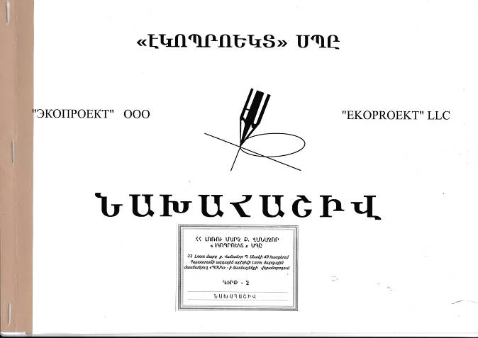

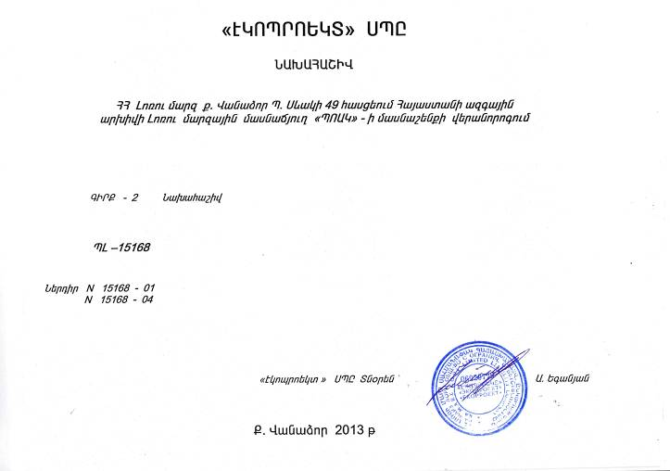
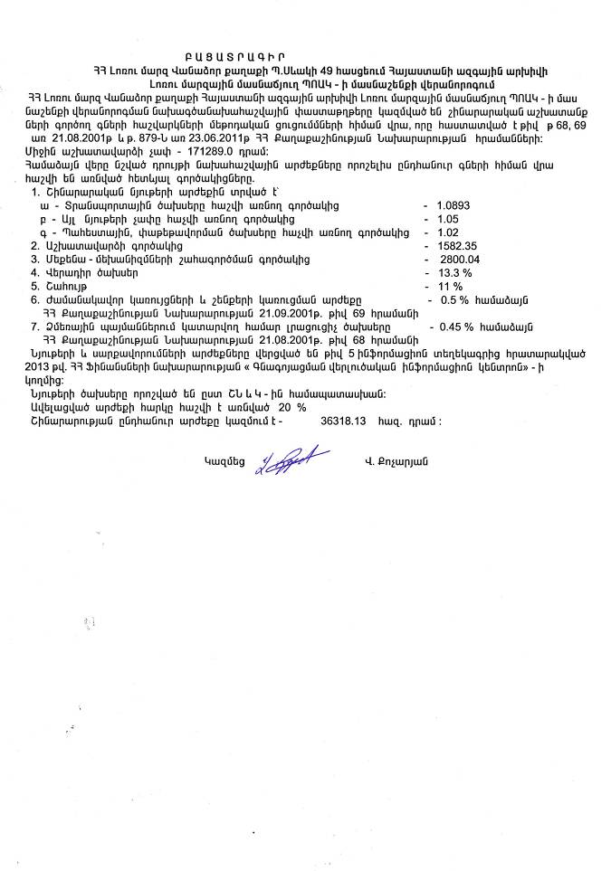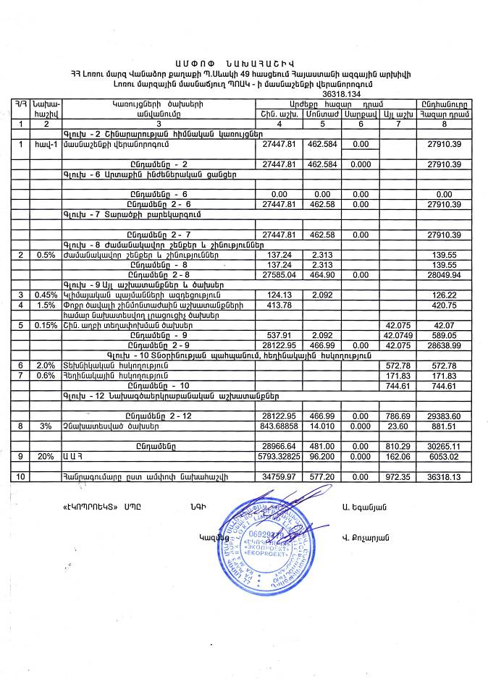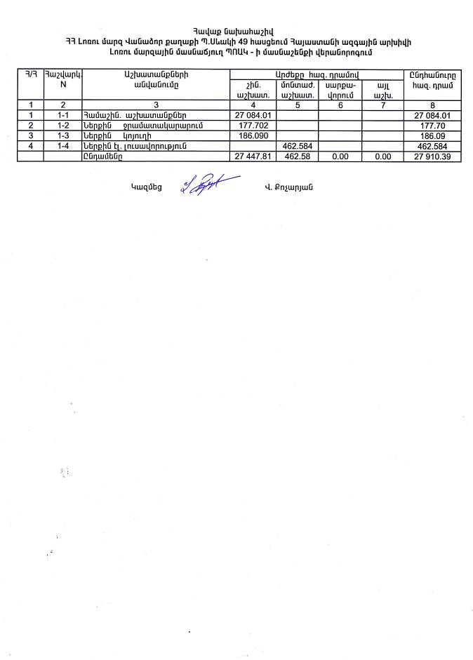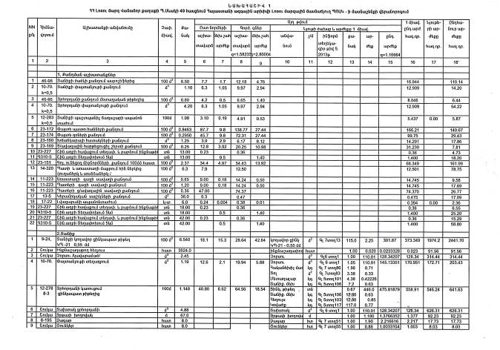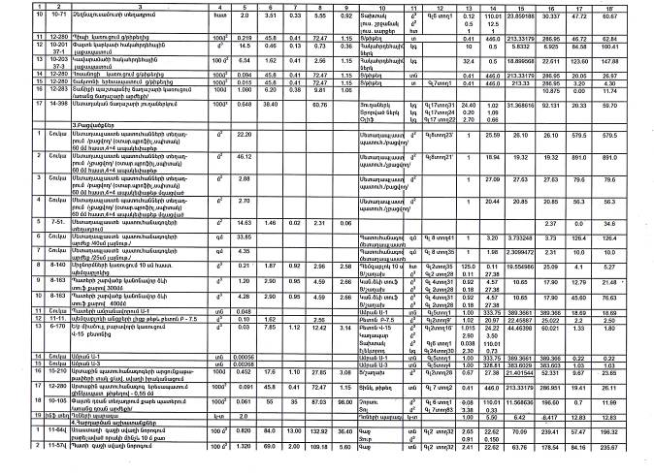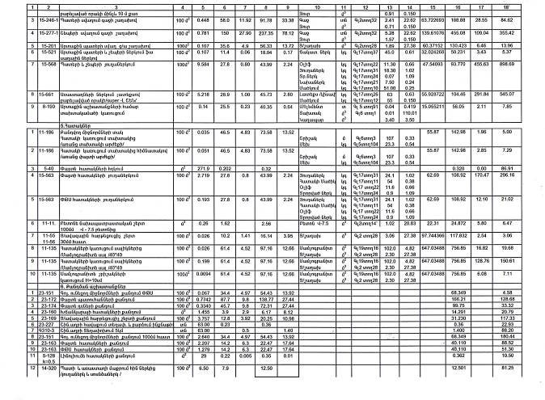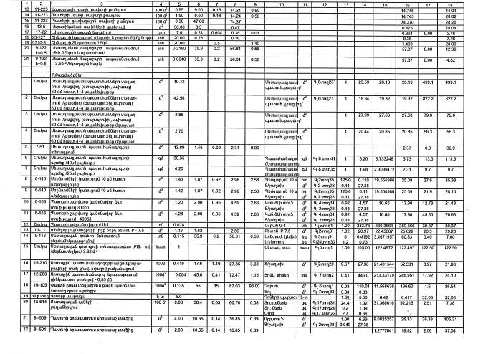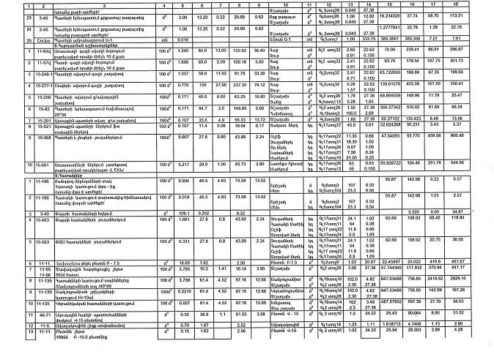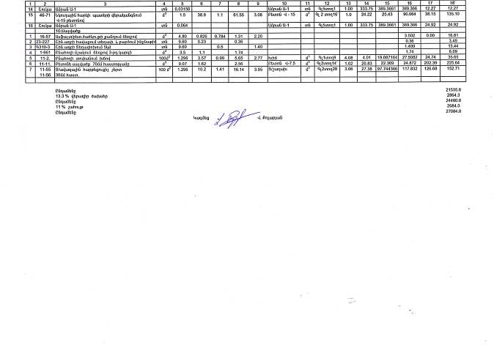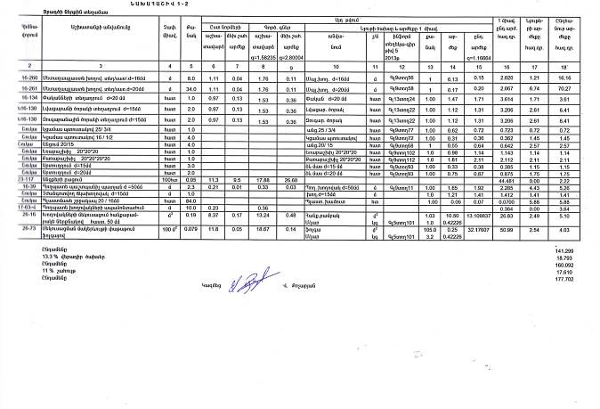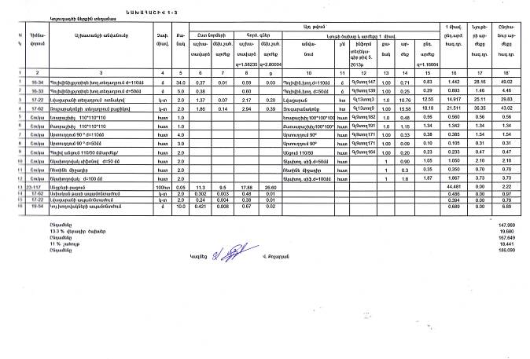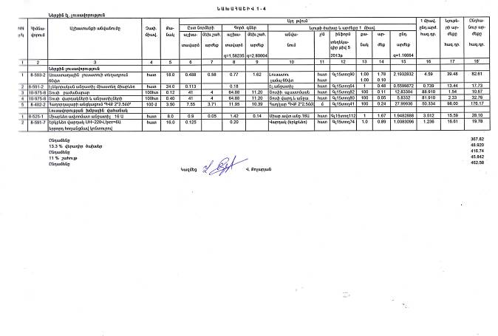
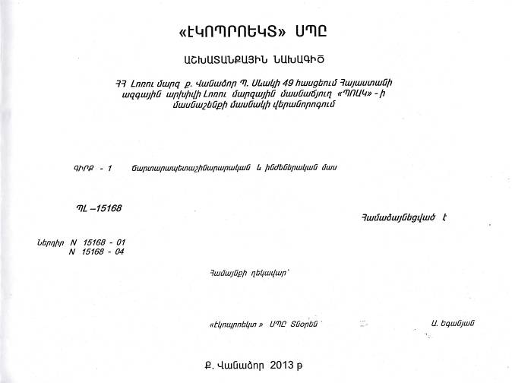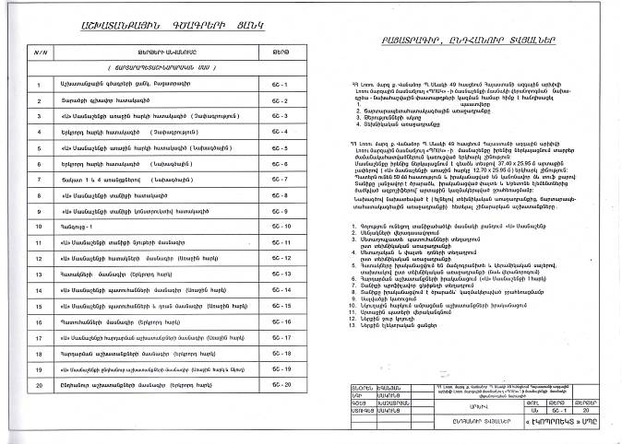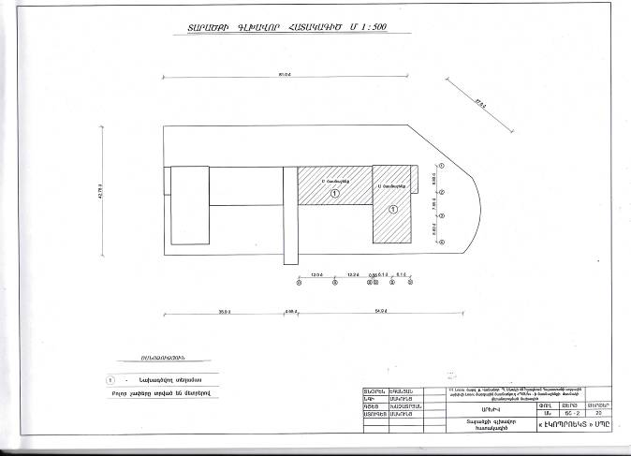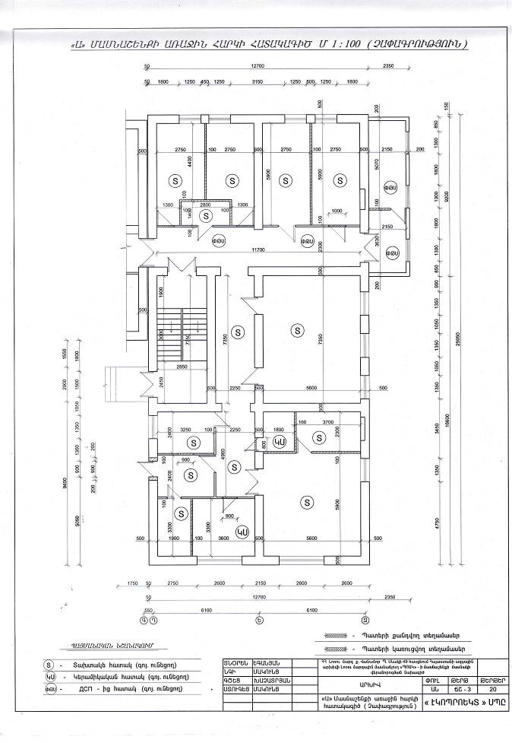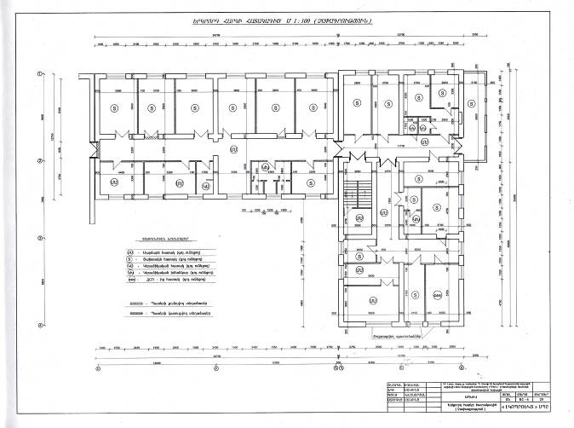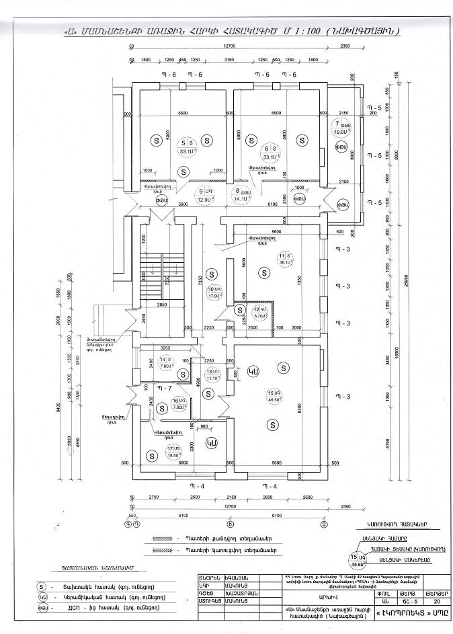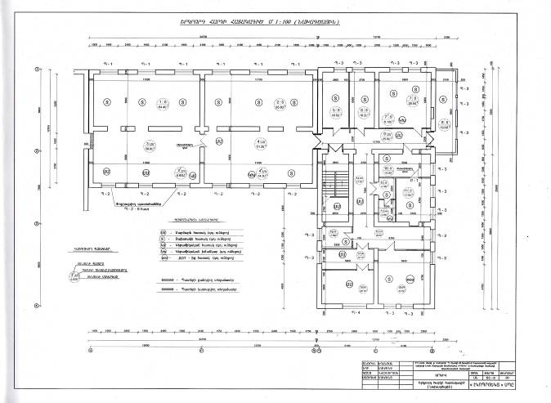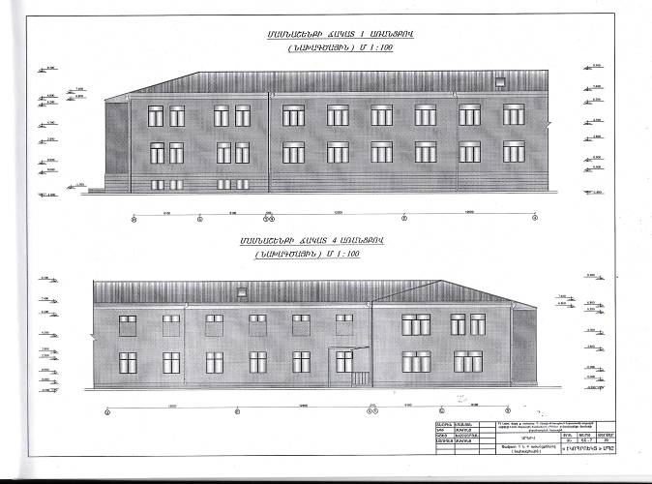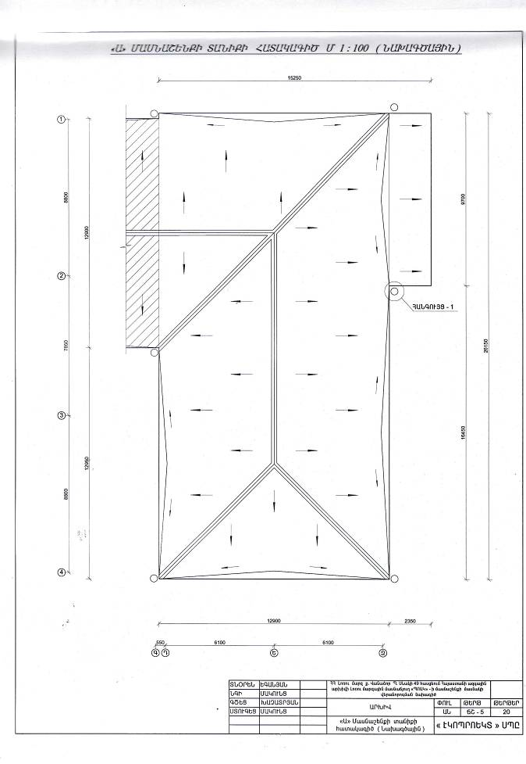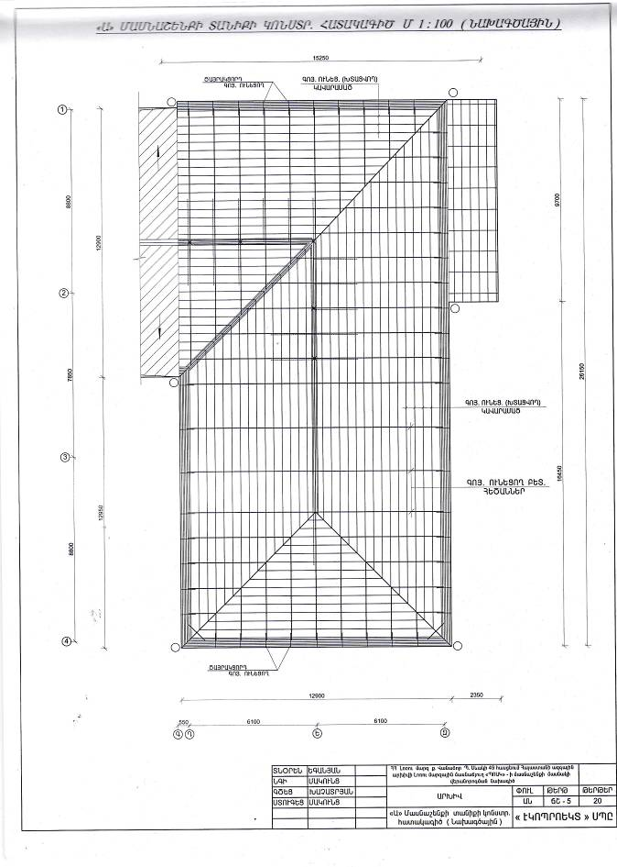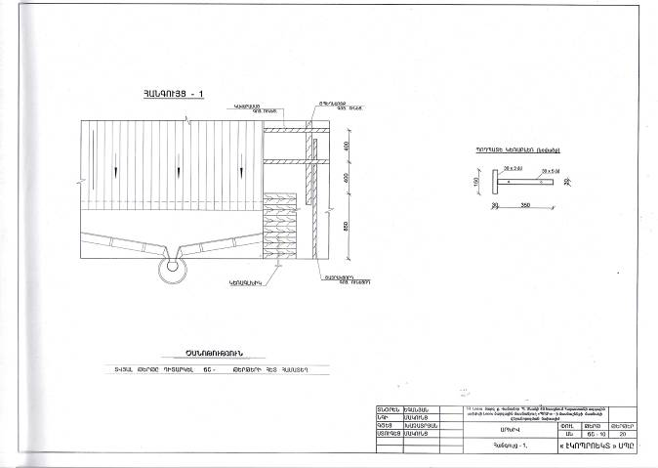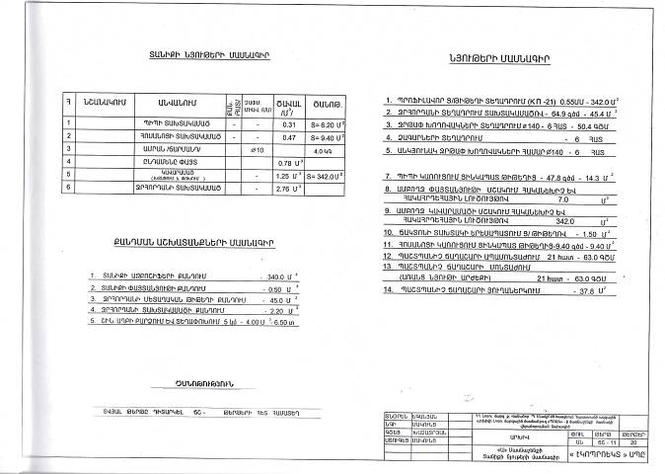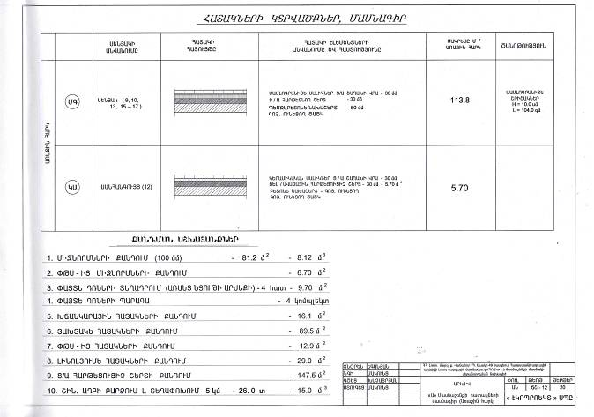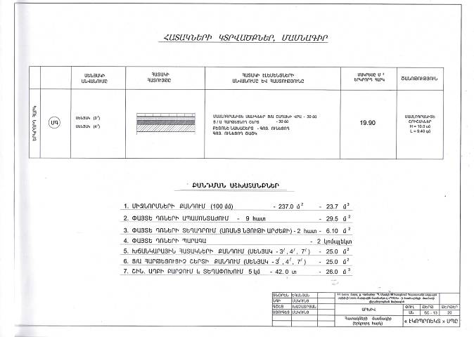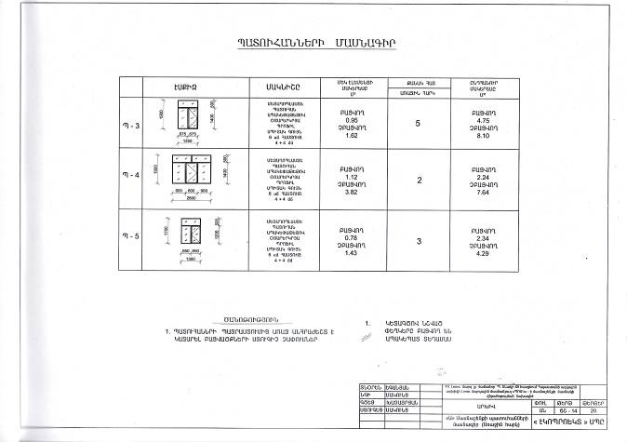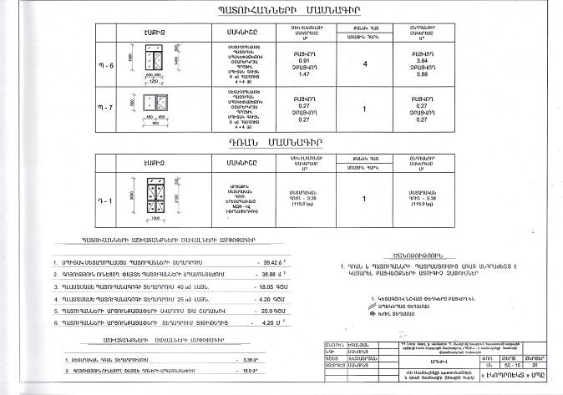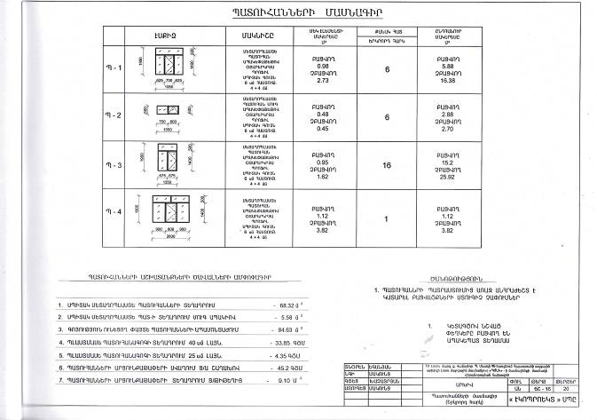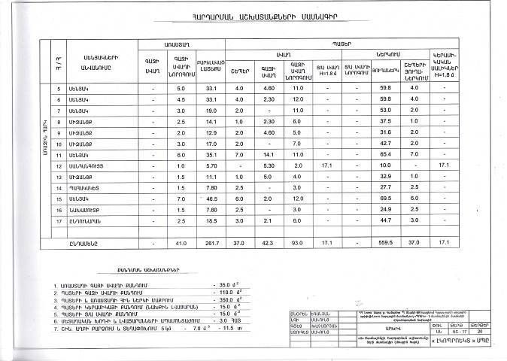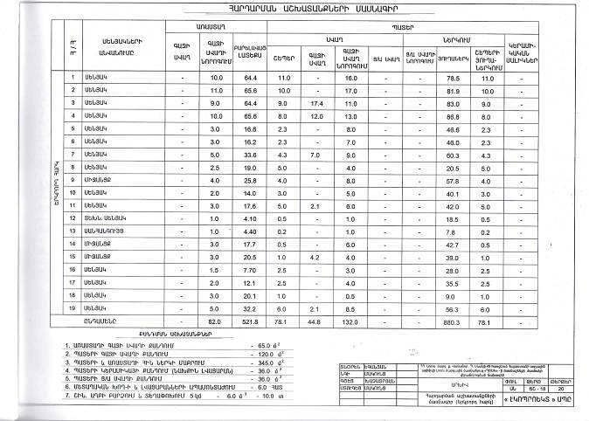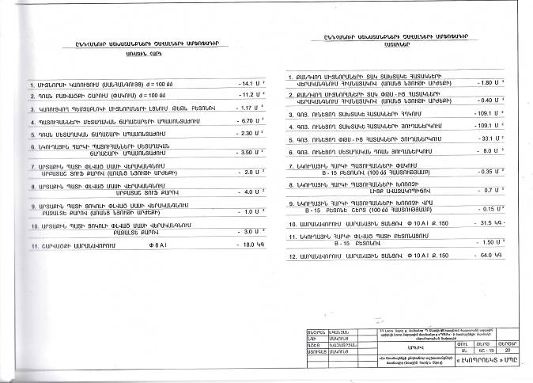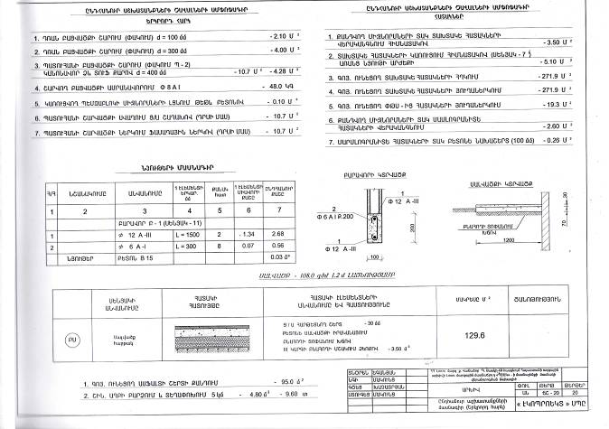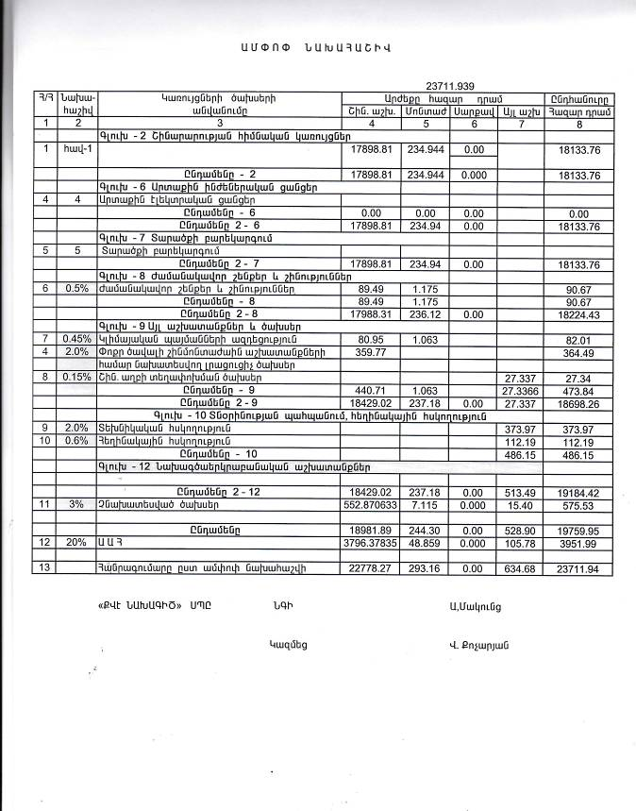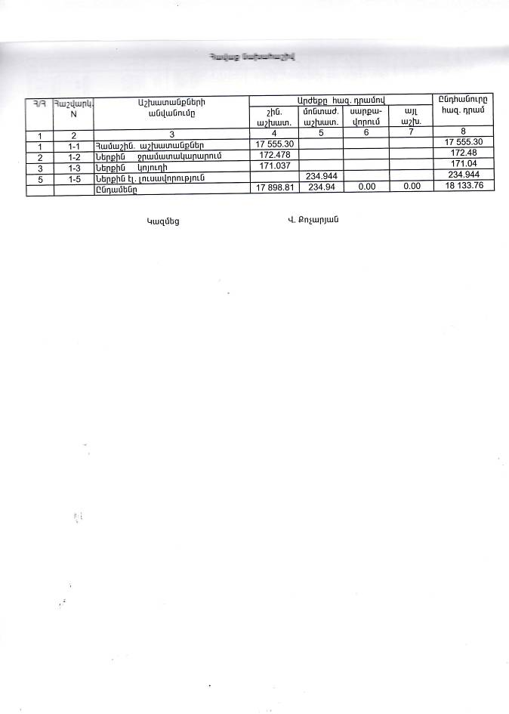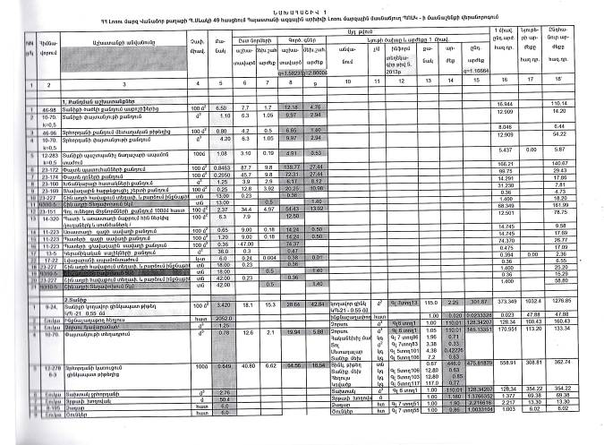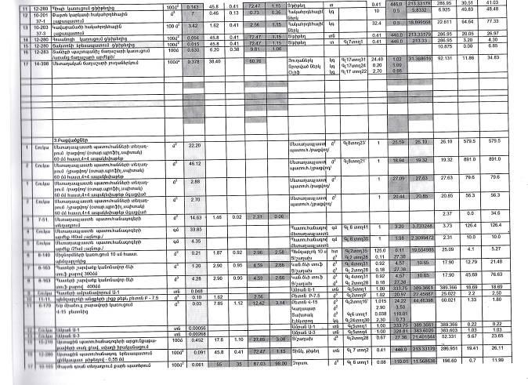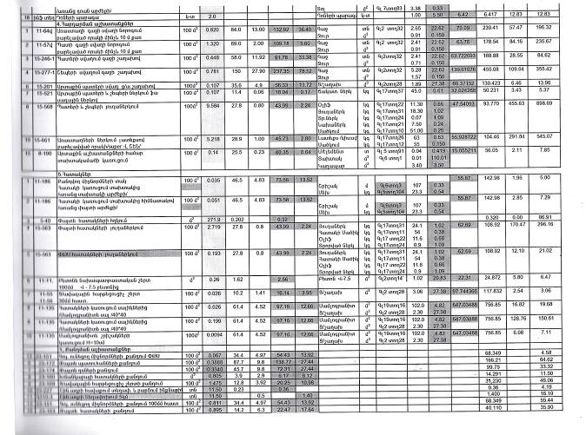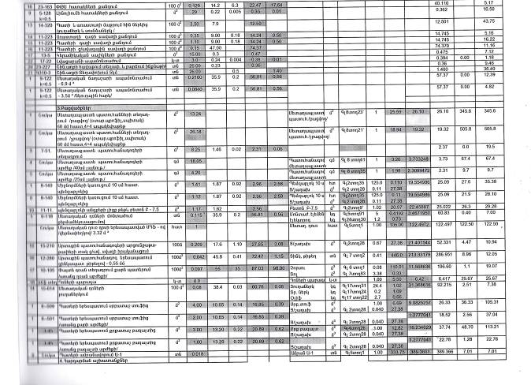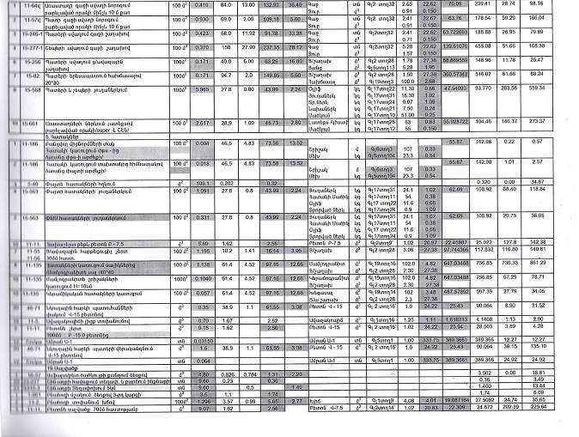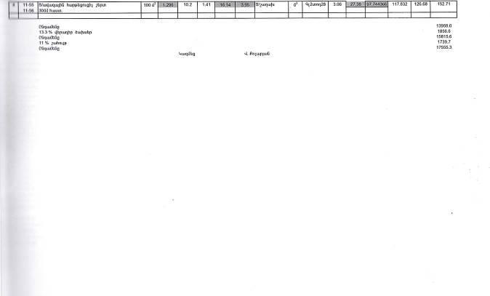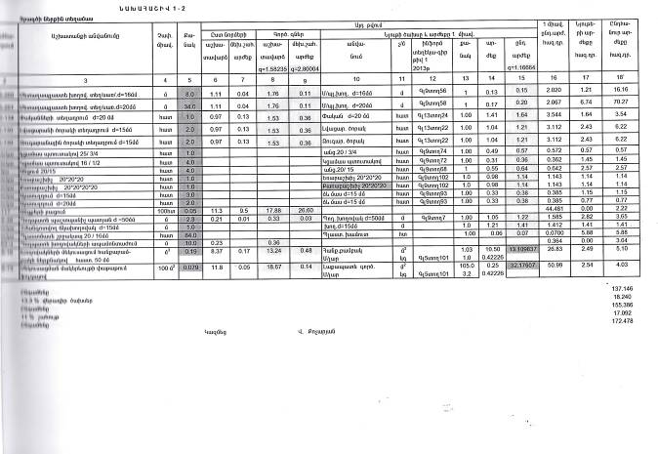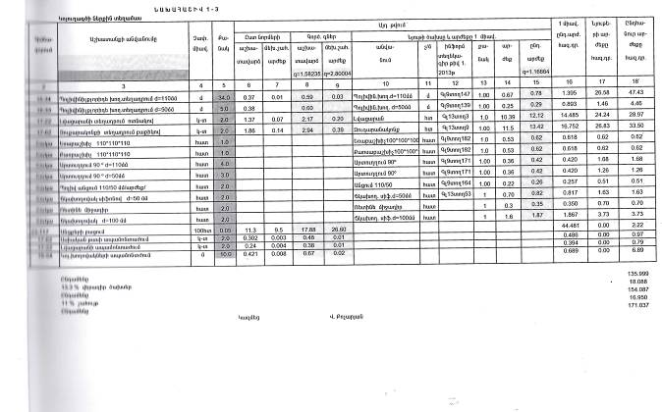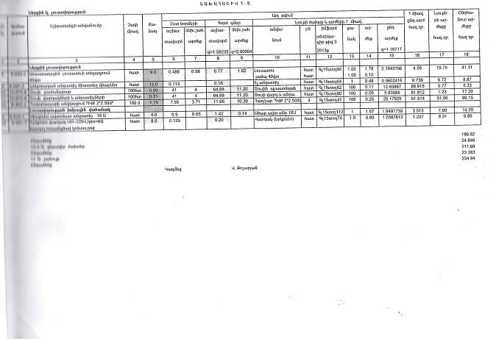

Հավելված թիվ 2
<< >> 20 թ.
կնքված աշխատանքների կատարման
թիվ «ԱԱ-ԲԸԱՇՁԲ-1» գնման պայմանագրի

ՕՐԱՑՈՒՑԱՅԻՆ ԳՐԱՖԻԿ
«ՇԻՆՎԵՐԱՆՈՐՈԳՄԱՆ» ԱՇԽԱՏԱՆՔՆԵՐԻ ԿԱՏԱՐՄԱՆ

N ը/կ | Կապալառուի կողմից կատարվելիք աշխատանքների առանձին տեսակների  անվանումներ | Աշխատանքների կատարման ժամկետը
N ը/կ |  | Սկիզբը | Ավարտը
1
2
3
4
5
...
ԸՆԴԱՄԵՆԸ

ՊԱՏՎԻՐԱՏՈՒ  «Հայաստանի ազգային արխիվ» ՊՈԱԿ  ք.Երևան, Հր.Քոչարի 5/2  ՀՎՀՀ 00078217  Հ/Հ 16048100944900  «ՎՏԲ Հայաստան բանկ» ՓԲԸ  Տնօրեն  Ա.Վիրաբյան | ԿԱՊԱԼԱՌՈՒ  <<_{Կապալառուի հասցեն}>>  <<_{Կապալառուի բանկը}>>  Հ/Հ ------------------------  -------------------------------  ^{(ստորագրություն)}  Կ.Տ

Հավելված թիվ 3
<< >> 20 թ.
կնքված աշխատանքների կատարման
թիվ «ԱԱ-ԲԸԱՇՁԲ-1»գնման պայմանագրի

ՎՃԱՐՄԱՆ ԺԱՄԱՆԱԿԱՑՈՒՅՑ*
ՀՀ դրամ
N | Աշխատանքների անվանումը | Նախատեսվում է ֆինանսավորել 2016թ.` ըստ ամիսների` ընդ որում
N | Աշխատանքների անվանումը | հունվար | փետրվար | մարտ | ապրիլ | մայիս | հունիս | հուլիս | օգոստոս | սեպտեմբեր | հոկտեմբեր | նոյեմբեր | դեկտեմբեր | Ընդամենը  Տարի
1. | Շինվերանորգման աշխատանքներ |  |  |  |  |  |  | 50% | 50% | 50% | 100% | 100% | 100% | 100%

*Վճարման ենթակա գումարները ներկայացված են աճողական կարգով
ՊԱՏՎԻՐԱՏՈՒ  «Հայաստանի ազգային արխիվ» ՊՈԱԿ  ք.Երևան, Հր.Քոչարի 5/2  ՀՎՀՀ 00078217  Հ/Հ 16048100944900  «ՎՏԲ Հայաստան բանկ» ՓԲԸ  Տնօրեն  Ա.Վիրաբյան | ԿԱՊԱԼԱՌՈՒ  <<_{Կապալառուի հասցեն}>>  <<_{Կապալառուի բանկը}>>  Հ/Հ ------------------------  -------------------------------  ^{(ստորագրություն)}  Կ.Տ

Հավելված թիվ 4
<< >> 20 թ.
կնքված աշխատանքների կատարման
թիվ <<_{Պայմանագրի ծածկագիրը}>> գնման պայմանագրի

Պայմանագրի կողմ  ___________________________  ___________________________  գտնվելու վայրը ______________  հհ _________________________  ___________________________  հվհհ _______________________ | Պատվիրատու  _____________________________  _____________________________  գտնվելու վայրը _________________  հհ____________________________  ______________________________  հվհհ___________________________

ԱՐՁԱՆԱԳՐՈՒԹՅՈՒՆ N
ՀԱՆՁՆՄԱՆ-ԸՆԴՈՒՆՄԱՆ

§ ¦ § ¦ 20 Ã.

Պայմանագրի /այսուհետ` Պայմանագիր/ անվանումը` ____________________________________________________________________________________________
____________________________________________________________________________________________
Պայմանագրի կնքման ամսաթիվը` «____» «__________________» 20 թ.
Պայմանագրի համարը` __________
Պատվիրատուն՝ ի դեմս __________________________________________________________________ և
Պայմանագրի կողմը՝ ի դեմս________________________________________________, հիմք ընդունելով Պայմանագրի կատարման վերաբերյալ «____» «__________________» 20 թ. կազմված` գնման հայտը նախագծած ներկայացուցչի N եզրակացությունն այն մասին, որ Պայմանագրով նախատեսված` ստորև նշված աշխատանքները համապատասխանում են Պայմանագրով ամրագրված տեխնիկական բնութագրերին և գնման ժամանակացույցին` կազմեցին սույն արձանագրությունը հետևյալի մասին.
Պայմանագրի շրջանակներում Պայմանագրի կողմը կատարել է հետևյալ աշխատանքները՝

N | Կատարված աշխատանքների
N | անվանումը | տեխնիկական բնութագրի համառոտ շարադրանքը | քանակական ցուցանիշը |  | կատարման ժամկետը |  | Վճարման ենթակա գումարը /հազար դրամ/ | Վճարման ժամկետը /ըստ վճարման ժամանակացույցի/
N | անվանումը | տեխնիկական բնութագրի համառոտ շարադրանքը | ըստ պայմանագրով հաստատված գնման ժամանակացույցի | փաստացի | ըստ պայմանագրով հաստատված գնման ժամանակացույցի | փաստացի | Վճարման ենթակա գումարը /հազար դրամ/ | Վճարման ժամկետը /ըստ վճարման ժամանակացույցի/
Վերոհիշյալ աշխատանքների կատարման վերաբերյալ բոլոր հաշիվ-ապրանքագրերը հանդիսանում են սույն արձանագրության բաղկացուցիչ մասը և կցվում են:

Աշխատանքը հանձնեց | Աշխատանքը ընդունեց
___________________________  ստորագրություն | ___________________________  ստորագրություն
___________________________  ազգանուն, անուն | ___________________________  ազգանուն, անուն
Կ.Տ. | Կ.Տ.

Հավելված թիվ 4.1
<< >> 20 թ.
կնքված աշխատանքների կատարման
թիվ <<_{Պայմանագրի ծածկագիրը}>> գնման պայմանագրի

ԱԿՏ N
պայմանագրի արդյունքը Պատվիրատուին հանձնելու փաստը ֆիքսելու վերաբերյալ

Սույնով արձանագրվում է, որ --------------------------ի (այսուհետ` Պատվիրատու) և
(Պատվիրատուի անունը)
-----------------------------ի (այսուհետ` Կապալառու) միջև 20 թ. ------- -ին կնքված N ----------------
(Կապալառուի անունը)
գնման պայմանագրի շրջանակներում Կապալառուն 20 թ. ----------- -- -ին հանձնման-ընդունման նպատակով Պատվիրատուին հանձնեց ստորև նշված աշխատանքները.

Աշխատանքի
Անվանումը | Քանակական ցուցանիշը (փաստացի) | Չափի միավորը

Սույն ակտը կազմված է 2 օրինակից, յուրաքանչյուր կողմին տրամադրվում է մեկական օրինակ:

ԿՈՂՄԵՐԸ

Հանձնեց | Ընդունեց
հայտը նախագծած ներկայացուցիչ`

___________________________  ազգանուն, անուն | ___________________________  ազգանուն, անուն
___________________________  ստորագրություն | ___________________________  ստորագրություն

Հավելված 9
<<---ԲԸԱՇՁԲ---/--->>* ծածկագրով
բաց ընթացակարգի հրավերի

ՏՈւԺԱՆՔԻ ՄԱՍԻՆ ՀԱՄԱՁԱՅՆԱԳԻՐ N
(մասնակցության հայտի ապահովում)
ք. Երևան << >> _____________ 20 թ.
<<_{Ընկերության անվանումը}>>, ի դեմս Ընկերության տնօրեն` <<Ընկերության տնօրենի անուն ազգանունը, անձնագրային տվյալները>>, որը գործում է Ընկերության կանոնադրության հիման վրա` (այսուհետև` Ընկերություն), սույնով միակողմանի սահմանում է հետևյալ տուժանքի վճարման համաձայնությունը.

- ՀԱՄԱՁԱՅՆՈՒԹՅԱՆ ԱՌԱՐԿԱՆ
  - Ընկերությունը մասնակցում է <<_{Պատվիրատուի անվանումը}>>* (այսուհետ` Պատվիրատու) կողմից կազմակերպված` <<_{Գնման առարկայի անվանումը}>>* ձեռքբերման <<----------/--->>* ծածկագրով -----** գնման ընթացակարգին:
  - Որպես մասնակցության հայտի ապահովում, Ընկերությունը Պատվիրատուին է ներկայացնում սույն տուժանքի համաձայնությունը և կից վճարման պահանջագիրը` լրացված և հաստատված Ընկերության կողմից` համաձայն ՀՀ կենտրոնական բանկի հաստատած` <<Վճարահաշվարկային գործառնությունների կատարման ժամանակ կիրառվող փաստաթղթերի նվազագույն վավերապայմանների և դրանց լրացման կանոնների>>:
  - Ընկերության կողմից գնման ընթացակարգին մասնակցելուց բխող պարտավորությունները («Գնումների մասին» ՀՀ օրենքի 29 հոդվածի 2-րդ մաս) չկատարելու կամ ոչ պատշաճ կատարելու դեպքում Պատվիրատուն սույն տուժանքի համաձայնագիրը և կից վճարման պահանջագիրը (այսուհետ` մասնակցության հայտի ապահովման վճարման պահանջագիր) ներկայացնում է Ընկերությանը սպասարկող բանկին (այսուհետ` Բանկ)` այդ մասին գրավոր տեղեկացնելով Ընկերությանը:
  - Բանկը մասնակցության հայտի ապահովման վճարման պահանջագիրը ընդունում է կատարման` Պատվիրատուի կողմից սույն տուժանքի համաձայնագրի և Ընկերության կողմից գնման ընթացակարգին մասնակցելուց բխող պարտավորությունները չկատարելու կամ ոչ պատշաճ կատարելու փաստը հաստատող փաստաթղթի բնօրինակները, որոնք նշվում են մասնակցության հայտի ապահովման վճարման պահանջագրում, Բանկին տրամադրվելու դեպքում:
  - Բանկի կողմից մասնակցության հայտի ապահովման վճարման պահանջագրում նշված գումարի վճարման հետևանքով առաջացած ռիսկերի (Ընկերության կրած վնասների) համար Բանկը պատասխանատվություն չի կրում:
  - Սույն համաձայնագիրը և կից մասնակցության հայտի ապահովման վճարման պահանջագիրը Բանկ ներկայացնելուց հետո, Բանկից անկախ պատճառներով, տասն աշխատանքային օրվա ընթացքում Պատվիրատուին գումարը չվճարվելու դեպքում, Պատվիրատուն չվճարման հետ կապված Ընկերության մասին տեղեկությունները փոխանցում է <<ԱՔՌԱ Քրեդիթ Ռեփորթինգ>> ՓԲԸ (Վարկային բյուրո):
- ԱՅԼ ՊԱՅՄԱՆՆԵՐ
2.1 Սույն համաձայնագիրը ուժի մեջ է մտնում Ընկերության կողմից վավերացման պահից և գործում է մինչև գնման ընթացակարգի շրջանակում կնքվելիք պայմանագրի ուժի մեջ մտնելը կամ գնման ընթացակարգում հաղթող չճանաչվելը կամ գնման ընթացակարգը չկայացված հայտարարելը:
2.2 Սույն համաձայնագրի կապակցությամբ ծագած վեճերը լուծվում են բանակցությունների միջոցով։ Համաձայնություն ձեռք չբերելու դեպքում վեճերը լուծվում են դատական կարգով։
3. Ընկերության հասցեն, բանկային վավերապայմանները`
Ընկերության անվանումը`
Հասցեն`
Սպասարկող բանկի անվանումը,
Հ/Հ
ՀՎՀՀ
տնօրեն` --------------------------------
(ստորագրություն)
գլխ. հաշվապահ` -----------------------------
(ստորագրություն)
Կ.Տ

* Նախապես լրացվում է պատվիրատուի կողմից` հրավերով:
** Պատվիրատուի կողմից նախապես հրավերով լրացվում է գնման ընթացակարգը:

1. ՎՃԱՐՄԱՆ ՊԱՀԱՆՋԱԳԻՐ N
(մասնակցության հայտի ապահովում)
2. Ներկայացման ամսաթիվը` "___" ___ 20___թ.
3. Ընկերություն (այսուհետ` վճարող)`
4. Վճարողի բանկը`
5. Վճարողի հաշվի համարը`
6. Վճարողի ՀՎՀՀ`
7. Վճարողի ՀԾՀ`
8. Շահառու`
9. Շահառուի ՀՎՀՀ`
10. Շահառուի բանկը`
11. Շահառուի հաշվի համարը /հշ.N/
12. Գումարը թվերով և բառերով`
13. Արժույթը (բառերով և կոդով)`
14. Գործարքի /վճարման/ նպատակը`
15.Գնման ընթացակարգի ծածկագիրը`
16.Փաստաթղթերի անվանումը, դրանց համարները, տրամադրման պայմանը 17. կից`--- էջ
19.ա. Շահառուի ստորագրությունները`  /____________________/  /____________________/  19.բ. Կ.Տ. | 18.ա.  Վճարողի ստորագրությունները`  /____________________/  /____________________/  18.բ. Կ.Տ.
Կատարված է շահառուի բանկի կողմից  20.ա. /____________________/  /ստորագրություն/  20.բ. Կ.Տ.  "___" ___ 20___ թ. | Կատարված է վճարողի բանկի կողմից  21.ա.  /____________________/  /ստորագրություն/  21.բ. Կ.Տ.  22.Կատարման ամսաթիվը` "___" ___ 20___թ.

Վճարման պահանջագրի պարտադիր վավերապայմանները և լրացման կարգը

Հ/Հ | <<Վճարման պահանջագիր>> փաստաթղթի վավերապայմանները | Նշված դաշտի/  վավերապայմանի առկայությունը փաստաթղթում | Վավերապայմանի լրացման պահանջը | Վավերապայմանը  լրացնող կողմը`  շահառուն կամ վճարողը
1 | 2 | 3 | 4 | 5
 | վճարման պահանջագրի համարը | պարտադիր | պարտադիր | լրացվում է շահառուի կողմից` վճարողի բանկին վճարման պահանջագիրը ներկայացնելիս
 | ներկայացման ամսաթիվը | պարտադիր | պարտադիր | լրացվում է շահառուի կողմից` վճարողի բանկին վճարման պահանջագրի ներկայացման օրը
 | վճարող | պարտադիր | պարտադիր  լրացվում է այն անձի (վճարողի) անունը, որի հաշվից պետք է գանձվի պահանջագրով նշված գումարը: Լրացվում է վճարողի անունը, ազգանունը, եթե այն ֆիզիկական անձ է կամ անվանումը, եթե այն իրավաբանական անձ է: Նշվում են նաև այլ տվյալներ` ըստ անհրաժեշտության | լրացվում է վճարողի կողմից
4. | վճարողին սպասարկող ֆինանսական կազմակերպության (մասնաճյուղի) անվանումը (վճարողի բանկը) | պարտադիր | պարտադիր | լրացվում է վճարողի կողմից
5. | վճարողի հաշվի համարը | պարտադիր | պարտադիր  լրացվում է վճարողի բանկային հաշվի համարը իրեն սպասարկող ֆինանսական կազմակերպությունում (մասնաճյուղի), որից պետք է գանձվի պահանջագրով նշված գումարը | լրացվում է վճարողի կողմից
6. | վճարողի ՀՎՀՀ | պարտադիր | ոչ պարտադիր  լրացվում է Հայաստանի Հանրապետության նորմատիվ իրավական ակտերով սահմաված դեպքերում, երբ վճարողը հանդիսանում է հաշվառված հարկատու | լրացվում է վճարողի կողմից
7. | վճարողի ՀԾՀ | պարտադիր | ոչ պարտադիր  լրացվում է Հայաստանի Հանրապետության նորմատիվ իրավական ակտերով սահմաված դեպքերում, երբ վճարողը հանդիսանում է ֆիզիկական անձ | լրացվում է վճարողի կողմից
8. | շահառու | պարտադիր | պարտադիր  լրացվում է շահառու հանդիսացող անձի (վճարումը ստացողի) անվանումը: Նշվում են նաև այլ տվյալներ` ըստ անհրաժեշտության | նախապես լրացվում է շահառուի կողմից` հրավերով
9. | շահառուի ՀՎՀՀ | պարտադիր | ոչ պարտադիր  լրացվում է Հայաստանի Հանրապետության նորմատիվ իրավական ակտերով սահմաված դեպքերում, երբ շահառուն հանդիսանում է հաշվառված հարկատու | նախապես լրացվում է շահառուի կողմից` հրավերով
10. | շահառուին սպասարկող ֆինանսական կազմակերպության (մասնաճյուղի) անվանումը (շահառուի բանկը) | պարտադիր | պարտադիր | նախապես լրացվում է շահառուի կողմից` հրավերով
11. | շահառուի հաշվի համարը | պարտադիր | պարտադիր  լրացվում է շահառուի այն բանկային հաշվի համարը, որի վրա պետք է փոխանցվեն վճարողից գանձված միջոցները | նախապես լրացվում է շահառուի կողմից` հրավերով
12. | գումարը (թվերով և բառերով) | պարտադիր | պարտադիր  լրացվում է շահառուին վճարման ենթակա գումարը | լրացվում է վճարողի կողմից
13. | արժույթը (բառերով և կոդով) | պարտադիր | պարտադիր | լրացվում է վճարողի կողմից
14. | գործարքի նպատակը | պարտադիր | պարտադիր | նախապես լրացվում է շահառուի կողմից` հրավերով
15. | գնման ընթացակարգի ծածկագիրը | պարտադիր | պարտադիր  լրացվում է պահանջագրի ներկայացման համար հիմք հանդիսացող պայմանագրի համարը կամ գնման ընթացակարգի ծածկագիրը | նախապես լրացվում է շահառուի կողմից` հրավերով
16. | փաստաթղթերի անվանումը, դրանց համարները, տրամադրման պայմանները | պարտադիր | ոչ պարտադիր  լրացվում է պահանջագրով նշված գումարի գանձման և շահառուին վճարման համար հիմք հանդիսացող փաստաթղթի տվյալները, որոնց հիման վրա շահառուն վճարման պահանջագիր է ներկայացնում վճարողին սպասարկող բանկին, ինչպես նաև նշվում են վճարողին փաստաթղթերի տրամադրման պայմանները (տրամադրում` վճարի դիմաց, տրամադրում` ակցեպտի դիմաց, տրամադրում` երաշխիքի դիմաց և այլն) | լրացվում է շահառուի կողմից
17. | առդիր էջերի քանակը | պարտադիր | ոչ պարտադիր  լրացվում է պահանջագրին կից ներկայացված փաստաթղթերի էջերի քանակը, որոնք պետք է տրամադրվեն վճարողին | լրացվում է շահառուիկողմից
18.ա. | վճարողի ստորագրությունը | պարտադիր | ոչ պարտադիր  այս դաշտը չի լրացվում, եթե վճարողի և վճարողին սպասարկող ֆինանսական կազմակերպության (մասնաճյուղի) միջև կնքված պայմանագրով սահմանվել են այն դեպքերը, երբ վճարողը նախապես տալիս է իր համաձայնությունը/լիազորում է ֆինանսական կազմակերպությանը (մասնաճյուղին) կատարել վճարումներ` գանձելով այդ գումարը հաշվից: Ընդ որում վճարողի կողմից չստորագրվելու դեպքում կից ներկայացվում է նաև վճարողի և վճարողին սպասարկող ֆինանսական կազմակերպության (մասնաճյուղի) միջև կնքված համապատասխան պայմանագրի պատճենը: | ստորագրվում է վճարողի կողմից
18.բ. | վճարողի կնիքը | պարտադիր | պարտադիր` կնիքի առկայության դեպքում | կնքվում է վճարողի կողմից
19.ա. | շահառուի  ստորագրությունը | պարտադիր | պարտադիր, լրացվում է բանկ ներկայացնելիս | ստորագրվում է շահառուի կողմից
19.բ. | շահառուի կնիքը | պարտադիր | պարտադիր` կնիքի առկայության դեպքում | կնքվում է շահառուի կողմից
20.ա. | շահառուին  սպասարկող  ֆինանսական  կազմակերպության  (մասնաճյուղի)  աշխատակցի  ստորագրությունը | պարտադիր | ոչ պարտադիր
20.բ. | շահառռւին  սպասարկող  ֆինանսական  կազմակերպության (մասնաճյուղի) կնիքը | պարտադիր | չի լրացվում
21.ա. | վճարողին  սպասարկող  ֆինանսական կազմակերպության  (մասնաճյուղի)  աշխատակցի  ստորագրությունը | պարտադիր | պարտադիր  վճարման պահանջագիրը թղթային եղանակով ներկայացնելու դեպքում
21.բ. | վճարողին սպասարկող ֆինանսական կազմակերպության (մասնաճյուղի) կնիքը | պարտադիր | պարտադիր  վճարման պահանջագիրը թղթային եղանակով ներկայացնելու դեպքում
22. | վճարողին սպասարկող ֆինանսական կազմակերպության (մասնաճյուղի) կողմից կատարման ամսաթիվը, ժամը, րոպեն | պարտադիր | պարտադիր  վճարողին սպասարկող ֆինանսական կազմակերպության (մասնաճյուղի) կողմից պարտադիր նշվում է պահանջագրի կատարման ամսաթիվը, ժամը, րոպեն

Հավելված 10
<<---ԲԸԱՇՁԲ---/--->>* ծածկագրով
բաց ընթացակարգի հրավերի

ՏՈւԺԱՆՔԻ ՄԱՍԻՆ ՀԱՄԱՁԱՅՆԱԳԻՐ N
(պայմանագրի կատարման ապահովում)
ք. Երևան << >> _____________ 20 թ.

<<_{Ընկերության անվանումը}>>, ի դեմս Ընկերության տնօրեն` <<Ընկերության տնօրենի անուն ազգանունը, անձնագրային տվյալները>>, որը գործում է Ընկերության կանոնադրության հիման վրա` (այսուհետև` Ընկերություն), սույնով միակողմանի սահմանում է հետևյալ տուժանքի վճարման համաձայնությունը.
1.ՀԱՄԱՁԱՅՆՈՒԹՅԱՆ ԱՌԱՐԿԱՆ
  - Ընկերությունը մասնակցում է <<_{Պատվիրատուի անվանումը}>>* (այսուհետ` Պատվիրատու) կողմից կազմակերպված` <<_{Գնման առարկայի անվանումը}>>* ձեռքբերման <<----------/--->>* ծածկագրով ------** գնման ընթացակարգին:
  - Որպես գնման ընթացակարգի արդյունքում կնքվելիք պայմանագրի կատարման ապահովում, Ընկերությունը Պատվիրատուին է ներկայացնում սույն տուժանքի համաձայնագիրը և կից վճարման պահանջագիրը` լրացված և հաստատված Ընկերության կողմից` համաձայն ՀՀ կենտրոնական բանկի հաստատած` <<Վճարահաշվարկային գործառնությունների կատարման ժամանակ կիրառվող փաստաթղթերի նվազագույն վավերապայմանների և դրանց լրացման կանոնների>>:
  - Ընկերության կողմից գնման ընթացակարգի արդյունքում կնքված պայմանագիրը չկատարելու կամ ոչ պատշաճ կատարելու դեպքում Պատվիրատուն սույն տուժանքի համաձայնագիրը և կից վճարման պահանջագիրը (այսուհետ` պայմանագրի կատարման ապահովման վճարման պահանջագիր) ներկայացնում է Ընկերությանը սպասարկող բանկին (այսուհետ` Բանկ)` այդ մասին գրավոր տեղեկացնելով Ընկերությանը:
  - Բանկը պայմանագրի կատարման ապահովման վճարման պահանջագիրը ընդունում է կատարման` Պատվիրատուի կողմից սույն տուժանքի համաձայնագրի և գնման ընթացակարգի արդյունքում կնքված պայմանագրի չկատարման կամ ոչ պատշաճ կատարման փաստը հաստատող փաստաթղթի բնօրինակները, որոնք նշվում են պայմանագրի կատարման ապահովման վճարման պահանջագրում, Բանկին տրամադրվելու դեպքում:
  - Պայմանագրի կատարման ապահովման վճարման պահանջագրում նշված գումարի վճարման հետևանքով առաջացած ռիսկերի (Ընկերության կրած վնասների) համար Բանկը պատասխանատվություն չի կրում:
  - Սույն համաձայնագիրը և կից պայմանագրի կատարման ապահովման վճարման պահանջագիրը Բանկ ներկայացնելուց հետո, Բանկից անկախ պատճառներով, տասն աշխատանքային օրվա ընթացքում Պատվիրատուին գումարը չվճարվելու դեպքում, Պատվիրատուն չվճարման հետ կապված Ընկերության մասին տեղեկությունները փոխանցում է <<ԱՔՌԱ Քրեդիթ Ռեփորթինգ>> ՓԲԸ (Վարկային բյուրո):
2.ԱՅԼ ՊԱՅՄԱՆՆԵՐ
2.1 Սույն համաձայնագիրը ուժի մեջ է մտնում Ընկերության կողմից վավերացման պահից և գործում է մինչև Ընկերության կողմից կնքված պայմանագրով նախատեսված պարտավորությունների ամբողջ ծավալով կատարումը։
2.2 Սույն Համաձայնագրի կապակցությամբ ծագած վեճերը լուծվում են բանակցությունների միջոցով։ Համաձայնություն ձեռք չբերելու դեպքում վեճերը լուծվում են դատական կարգով։
3. Ընկերության հասցեն, բանկային վավերապայմանները`

Ընկերության անվանումը`
Հասցեն`
Սպասարկող բանկի անվանումը,
Հ/Հ
ՀՎՀՀ
տնօրեն` --------------------------------
(ստորագրություն)
գլխ. հաշվապահ` -----------------------------
(ստորագրություն)
Կ.Տ

* Նախապես լրացվում է պատվիրատուի կողմից` հրավերով:

** Պատվիրատուի կողմից նախապես հրավերով լրացվում է գնման ընթացակարգը:

1. ՎՃԱՐՄԱՆ ՊԱՀԱՆՋԱԳԻՐ N
(պայմանագրի կատարման ապահովում)
2. Ներկայացման ամսաթիվը` "___" ___ 20___թ.
3. Ընկերություն (այսուհետ` վճարող)`
4. Վճարողի բանկը`
5. Վճարողի հաշվի համարը`
6. Վճարողի ՀՎՀՀ`
7. Վճարողի ՀԾՀ`
8. Շահառու`
9. Շահառուի ՀՎՀՀ`
10.Շահառուի բանկը`
11.Շահառուի հաշվի համարը /հշ.N/
12.Գումարը թվերով և բառերով`
13.Արժույթը (բառերով և կոդով)`
14.Գործարքի /վճարման/ նպատակը`
15.Պայմանագրի ծածկագիրը`
16.Փաստաթղթերի անվանումը, դրանց համարները, տրամադրման պայմանը 17. կից`--- էջ
19.ա. Շահառուի ստորագրությունները  /____________________/  /____________________/  19.բ.  Կ.Տ. | 18.ա. Վճարողի ստորագրությունները`  /____________________/  /____________________/  18.բ. Կ.Տ.
Կատարված է շահառուի բանկի կողմից  20.ա. /____________________/  /ստորագրություն/  20.բ. Կ.Տ.  "___" ___ 20___ թ. | Կատարված է վճարողի բանկի կողմից  21.ա. /____________________/  /ստորագրություն/  21.բ. Կ.Տ.  22.Կատարման ամսաթիվը` "___" ___ 20___թ.

Վճարման պահանջագրի պարտադիր վավերապայմանները և լրացման կարգը

Հ/Հ | <<Վճարման պահանջագիր>> փաստաթղթի վավերապայմանները | Նշված դաշտի/  վավերապայմանի առկայությունը փաստաթղթում | Վավերապայմանի լրացման պահանջը | Վավերապայմանը  լրացնող կողմը`  շահառուն կամ վճարողը
1 | 2 | 3 | 4 | 5
 | վճարման պահանջագրի համարը | պարտադիր | պարտադիր | լրացվում է շահառուի կողմից` վճարողի բանկին վճարման պահանջագիրը ներկայացնելիս
 | ներկայացման ամսաթիվը | պարտադիր | պարտադիր | լրացվում է շահառուի կողմից` վճարողի բանկին վճարման պահանջագրի ներկայացման օրը
 | վճարող | պարտադիր | պարտադիր  լրացվում է այն անձի (վճարողի) անունը, որի հաշվից պետք է գանձվի պահանջագրով նշված գումարը: Լրացվում է վճարողի անունը, ազգանունը, եթե այն ֆիզիկական անձ է կամ անվանումը, եթե այն իրավաբանական անձ է: Նշվում են նաև այլ տվյալներ` ըստ անհրաժեշտության:Լրացվում է վճարողի կողմից | լրացվում է վճարողի կողմից
4. | վճարողին սպասարկող ֆինանսական կազմակերպության (մասնաճյուղի) անվանումը (վճարողի բանկը) | պարտադիր | պարտադիր | լրացվում է վճարողի կողմից
5. | վճարողի հաշվի համարը | պարտադիր | պարտադիր  լրացվում է վճարողի բանկային հաշվի համարը իրեն սպասարկող ֆինանսական կազմակերպությունում (մասնաճյուղի), որից պետք է գանձվի պահանջագրով նշված գումարը | լրացվում է վճարողի կողմից
6. | վճարողի ՀՎՀՀ | պարտադիր | ոչ պարտադիր  լրացվում է Հայաստանի Հանրապետության նորմատիվ իրավական ակտերով սահմաված դեպքերում, երբ վճարողը հանդիսանում է հաշվառված հարկատու | լրացվում է վճարողի կողմից
7. | վճարողի ՀԾՀ | պարտադիր | ոչ պարտադիր  լրացվում է Հայաստանի Հանրապետության նորմատիվ իրավական ակտերով սահմաված դեպքերում, երբ վճարողը հանդիսանում է ֆիզիկական անձ | լրացվում է վճարողի կողմից
8. | շահառու | պարտադիր | պարտադիր  լրացվում է շահառու հանդիսացող անձի (վճարումը ստացողի) անվանումը: Նշվում են նաև այլ տվյալներ` ըստ անհրաժեշտության | նախապես լրացվում է շահառուի կողմից` հրավերով
9. | շահառուի ՀՎՀՀ | պարտադիր | ոչ պարտադիր  լրացվում է Հայաստանի Հանրապետության նորմատիվ իրավական ակտերով սահմաված դեպքերում, երբ շահառուն հանդիսանում է հաշվառված հարկատու | նախապես լրացվում է շահառուի կողմից` հրավերով
10. | շահառուին սպասարկող ֆինանսական կազմակերպության (մասնաճյուղի) անվանումը (շահառուի բանկը) | պարտադիր | պարտադիր | նախապես լրացվում է շահառուի կողմից` հրավերով
11. | շահառուի հաշվի համարը | պարտադիր | պարտադիր  լրացվում է շահառուի այն բանկային հաշվի համարը, որի վրա պետք է փոխանցվեն վճարողից գանձված միջոցները | նախապես լրացվում է շահառուի կողմից` հրավերով
12. | գումարը (թվերով և բառերով) | պարտադիր | պարտադիր  լրացվում է շահառուին վճարման ենթակա գումարը | լրացվում է վճարողի կողմից
13. | արժույթը (բառերով և կոդով) | պարտադիր | պարտադիր | լրացվում է վճարողի կողմից
14. | գործարքի նպատակը | պարտադիր | պարտադիր | նախապես լրացվում է շահառուի կողմից` հրավերով
15. | պայմանագրի ծածկագիրը (համարը) | պարտադիր | պարտադիր  լրացվում է պահանջագրի ներկայացման համար հիմք հանդիսացող պայմանագրի համարը կամ գնման ընթացակարգի ծածկագիրը | լրացվում է վճարողի կողմից
16. | փաստաթղթերի անվանումը, դրանց համարները, տրամադրման պայմանները | պարտադիր | ոչ պարտադիր  լրացվում է պահանջագրով նշված գումարի գանձման և շահառուին վճարման համար հիմք հանդիսացող փաստաթղթի տվյալները, որոնց հիման վրա շահառուն վճարման պահանջագիր է ներկայացնում վճարողին սպասարկող բանկին, ինչպես նաև նշվում են վճարողին փաստաթղթերի տրամադրման պայմանները (տրամադրում` վճարի դիմաց, տրամադրում` ակցեպտի դիմաց, տրամադրում` երաշխիքի դիմաց և այլն) | լրացվում է շահառուի կողմից
17. | առդիր էջերի քանակը | պարտադիր | ոչ պարտադիր  լրացվում է պահանջագրին կից ներկայացված փաստաթղթերի էջերի քանակը, որոնք պետք է տրամադրվեն վճարողին | լրացվում է շահառուիկողմից
18.ա. | վճարողի ստորագրությունը | պարտադիր | ոչ պարտադիր  այս դաշտը չի լրացվում, եթե վճարողի և վճարողին սպասարկող ֆինանսական կազմակերպության (մասնաճյուղի) միջև կնքված պայմանագրով սահմանվել են այն դեպքերը, երբ վճարողը նախապես տալիս է իր համաձայնությունը/լիազորում է ֆինանսական կազմակերպությանը (մասնաճյուղին) կատարել վճարումներ` գանձելով այդ գումարը հաշվից: Ընդ որում վճարողի կողմից չստորագրվելու դեպքում կից ներկայացվում է նաև վճարողի և վճարողին սպասարկող ֆինանսական կազմակերպության (մասնաճյուղի) միջև կնքված համապատասխան պայմանագրի պատճենը: | ստորագրվում է վճարողի կողմից
18.բ. | վճարողի կնիքը | պարտադիր | պարտադիր` կնիքի առկայության դեպքում | կնքվում է վճարողի կողմից
19.ա. | շահառուի ստորագրությունը | պարտադիր | պարտադիր, լրացվում է բանկ ներկայացնելիս | ստորագրվում է շահառուի կողմից
19.բ. | շահառուի կնիքը | պարտադիր | պարտադիր` կնիքի առկայության դեպքում | կնքվում է շահառուի կողմից
20.ա. | շահառուին սպասարկող ֆինանսական կազմակերպության (մասնաճյուղի) աշխատակցի ստորագրությունը | պարտադիր | ոչ պարտադիր
20.բ. | շահառռւին սպասարկող ֆինանսական կազմակերպության (մասնաճյուղի) կնիքը | պարտադիր | չի լրացվում
21.ա. | վճարողին սպասարկող ֆինանսական կազմակերպության (մասնաճյուղի) աշխատակցի ստորագրությունը | պարտադիր | պարտադիր  վճարման պահանջագիրը թղթային եղանակով ներկայացնելու դեպքում
21.բ. | վճարողին սպասարկող ֆինանսական կազմակերպության (մասնաճյուղի) կնիքը | պարտադիր | պարտադիր  վճարման պահանջագիրը թղթային եղանակով ներկայացնելու դեպքում
22. | վճարողին սպասարկող ֆինանսական կազմակերպության (մասնաճյուղի) կողմից կատարման ամսաթիվը, ժամը, րոպեն | պարտադիր | պարտադիր  վճարողին սպասարկող ֆինանսական կազմակերպության (մասնաճյուղի) կողմից պարտադիր նշվում է պահանջագրի կատարման ամսաթիվը, ժամը, րոպեն

Հավելված 11
<<---ԲԸԱՇՁԲ---/--->> ծածկագրով
բաց ընթացակարգի հրավերի

ԵՐԱՇԽԻՔ N __________

1. Սույն երաշխիքը (այսուհետ` երաշխիք) հանդիսանում է | ______________________________  (անունը, ազգանունը կամ անվանումը)

(այսուհետ` բենեֆիցիար) և _______________________ (այսուհետ` պրինցիպալ) միջև
(անունը, ազգանունը կամ անվանումը)

__________________ կնքված N ______________ պայմանագրից բխող պրինցիպալի
(ամիսը, ամսաթիվը, տարեթիվը) (պայմանագրի համարը)

պարտավորությունների (այսուհետ` երաշխավորված պարտավորություններ) կատարման ապահովում։

2. Երաշխիքով ____________________________(այսուհետ` երաշխիք տվող անձ)
(երաշխիք տվող բանկ, այլ վարկային հաստատություն
կամ ապահովագրական կազմակերպություն)

անվերապահորեն պարտավորվում է բենեֆիցիարի` սույն երաշխիքով սահմանված կարգով և ժամկետում ներկայացված պահանջով (այսուհետ` պահանջ) բենեֆիցիարին վճարել
____________ (_____________) ________________________ (այսուհետ`
(գումարը՝ թվերով) (գումարը՝ տառերով) (դրամ կամ այլ արժույթ)

երաշխիքի գումար)` պահանջն ստանալուց հետո | _____________ (_______________)  (օրերը` թվերով) (օրերը` տառերով)

աշխատանքային օրվա ընթացքում։ Վճարումը կատարվում է բենեֆիցիարի

____________________________ բանկում բացված  (բանկի անվանումը) | __________________________  (բանկային հաշվի համարը)

բանկային հաշվին փոխանցման միջոցով։
3. Սույն երաշխիքն անհետկանչելի է։
4. Սույն երաշխիքից բխող բենեֆիցիարի` երաշխիքի գումարի վճարումը պահանջելու իրավունքը կարող է փոխանցվել այլ անձի երաշխիք տվող անձի գրավոր համաձայնության դեպքում։
5. Երաշխիքը գործում է ________________ մինչև ______________ ներառյալ։
(ամիսը, ամսաթիվը, տարեթիվը) (ամիսը, ամսաթիվը, տարեթիվը)
6. Բենեֆիցիարը պահանջը ներկայացնում է երաշխիք տվող անձին գրավոր ձևով։ Պահանջին կից ներկայացվում են հետևյալ փաստաթղթերը՝
1) _____________________________________________________________
2) _____________________________________________________________
3) _____________________________________________________________։

7. Երաշխիք տվող անձը բենեֆիցիարի կողմից ներկայացված  պահանջը և կից փաստաթղթերն ստանալուց հետո առավելագույնը | __________ (______________)  (օրերը` թվերով) (օրերը` տառերով)
աշխատանքային օրվա ընթացքում քննարկում է ներկայացված պահանջը և կից փաստաթղթերը` սույն երաշխիքի պայմաններին դրանց համապատասխանությունը պարզելու համար։
8. Այն դեպքում, երբ բենեֆիցիարը ներկայացրել է սույն երաշխիքի պայմաններին համապատասխանող պահանջ և կից փաստաթղթեր, իսկ երաշխիք տվող անձը երաշխիքով սահմանված ժամկետում չի վճարում երաշխիքի գումարն ամբողջությամբ, ապա բենեֆիցիարն իրավունք ունի երաշխիք տվող անձի բանկից պահանջելու երաշխիք տվող անձի հաշվից իրեն վճարել երաշխիքի գումարը` ներկայացնելով սույն երաշխիքի իր օրինակը։
9. Այն դեպքում, երբ բենեֆիցիարը ներկայացրել է սույն երաշխիքի պայմաններին համապատասխանող պահանջ և կից փաստաթղթեր, իսկ երաշխիք տվող անձը երաշխիքով սահմանված ժամկետում չի վճարում երաշխիքի գումարն ամբողջությամբ, այդ թվում` երբ բենեֆիցիարի կողմից սույն երաշխիքի 8-րդ կետում ամրագրված իր իրավունքից օգտվելու դեպքում` երաշխիք տվող անձի բանկային հաշվում առկա չեն բավարար միջոցներ, ապա երաշխիք տվող անձը, իր պարտավորությունը չկատարելու կամ ոչ պատշաճ կատարելու համար բենեֆիցիարին վճարում է տուժանք՝ յուրաքանչյուր ուշացված օրվա համար՝ _______ չափով։ Ընդ որում, երաշխիքի գումարի վճարման իր պարտավորությունը չկատարելու կամ ոչ պատշաճ կատարելու համար երաշխիք տվող անձի պատասխանատվությունը չի սահմանափակվում երաշխիքի գումարով։
10. Երաշխիք տվող անձը մերժում է բենեֆիցիարի պահանջը, եթե`
1) պահանջը կամ կից փաստաթղթերը չեն համապատասխանում սույն երաշխիքի պայմաններին.
2) պահանջը ներկայացվել է երաշխիքով սահմանված ժամկետի ավարտից հետո։
11. Երաշխիք տվող անձը պահանջը մերժելու մասին որոշում ընդունելու դեպքում անհապաղ, բայց ոչ ուշ, քան նույն աշխատանքային օրը, մերժման մասին տեղեկացնում է բենեֆիցիարին։
12. Սույն երաշխիքի նկատմամբ կիրառվում են Հայաստանի Հանրապետության քաղաքացիական օրենսգրքի համապատասխան դրույթները։
13. Սույն երաշխիքի կապակցությամբ ծագող վեճերը ենթակա են լուծման Հայաստանի Հանրապետության օրենսդրությամբ սահմանված կարգով։

Գործադիր տնօրեն _______________________
Գլխավոր հաշվապահ _____________________
_____________________________
(ամիսը, ամսաթիվը, տարեթիվը)

Սույն կետը հրավերից հանվում է, եթե գնման առարկա չի հանդիսանում շինարարական աշխատանքը:
Սահմանվում է, եթե պատվիրատուի կողմից ձեռք են բերվում շինարարական աշխատանքներ:
Նախատեսվում է հրավերով, եթե կիրառելի է:
Եթե գնման առարկայի նմանատիպ խմբի նախահաշվային գինը գնումների պլանի լրացման կարգի համաձայն չի գերազանցում գնումների բազային միավորի հնգապատիկը, ապա սույն կետը հրավերից հանվում է:
Եթե գնման առարկայի նմանատիպ խմբի նախահաշվային գինը գնումների պլանի լրացման կարգի համաձայն չի գերազանցում գնումների բազային միավորի հնգապատիկը, ապա սույն կետը հրավերից հանվում է:
Եթե գնման առարկայի նմանատիպ խմբի նախահաշվային գինը գնումների պլանի լրացման կարգի համաձայն չի գերազանցում գնումների բազային միավորի հնգապատիկը, ապա սույն պարբերության 1-ին և 2-րդ կետերը հրավերից հանվում են:
եթե հրավերով նախատեսում է պատվիրատուն
Սահմանվում է Պատվիրատուի կողմից:
Եթե գնման առարկայի նմանատիպ խմբի նախահաշվային գինը գնումների պլանի լրացման կարգի համաձայն չի գերազանցում գնումների բազային միավորի հնգապատիկը, ապա ՀՀ կառավարությանն առընթեր պետական եկամուտների կոմիտեի կողմից տրամադրված եզրակացությունը <<ֆինանսական միջոցներ>> որակավորման չափանիշի մասով չի գնահատվում:
Եթե գնման առարկայի նմանատիպ խմբի նախահաշվային գինը գնումների պլանի լրացման կարգի համաձայն չի գերազանցում գնումների բազային միավորի հնգապատիկը, ապա սույն ենթակետը հրավերից հանվում է:
Սույն կետը հրավերից հանվում է, եթե գնման առարկայի նմանատիպ խմբի նախահաշվային գինը գնումների պլանի լրացման կարգի համաձայն չի գերազանցում գնումների բազային միավորի հնգապատիկը:
Եթե գնման առարկայի նմանատիպ խմբի նախահաշվային գինը գնումների պլանի լրացման կարգի համաձայն չի գերազանցում գնումների բազային միավորի հնգապատիկը, ապա սույն կետը հրավերից հանվում է:
Եթե գնման առարկայի նմանատիպ խմբի նախահաշվային գինը գնումների պլանի լրացման կարգի համաձայն չի գերազանցում գնումների բազային միավորի հնգապատիկը, ապա սույն կետը հրավերից հանվում է:
եթե պայմանագրով նախատեսվում է կանխավճար
Ընդ որում պետության կարիքների համար կազմակերպված գնման ընթացակարգը կարող է ամբողջությամբ կամ մասնակի չկայացած հայտարարվել ՀՀ կառավարության որոշման հիման վրա:
Եթե հրավերով լիցենզիայի պահանջ չի սահմանվում, ապա սույն նախադասությունը հրավերից հանվում է:
Ընդ որում սույն հայտարարության մասնակցի կողմից կնքված լինելու պահանջը պարտադիր չէ:
Եթե գնման առարկայի նմանատիպ խմբի նախահաշվային գինը գնումների պլանի լրացման կարգի համաձայն չի գերազանցում գնումների բազային միավորի հնգապատիկը, ապա սույն կետը հրավերից հանվում է:
Եթե գնման առարկայի նմանատիպ խմբի նախահաշվային գինը գնումների պլանի լրացման կարգի համաձայն չի գերազանցում գնումների բազային միավորի հնգապատիկը, ապա սույն կետի 1-ին և 2-րդ ենթակետերը հրավերից հանվում են:
Համատեղ գործունեության կարգով (կոնսորցիումով) մասնակցելու դեպքում հայտում ներառվող` Մասնակցի կողմից հաստատվող փաստաթղթերը պետք է հաստատված լինեն կոնսորցիումի բոլոր անդամների կողմից, բացառությամբ որակավորման չափանիշներին վերաբերող փաստաթղթերի, որոնք հաստատվում են կոնսորցիումի առանձին անդամների կողմից` համաձայն կոնսորցիումի պայմանագրով տվյալ անդամի ստանձնած պարտավորության:
Եթե գնման առարկայի նմանատիպ խմբի նախահաշվային գինը գնումների պլանի լրացման կարգի համաձայն չի գերազանցում գնումների բազային միավորի հնգապատիկը, ապա սույն կետը հրավերից հանվում է:
Շինարարական ծրագրեր չհանդիսացող գնումների դեպքում սույն կետը հանվում է հրավերից:
Սույն կետը սահմանվում է հրավերով, եթե պայմանագրի գինը կայուն է:
Եթե հրավերով լիցենզիայի պահանջ չի սահմանվում, ապա սույն նախադասությունը դիմումից հանվում է: *Նախապես լրացվում է պատվիրատուի կողմից` հրավերով:
եթե գնման առարկայի նմանատիպ խմբի նախահաշվային գինը գնումների պլանի լրացման կարգի համաձայն չի գերազանցում գնումների բազային միավորի հնգապատիկը, ապա սույն հավելվածը հրավերից հանվում է: *Նախապես լրացվում է պատվիրատուի կողմից` հրավերով:
Եթե գնման առարկայի նմանատիպ խմբի նախահաշվային գինը գնումների պլանի լրացման կարգի համաձայն չի գերազանցում գնումների բազային միավորի հնգապատիկը, ապա սույն հավելվածը հրավերից հանվում է և հրավերով մասնակիցներից պահանջվում է ներկայացնել միայն 3.5 հավելվածը` վերջինից հանելով բացատրությունը (footnote): *Նախապես լրացվում է պատվիրատուի կողմից` հրավերով:
եթե մասնակիցը չի հանդիսանում Հայաստանի Հանրապետության ռեզիդենտ կամ մասնակիցը անհատ ձեռնարկատեր չհանդիսացող ֆիզիկական անձ է, ապա մասնակիցը հայտով ներկայացնում է սույն հավելվածը, *Նախապես լրացվում է պատվիրատուի կողմից` հրավերով:
Եթե գնման առարկայի նմանատիպ խմբի նախահաշվային գինը գնումների պլանի լրացման կարգի համաձայն չի գերազանցում գնումների բազային միավորի հնգապատիկը, ապա սույն հավելվածը հրավերից հանվում է: *Նախապես լրացվում է պատվիրատուի կողմից` հրավերով:
Սույն հավելվածը հրավերից հանվում է, եթե գնման առարկա չեն հանդիսանում շինարարական աշխատանքները:
Սույն կետը հանվում է պայմանագրի նախագծից, եթե գնման առարկա հանդիսացող շինարարական ծրագիրը պահանջում է նախագծային փաստաթղթեր:
Եթե պայմանագրում ներառված են 1-ից ավելի չափաբաժիններով ներկայացված գնման առարկաներ,ապա ՄԳ-ն Պայմանագրի 5.1 կետում նշված` համապատասխան չափաբաժնի գինն է:
Պայմանագիրն օրենքի 14-րդ հոդվածի 7-րդ կետի հիման վրա կնքված լինելու դեպքում տուգանքը հաշվարկվում է պայմանագրի գնի այն մասի նկատմամբ, որի համար տվյալ տարվա ընթացքում կհատկացվեն ֆինանսական միջոցներ և կկնքվի համաձայնագիր:
Սույն կետը հանվում է պայմանագրից, եթե պայմանագիրը չի իրականացվում ենթակապալի պայմանագիր կնքելու միջոցով:
Սույն կետը հանվում է պայմանագրից, եթե պայմանագիրը չի իրականացվում համատեղ գործունեության (կոնսորցիումի) պայմանագիր կնքելու միջոցով:
Ծավալաթերթ-նա10-71խահաշիվը հրապարակվում է ներառյալ ըստ աշխատանքների կատարման արժեքների:2.0
Վճարման պահանջագիրը լրացվում է համաձայն սույն հրավերով սահմանված «Վճարման պահանջագրի պարտադիր վավերապայմանների և լրացման կարգի»:
Վճարման պահանջագիրը լրացվում է համաձայն սույն հրավերով սահմանված «Վճարման պահանջագրի պարտադիր վավերապայմանների և լրացման կարգի»:
Պետության համար պարտավորություններ առաջացնող գնումների գործարքների դեպքում` որպես բենեֆիցիար պետք է նշվի Հայաստանի Հանրապետության ֆինանսների նախարարությունը:

